НАО «Кокшетауский университет имени Шокана Уалиханова»

УДК 372.851 На правах рукописи

КАРАСЁВА ЛЮБОВЬ НИКОЛАЕВНА

Развитие алгоритмической компетенции учащихся при изучении математики посредством информационно-коммуникационных технологий

8D01502 – Обучение математике в STEM

Диссертация
на соискание степени доктора философии (PhD)

Отечественный научный консультант:
доктор педагогических наук,
профессор Смагулов Е.Ж.

Зарубежный научный консультант:
доктор педагогических наук,
профессор Темербекова А.А.

Республика Казахстан
Кокшетау, 2025
CОДЕРЖАНИЕ
НОРМАТИВНЫЕ ССЫЛКИ…………………………………………… |  | 3
ОПРЕДЕЛЕНИЯ………………………………………………………….. |  | 4
ОБОЗНАЧЕНИЯ И СОКРАЩЕНИЯ…………………………………. |  | 5
ВВЕДЕНИЕ………………………………………………………………… |  | 6
1 | ТЕОРЕТИЧЕСКИЕ ОСНОВЫ РАЗВИТИЯ АЛГОРИТМИЧЕСКОЙ КОМПЕТЕНЦИИ УЧАЩИХСЯ ПРИ ИЗУЧЕНИИ МАТЕМАТИКИ ПОСРЕДСТВОМ ИНФОРМАЦИОННО-КОММУНИКАЦИОННЫХ ТЕХНОЛОГИЙ……………………………………………………… | 17
1.1 | Психолого-педагогические аспекты развития алгоритмической компетенции учащихся при изучении математики………………… | 17
1.2 | Развитие алгоритмической компетенции учащихся при изучении математики в цифровой образовательной среде…………………… | 36
1.3 | Методика развития алгоритмической компетенции обучающихся при изучении математики посредством информационно-коммуникационных технологий…………………………………… | 54
 | Выводы по первому разделу………………………………………… | 69
2 | МЕТОДИЧЕСКИЕ ОСНОВЫ РАЗВИТИЯ АЛГОРИТМИЧЕСКОЙ КОМПЕТЕНЦИИ УЧАЩИХСЯ ПРИ ИЗУЧЕНИИ МАТЕМАТИКИ ПОСРЕДСТВОМ ЦИФРОВЫХ ТЕХНОЛОГИЙ……………………………………………………… | 72
2.1 | Проектирование модели обучения для развития алгоритмической компетенции учащихся при изучении математики посредством цифровых технологий………………………………………………… | 72
2.2 | Методика применения цифровых технологий для развития алгоритмической компетенции учащихся при изучении математики……………………………………………………………. | 83
2.3 | Организация и обобщение результатов педагогического эксперимента по развитию алгоритмической компетенции учащихся при изучении математики посредством информационно-коммуникационных технологий …….………………………………. | 118
2.4 | Методические рекомендации по развитию алгоритмической компетенции учащихся при изучении математики посредством ИКТ для использования в учебном процессе …….…………………. | 136
 | Выводы по второму разделу…………………………………………. | 142
ЗАКЛЮЧЕНИЕ……………………………………………….……... |  | 144
СПИСОК ИСПОЛЬЗОВАННЫХ ИСТОЧНИКОВ……………... |  | 146
ПРИЛОЖЕНИЯ……………………………………………….…….. |  | 159

НОРМАТИВНЫЕ ССЫЛКИ

В настоящем диссертационном исследовании использованы ссылки на следующие документы:
Послание Главы государства Касым-Жомарта Токаева народу Казахстана «Экономический курс Справедливого Казахстана» 1 сентября 2023 года.
https://www.akorda.kz/ru/poslanie-glavy-gosudarstva-kasym-zhomarta-tokaeva-narodu-kazahstana-ekonomicheskiy-kurs-spravedlivogo-kazahstana-18588
Закон Республики Казахстан «Об образовании» №319 от 27 июля 2007 года (с изменениями и дополнениями по состоянию на 01.01.2025 г.)
https://online.zakon.kz/Document/?doc_id=30118747
Закон Республики Казахстан от 27 декабря 2019 год № 293-VI «О статусе педагога». https://adilet.zan.kz/rus/docs/Z1900000293
Постановление Правительства Республики Казахстан. Об утверждении национального проекта по обеспечению качественного образования «Образованная нация»: утв. №726 от 12 октября 2021 года.
https://adilet.zan.kz/kaz/docs/P2100000726
Постановление Правительства Республики Казахстан. Об утверждении Концепции развития высшего образования и науки в Республике Казахстан на 2023-2029 годы: утв. 28 марта 2023 года.
https://adilet.zan.kz/kaz/docs/P2300000248
Приказ Министра образования и науки Республики Казахстан. Об утверждении государственных общеобязательных стандартов дошкольного воспитания и обучения, начального, основного среднего, общего среднего, технического и профессионального, послесреднего образования: утв. 3 августа 2022 года №348, с изменениями от 23.09.2022 №406.
https://adilet.zan.kz/kaz/docs/V2200029031
Приказ Министра образования и науки Республики Казахстан. Об утверждении типовых учебных программ по общеобразовательным предметам, элективным курсам начального, основного среднего и общего среднего образования для организаций образования: утв. 16 сентября 2022 года № 399.
https://adilet.zan.kz/kaz/docs/V2200029767

ОПРЕДЕЛЕНИЯ

В настоящем диссертационном исследовании применяются следующие термины с соответствующими определениями:
Алгоритмическая грамотность – базовый уровень знаний и навыков в области алгоритмов, необходимых для успешной учебной деятельности.
Алгоритмическое мышление – умение логически мыслить, планировать действия пошагово, анализировать и строить алгоритмы для решения задач.
Информационно-коммуникационные технологии (ИКТ) – совокупность цифровых инструментов, используемых для организации и поддержки учебного процесса.
Цифровые образовательные технологии – технологии, обеспечивающие цифровую поддержку образовательного процесса через программные средства и ресурсы.
Развитие – это процесс целенаправленного формирования и совершенствования личностных, интеллектуальных и профессиональных качеств обучающихся под воздействием систематического обучения, воспитания и образовательной среды.
Цифровая образовательная среда – информационно-образовательная среда, основанная на применении ИКТ для взаимодействия участников образовательного процесса.
Функциональная грамотность – способность применять полученные знания в реальных жизненных ситуациях и решении практических задач.
Математическая грамотность – способность использовать математические знания для решения практических задач и обоснования личностных решений.
Проектная деятельность – форма учебной деятельности, основанная на самостоятельной разработке и реализации проектов учащимися.
Практико-ориентированные задачи – задачи, направленные на применение теоретических знаний в практических и жизненных ситуациях.
Психолого-педагогические аспекты – это учет психологических закономерностей и педагогических условий, необходимых для эффективного обучения и развития личности.
Модель – это целостная система, отражающая структуру, содержание, методы и условия организации образовательного процесса для достижения поставленных целей обучения и развития учащихся.
Методические рекомендации – это научно обоснованные советы и указания для педагогов, направленные на эффективную организацию, проведение и совершенствование учебного процесса с учётом целей, содержания, методов и средств обучения.

ОБОЗНАЧЕНИЯ И СОКРАЩЕНИЯ

В настоящей диссертационной работе употребляются следующие обозначения и сокращения:

РК – Республика Казахстан
ВУЗ – Высшее учебное заведение
ЕНТ – Единое национальное тестирование
ИКТ – Информационно-коммуникационные технологии
АК – Алгоритмическая компетенция
ЦОС – Цифровая образовательная среда
STEM – Научно-техническое направление (Science, Technology,
Engineering, Mathematics)
ОП – Образовательная программа
ЭОР – Электронные образовательные ресурсы
ЭГ – Экспериментальная группа
КГ – Контрольная группа
PISA – Международная программа по оценке образовательных достижений учащихся (Programme for International Student Assessment)
TIMSS – Международное исследование по оценке математической и
естественнонаучной грамотности учащихся (Trends in Mathematics and Science Study)
НП «Образованная нация» – Национальный проект «Образованная нация»

ВВЕДЕНИЕ

Актуальность исследования. В своем Послании «Единство народа и системные реформы — прочная основа процветания страны» (1 сентября 2021 года) народу Казахстана Президент Касым-Жомарт Токаев акцентировал внимание на важности цифровизации и инноваций в сфере образования, что полностью соответствует стратегическим целям страны по превращению Казахстана в центр информационных технологий. Президент отметил, что «мы должны ускорить цифровизацию всех сфер жизни, в том числе образования. Именно цифровизация и инновации определяют конкурентоспособность нации в XXI веке» [1]. Успешное развитие сектора информационно-коммуникационных технологий (ИКТ) требует от образовательной системы не только качественного обучения, но и внедрения современных методов.
В выступлении на заседании Национального совета по науке и технологиям при Президенте Республики Казахстан 12 апреля 2024 года Касым-Жомарт Токаев также подчеркнул: «Нам нужно, чтобы подрастающее поколение свободно ориентировалось во всех новых цифровых технологиях. Для этого надо пересмотреть содержание образовательных программ средней школы и вузов с упором на широкое изучение возможностей искусственного интеллекта» [2].
В Концепции развития образования на 2023-2029 годы, утвержденной постановлением Правительства Республики Казахстан от 28 марта 2023 года за № 249, акцентируется внимание на необходимости пересмотра содержания учебных программ для подготовки учащихся к вызовам цифровой эпохи, так как в современных реалиях цифровизация и технологии искусственного интеллекта играют ключевую роль в экономическом развитии. Подготовка высококвалифицированных специалистов требует развития критического мышления, способности работать в команде, принимать самостоятельные решения. Для достижения этих целей, в первую очередь, необходимо развивать алгоритмическую компетенцию учащихся как базовый элемент их профессиональной и социальной адаптации [3].
В этой связи алгоритмическая компетенция становится неотъемлемой частью образования, формируя у учащихся способность к анализу, синтезу и оценке информации, что является основой для успешной адаптации к изменяющимся условиям современного мира. Следовательно, в условиях стремительного развития цифровых технологий и необходимости подготовки учащихся к новым вызовам современности, важнейшей задачей образования становится не только развитие алгоритмической компетенции, но и активное использование информационно-коммуникационных технологий (ИКТ) в учебном процессе.
В настоящее время ИКТ проникают во все сферы жизни общества, включая систему образования, где они становятся неотъемлемой частью. Актуальность применения ИКТ в преподавании математики в современном образовательном процессе обусловлена рядом ключевых факторов, ее интеграция в математическое образование позволяет:
– визуализировать абстрактные математические понятия;
– разрабатывать алгоритмы;
– решать задачи различной сложности;
– сотрудничать при решении задач.
Таким образом, использование ИКТ в процессе изучения математики способствует не только развитию алгоритмической компетенции, но и формированию таких ключевых компетенций, как критическое мышление, креативность, умение работать с информацией и сотрудничать. Это, в свою очередь, повышает конкурентоспособность выпускников на современном рынке труда и способствует социально-экономическому развитию страны.
В условиях современных требований к образованию внедряются новые ценности, что способствует формированию национальной модели образовательной системы. Это создает необходимость переосмысления содержания качественного образования и воспитания, ориентированного на развитие личности, способной к взаимодействию в глобальном пространстве. Поднятие уровня образования становится важной общественной задачей.
Основой новых траекторий станет модель педагогической поддержки, в которой учитель выступает в роли наставника, помогая ученику самостоятельно исследовать мир, раскрывать свои возможности и развивать способности. Это позволит учащимся получать образование, учитывающее их интересы и потребности, где немаловажная роль отводится алгоритмическому мышлению.
В научно-педагогической среде имеется целый ряд исследований, которые так или иначе связаны с данным вопросом. Педагогические и психологические аспекты алгоритмического мышления рассматривались зарубежными учеными и методистами В.В. Давыдовым, Ю.К. Бабанским, Г.И.Саранцевым, В.А. Гусевым, В.А. Далингером, А.А.Темербековой и другими.
Б.С. Гершунский, Я.А. Ваграменко, А.П. Ершов, М.П. Лапчик Е.И.Машбиц, И.В. Роберт, Четин Гюлер, Такачи и др. раскрыли различные аспекты использования информационно-коммуникационных технологий в образовании.
Теоретические основы использования информационно-коммуникационных технологий также отражены в работах авторов Ю.С.Брановского, Р.Б. Бекмолдаева, С.В. Курзенко, Н.Г.Кормушиной, А.В.Пенькова, В.М. Монахова, В.В. Калитиной, С.С. Дайырбекова, А.О.Байдыбековой и т. д.
Вопросами совершенствования содержания математического образования в средних школах и обеспечения их учебно-методическим комплексом занимались отечественные ученые А.Е. Абылкасымова, Б.Баймуханов, Т.А. Алдамуратова, И.Бекбоев, Д.Р. Рахымбек, А.М.Мубараков, О. Сатыбалдиев, С.М.Сеитова, Е.Ж.Смагулов, А.Абдиев, Ж.Кайдасов и другие.
Вопросы использования учителями электронных учебников в учебном процессе рассматривались в работах Т.К. Нургалиева, С.И. Ферхо, А.К. Дайрабаевой и др.
Анализ литературы показал, что совершенствование процесса обучения учащихся посредством алгоритмизации было отражено в исследованиях П.П.Блонского [4], Л.В. Занкова [5], И.Н. Антипова [6], А.А Шрайнера [7], В.С.Абловой [8], Т.И. Кузнецовой [9], В.П. Беспалько [10], Н.Ф.Талызиной [11], Л.Л. Босовой [12] , а также казахстанских учёных – Е.Ы. Бидайбекова [13], К.Г.Кожабаева [14], А.К. Ахметова [15], К.А. Танатарова [16], Л.Т. Искаковой [17], Г. Б. Камаловой [18] и др., рассматривавших вопросы формирования алгоритмического и логического мышления учащихся, внедрения технологий алгоритмизации в образовательный процесс.
Л.Н. Ланда [19] впервые ввел определение алгоритмического подхода в обучении.
Проблемы формирования основ алгоритмической культуры являлись предметом исследования зарубежных педагогов (А. Тьюринг, Дж. Брунер, Т.Кормен, Н. Пенроуз, Ж. Пиаже, Х. Хекхаузен и др.), которые анализировали образовательный потенциал различных предметных областей – математики, физики, химии, географии, культурологии, педагогики и психологии.
Существует целый ряд диссертационных исследований, посвященных вопросам формирования алгоритмического мышления, авторами которых являются В.В. Калитина [20], В.В. Попова [21], О.Н. Ярыгин [22], М.В.Кондурар [23], Т.П. Телепова [24], А.А. Шрайнер [25], Т.Н. Лебедева [26] и другие.
Так, в диссертационном исследовании В.В. Поповой [21, с.38] рассмотрены проблемы теоретического обоснования и практической разработки методики использования ИКТ для реализации алгоритмической направленности курса математики, показана роль и функции алгоритмических задач в обучении математике в системе среднего профессионального образования.
В последние годы наблюдается значительный интерес к внедрению алгоритмических подходов в образовательный процесс. Педагоги осознают важность формирования у учащихся навыков алгоритмической компетенции для успешного освоения математики. Это приводит к необходимости пересмотра традиционных методов преподавания и акценту на алгоритмическую направленность в обучении. Повышенное внимание к алгоритмической составляющей математического образования школьников Казахстана прослеживается и в содержании контрольно-измерительных материалов, тестовых заданий ЕНТ по предмету «Математическая грамотность».
Современные реалии школьного образования показывают, что учащиеся испытывают значительные трудности в понимании алгоритмических принципов и их применении в математической деятельности. Свидетельством этого могут служить низкие результаты тестирования PISA, TIMSS.
Также нельзя не признать, что и в практической деятельности педагогических ВУЗов уделяется мало внимания разработке и применению алгоритмических задач как средства профессиональной подготовки будущих учителей, являющихся трансляторами опыта в последующей деятельности, формирования у них алгоритмической компетенции. Это создает замкнутый круг, в котором недостаток подготовки будущих учителей приводит к тому, что алгоритмическая компетенция остается вне поля зрения в школьном обучении.
Одним из эффективных способов преодоления этих трудностей является использование ИКТ, которые позволят ученикам визуализировать алгоритмические процессы, работать непосредственно с интерактивными моделями, применять при этом математические концепции. Включение ИКТ в процесс обучения не только облегчит освоение алгоритмов, но и будет способствовать повышению уровня математической грамотности и заинтересованности учащихся.
Однако, анализ существующих научно-педагогических, учебно-методических работ показал, что тема развития алгоритмической компетенции с помощью ИКТ в контексте математического образования рассматривается в основном на теоретическом уровне. Практические исследования, посвященные конкретным методикам и инструментам для формирования алгоритмической компетенции у учащихся недостаточно изучены, поэтому возникают следующие противоречия:
- на социально-педагогическом уровне между потребностью общества в специалистах с высокой алгоритмической компетенцией и фактическим недостаточным уровнем ее развития у школьников;
- на научно-педагогическом уровне между значимостью развития алгоритмической компетенции и недостаточной теоретической разработанностью подходов к ее формированию в условиях цифровой образовательной среды;
- на научно-методическом уровне между необходимостью эффективных методик и цифровых инструментов для развития алгоритмической компетенции с использованием ИКТ и их недостаточной степенью разработки и внедрения в практику обучения.
Поиск эффективных способов развития алгоритмической компетенции учащихся с использованием ИКТ представляет собой актуальную научную и педагогическую задачу. Это стало основанием для выбора темы исследования: «Развитие алгоритмической компетенции учащихся при изучении математики посредством информационно-коммуникационных технологий».
Цель исследования: теоретически обосновать, разработать и экспериментально апробировать методику развития алгоритмической компетенции при изучении математики посредством ИКТ.
Объект исследования: процесс изучения математики в средней школе.
Предмет исследования: развитие алгоритмической компетенции учащихся на уроках математики с использованием ИКТ.
Гипотеза исследования: если в образовательный процесс внедрить разработанную методику развития алгоритмической компетенции учащихся при изучении математики посредством информационно-коммуникационных технологий, то это будет способствовать более эффективному развитию их алгоритмической компетенции, а также повышению качества математической подготовки.
Задачи исследования:
- выявить психолого-педагогические аспекты развития алгоритмической компетенции учащихся в условиях цифровой образовательной среды;
- определить методы и средства развития алгоритмической компетенции учащихся при изучении математики в цифровой образовательной среде;
- спроектировать модель и разработать методику развития алгоритмической компетенции учащихся в школьном изучении математики с использованием ИКТ;
- экспериментально проверить эффективность разработанной методики развития алгоритмической компетенции учащихся при изучении математики с использованием ИКТ;
- подготовить методические рекомендации для учителей по развитию алгоритмической компетенции учащихся при изучении математики с использованием ИКТ.
Для реализации цели исследования и решения поставленных задач нами были определены следующие методы исследования:
- общенаучные методы теоретического исследования: изучение и анализ отечественной и зарубежной научно-теоретической, учебно-методической, психолого-педагогической и методической литературы по теме исследования, а также ранее проведённых диссертационных работ, посвящённых вопросам развития алгоритмической компетенции, использования информационно-коммуникационных технологий и особенностям преподавания математики в образовательных организациях;
- методы социального исследования: проведение наблюдений, обмен мнениями с учащимися и учителями, организация опросов и анализ их результатов;
- эмпирические методы исследования: проведение педагогического эксперимента и статистического анализа результатов эксперимента с целью подтверждения гипотезы исследования.
Источники исследования: Закон Республики Казахстан «Об образовании»; Послание Касым-Жомарта Токаева народу Казахстана от 1 сентября 2023 года; Национальный проект «Образованная нация», обеспечивающий качественное образование; Концепция Программы развития образования на 2023–2029 годы, научные исследования педагогов и психологов; труды ученых; личный педагогический опыт автора, учебно-методический инструментарий.
Научная новизна исследования:
1.Выявлены и обоснованы психолого-педагогические аспекты применения информационно-коммуникационных технологий для развития алгоритмической компетенции учащихся при изучении математики.
2.Определены методы и средства развития алгоритмической компетенции учащихся при изучении математики в цифровой образовательной среде.
3.Спроектирована модель и разработана методика, направленная на развитие алгоритмической компетенции учащихся при изучении математики с использованием ИКТ.
4. Экспериментально проверена и внедрена в учебный процесс методика развития алгоритмической компетенции учащихся при изучении математики с использованием ИКТ.
5. Подготовлены методические рекомендации для учителей по развитию алгоритмической компетенции учащихся при изучении математики с использованием ИКТ.
Теоретическая значимость исследования:
1) выявлены и обоснованы психолого-педагогические аспекты применения информационно-коммуникационных технологий для развития алгоритмической компетенции учащихся при изучении математики;
2) определены методы и средства развития алгоритмической компетенции учащихся при изучении математики в цифровой образовательной среде;
3) спроектирована модель и разработана методика, направленная на развитие алгоритмической компетенции учащихся при изучении математики с использованием ИКТ.
Практическая значимость исследования:
1) экспериментально проверена и внедрена в учебный процесс методика развития алгоритмической компетенции учащихся при изучении математики с использованием ИКТ, включающая учебно-методическое обеспечение:
- учебно-методическое пособие «Факультативный курс обучения математике в школе посредством цифровых ресурсов GeoGebra и Desmos» (рекомендовано к изданию учебно-методическим советом НАО «Кокшетауский университет им. Ш.Уалиханова» протокол №9 от 20.06.2023г.;
- образовательные сайты: algorithmic-lab.kz – для учащихся, предназначен для организации их самостоятельной работы и развития алгоритмической компетенции, и algorithmic-learning-lab.kz – сайт методической поддержки для учителей, помогающий в подготовке и проведении уроков с использованием ИКТ;
- авторская программа факультативного курса «Проектирование деятельности по развитию алгоритмической компетенции учащихся на уроках математики посредством ИКТ» (свидетельство НИИС о внесении сведений в государственный реестр прав на объекты, охраняемые авторским правом. №31566 от 5 января 2023г.);
2) подготовлено методическое пособие (методические рекомендации) для учителей «Развитие алгоритмической компетенции учащихся при изучении математики посредством информационно-коммуникационных технологий» (рекомендовано к обобщению и распространению методическим советом отдела образования города Кокшетау протокол № 1 от 17-18.03.2025г.)
Достоверность и обоснованность результатов исследования обеспечиваются:
1) теоретической базой, основанной на фундаментальных исследованиях в области педагогики и психологии обучения, теории алгоритмического мышления и информационно-коммуникационных технологий в образовании;
2) использованием научно обоснованных методов исследования, включая теоретический анализ, педагогический эксперимент, анкетирование, наблюдение и статистическую обработку данных, что обеспечивает объективную оценку эффективности разработанной методики развития алгоритмической компетенции учащихся;
3) эмпирической проверкой эффективности разработанной методики, проведённой в условиях реального образовательного процесса на базе школ, что подтвердило её влияние на развитие алгоритмической компетенции, навыков применения ИКТ и повышение качества математической подготовки учащихся;
4) статистической обработкой результатов педагогического эксперимента, обеспечивающей достоверность выводов на основе количественного и качественного анализа полученных данных.
Положения, выносимые на защиту:
1. Психолого-педагогические аспекты развития алгоритмической компетенции учащихся, учитывающие возрастные и когнитивные особенности школьников основной школы, а также возможности применения информационно-коммуникационных технологий, которые являются теоретической основой исследования.
2. Разработанная модель и методика развития алгоритмической компетенции учащихся средствами ИКТ, включающая комплекс методических приёмов и заданий, адаптированных к особенностям учебного предмета «математика», является методической основой данного исследования.
3. Методические рекомендации, обеспечивающие успешное внедрение средств ИКТ для развития алгоритмической компетенции учащихся при изучении математики, что соответствует основным требованиям современного педагогического образования.
База исследования: экспериментальное исследование проводилось на базе КГУ «Школа-гимназия №1» города Кокшетау, в КГУ «Общеобразовательная школа №4» города Кокшетау, в Новосельской средней школе Северо-Казахстанской области, в средней школе № 15 города Талдыкорган, в средней школе № 8 с дошкольным мини-центром города Текели.
Этапы исследования. В соответствии с целью и задачами исследования опытно-экспериментальная работа проводилась в период с 2021 по 2024 годы в естественных условиях образовательного процесса и включала три основных этапа.
На первом этапе (2021–2022 гг.) был осуществлён анализ научной, учебной и учебно-методической литературы, посвящённой вопросам развития алгоритмической компетенции, применения информационно-коммуникационных технологий в образовании, особенностям формирования алгоритмического мышления у школьников. Выявлены психолого-педагогические подходы к развитию алгоритмического мышления, изучены современные цифровые ресурсы, используемые в обучении математике. Теоретический анализ литературы и данные, полученные в ходе констатирующего эксперимента, стали основой для уточнения целей, задач исследования и выдвижения рабочей гипотезы.
На втором этапе (2022–2023 гг.) была спроектирована модель и разработана методика развития алгоритмической компетенции учащихся средствами ИКТ, созданы образовательные интернет-сайты algorithmic-lab.kz и algorithmic-learning-lab.kz, а также программа факультативного курса по развитию алгоритмической компетенции с использованием GeoGebra и Desmos, кроме того, подготовлены методические рекомендации, обеспечивающие эффективное внедрение указанных ресурсов и приёмов в образовательный процесс.
На третьем этапе (2023–2024 гг.) была проведена опытно-экспериментальная проверка эффективности разработанной методики и образовательных ресурсов в учебном процессе школ. Осуществлена диагностика уровня алгоритмической компетенции учащихся, проведена сравнительная статистическая обработка данных экспериментальных и контрольных групп, подтверждающая достоверность результатов. На этом этапе были обобщены теоретические и практические результаты исследования, внесены коррективы в разработанную методику, сформулированы основные выводы и оформлена итоговая версия диссертационного исследования.
Апробация результатов исследования:
- основные положения и результаты исследования заслушивались и обсуждались на научно-методических семинарах кафедры физики, математики и информатики Кокшетауского университета имени Ш.Уалиханова, на заседании кафедры физики и математики физико-математического факультета Жетысуского университета имени Ильяса Жансугурова. Апробация практических результатов осуществлялась в процессе экспериментальной работы с учащимися КГУ «Школа-гимназия №1» г. Кокшетау, КГУ «Общеобразовательная школа №4» г. Кокшетау, Новосельской средней школы Северо-Казахстанской области, средней школы № 15 г.Талдыкорган, средней школы № 8 с дошкольным мини-центром г.Текели. Кроме этого, результаты исследования докладывались во время прохождения научной стажировки в физико-математическом институте Горно-Алтайского государственного университета Российской Федерации;
- полученные результаты исследований докладывались на научно-практических конференциях и семинарах: II Международный научно-практический семинар «Перспективы преподавания физико-математических дисциплин в вузе» (Республика Алтай, г. Горно-Алтайск, 2021г.), международная научно-практическая конференция по современным образовательным технологиям и практикам EdUCO 23 (Россия, г.Барнаул, 2023г.), VII международный научно-практический семинар «Перспективы преподавания физико-математических дисциплин в вузе» ( Республика Алтай, г. Горно-Алтайск, 2023г.), международная научно-практическая конференция XI Назаровские педагогические чтения: «Интеграция целей устойчивого развития в математическое образование» (Кыргызстан, г. Ош, 2023г.), международный семинар Казахстан-Россия (Казахстан, г.Талдыкорган, 2024г.);
- основные результаты и положения диссертационного исследования опубликованы в различных научных журналах и сборниках (всего 17 работ, в числе которых 2 – в научных изданиях, состоящих в базе библиографических данных Scopus; 2 – в изданиях, рекомендованных Комитетом по обеспечению качества в сфере науки и высшего образования Министерства науки и высшего образования Республики Казахстан; 9 – в сборниках и материалах международных научно-практических конференций Казахстана, Киргизии, России; 2 – в других изданиях; 1 – учебно-методическое пособие, 1 – авторская программа факультативного курса.
Научные результаты диссертационного исследования представлены в следующих публикациях:
1 Implementation of a Web Application and GIS Electronic Atlas for Teaching in Open Education // International Journal of Information Technology and Web Engineering. – 2023. – Vol. 18, № 1. – P. 1–23. – DOI:10.4018/IJITWE.329971. (процентиль по компьютерным наукам – 47)
2 Development of Algorithmic Competence of Students in Studying Mathematics: An Experimental Study of the Effectiveness of the Use of Information and Communication Technologies // Qubahan Academic Journal. – 2024. – Vol. 4, № 3. – P. 851–860. – DOI: https://doi.org/10.48161/qaj.v4n3a1094.
(процентиль по образованию – 87; процентиль по теории вычислений и математики – 82)
3 Development of algorithmic competence of students in mathematics lessons using information and communication technologies // Iasaýı ýnıversıtetіnіń habarshysy (Вестник университета им. А. Яссауи). – 2022. – Т. 3, № 125. – С. 154–162. – DOI: https://doi.org/10.47526/2022-3/2664-0686.13.
4 Модель развития алгоритмической компетенции учащихся на уроках математики посредством цифровых ресурсов // Известия КазУМО и МЯ имени Абылай хана. Серия "Педагогические науки". – Алматы, 2023. – Т. 71, № 4. – С. 316–329. – DOI: 10.48371/PEDS.2023.71.4.022.
5 Развитие алгоритмической компетенции учащихся при изучении математики посредством информационно-коммуникационных технологий // Материалы Всероссийской с международным участием научно-практической конференции "Ценностные ориентации молодежи в условиях модернизации современного общества". – Горно-Алтайск, 2021. – С. 33–38.
6 Проектирование деятельности по развитию алгоритмической компетенции учащихся на уроках математики посредством ИКТ // Материалы XIV Международной научно-практической конференции "Информация и образование: границы коммуникаций INFO’22". – Горно-Алтайск, 2022. – С. 414–417.
7 Применение программы GEOGEBRA на уроках математики // Сборник трудов VIII Международной научно-практической конференции. – Симферополь, 2023. – С. 122–124. – URL: https://elibrary.ru/item.asp?id=54606230.
8 Компетенции и компетентность // Информация и образование: границы коммуникаций INFO’23. – Горно-Алтайск, 2023. – С. 103–105.
9 Критериально-диагностический инструментарий развития алгоритмической компетенции у школьников // Информация и образование: границы коммуникаций INFO’24. – Горно-Алтайск, 2024. – С. 169–171.
10 Психолого-педагогические условия формирования алгоритмической компетенции у школьников в процессе изучения математики // Сборник трудов Международной научно-практической конференции "Актуальные проблемы математики, физики и информационных технологий в образовании". – Ош, Кыргызстан, 2024. – С. 88.
11 Применение современных цифровых ресурсов GeoGebra и Desmos на уроках математики // Материалы международной научно-практической конференции "Шоқан оқулары-27". – Кокшетау, 2023. – С. 224–231.
12 Актуальные вопросы современного школьного образования // Материалы международной научно-практической конференции "Современное математическое образование: опыт, проблемы, перспективы". – Кокшетау, 2023. – С. 3–8.
13 Проблемы мотивации учащихся в изучении математики в среднем звене // Материалы Международной научно-практической конференции "Современные проблемы образования". – Кокшетау, 2024. – С. 22–27.
14 Современные цифровые ресурсы GeoGebra и Desmos в работе педагога как средства повышения мотивации к обучению // Республиканский учительский журнал "Өрлеу". – 2023. – Вып. 1. – С. 12–16.
15 Применение цифровых ресурсов для развития алгоритмической компетенции учащихся на уроках математики // Вестник Ошского государственного университета. – 2023. – № 2(3). – С. 93–102.
16 Факультативный курс обучения математике в школе посредством цифровых ресурсов GeoGebra и Desmos. – Рекомендовано к изданию учебно-методическим советом НАО "Кокшетауский университет им. Ш. Уалиханова". – Протокол № 9 от 20.06.2023 г.
17 Авторское свидетельство о внесении сведений в государственный реестр прав на объекты, охраняемые авторским правом. (Авторская программа «Проектирование деятельности по развитию алгоритмической компетенции учащихся на уроках математики посредством ИКТ»). – РГК «Национальный институт интеллектуальной собственности МЮ РК», № 31566 от 5 января 2023 года.
Структура диссертации: диссертация состоит из введения, двух разделов, заключения, списка используемой литературы и приложений.
Во введении формулируется актуальность, научный аппарат исследования: цель, объект, предмет, научная гипотеза, задачи исследования, теоретико-методологические основы, этапы и методы исследования, база исследования, научная новизна, теоретическая и практическая значимость и положения, выносимые на защиту.
В первом разделе «Теоретические основы развития алгоритмической компетенции учащихся при изучении математики посредством информационно-коммуникационных технологий» подробно рассматриваются психолого-педагогические аспекты развития алгоритмической компетенции, анализируются ключевые факторы, влияющие на её развитие, а также особенности применения цифровых образовательных технологий в этом процессе. Особое внимание уделяется вопросам организации образовательной среды, способствующей эффективному развитию алгоритмической компетенции у учащихся, и методическим подходам, направленным на совершенствование алгоритмической компетенции при изучении математики с использованием информационно-коммуникационных технологий.
Во втором разделе «Методические основы развития алгоритмической компетенции учащихся при изучении математики посредством цифровых технологий» представлена модель обучения, включающая структуру, цели, принципы и педагогические условия, обеспечивающие развитие алгоритмической компетенции учащихся. Описана методика использования цифровых ресурсов, направленная на развитие навыков пошагового решения задач и самостоятельной работы учащихся. А также результаты педагогического эксперимента, подтверждающего эффективность предложенной методики. Содержатся методические рекомендации для учителей математики, направленные на развитие алгоритмической компетенции учащихся посредством ИКТ.
В заключении подводятся итоги исследования, формулируются основные выводы и перспективы дальнейших исследований.
Список использованных источников включает научные труды, нормативные документы и иные материалы, непосредственно связанные с темой исследования. В ходе работы было проанализировано и использовано 154 наименований источников.
В приложениях представлены материалы, разработанные в ходе исследования, а также акты внедрения результатов научно-исследовательской работы в учебный процесс школы.

1 ТЕОРЕТИЧЕСКИЕ ОСНОВЫ РАЗВИТИЯ АЛГОРИТМИЧЕСКОЙ КОМПЕТЕНЦИИ УЧАЩИХСЯ ПРИ ИЗУЧЕНИИ МАТЕМАТИКИ ПОСРЕДСТВОМ ИНФОРМАЦИОННО-КОММУНИКАЦИОННЫХ ТЕХНОЛОГИЙ

  - Психолого-педагогические аспекты развития алгоритмической компетенции учащихся при изучении математики

В современных условиях цифровизации образования и внедрения информационно-коммуникационных технологий в учебный процесс значительно возрастают требования к качеству подготовки обучающихся, особенно в таких базовых дисциплинах, как математика. Развитие мышления, умения рассуждать логически, действовать последовательно и обоснованно — становится ключевыми задачами не только предметного, но и метапредметного характера. Одним из направлений, способствующих решению этих задач, выступает формирование алгоритмической компетенции учащихся.
Понятие алгоритмической компетенции в последние годы приобретает всё большую значимость как в теоретических исследованиях, так и в педагогической практике. Оно отражает не просто знание алгоритмов как набора предписаний, а более широкую способность обучающегося видеть, формулировать, анализировать и применять алгоритмы для решения учебных и жизненных задач, прежде всего — в математической сфере.
Алгоритмическая компетенция учащихся формируется на стыке нескольких компонентов: когнитивного (знания и понимание алгоритмов), деятельностного (умения применять алгоритмы на практике) и личностно-мотивационного (интерес к решению логических задач, готовность к последовательной работе). Поэтому для её осмысленного развития особенно важно учитывать психолого-педагогические аспекты, включающие возрастные особенности обучающихся, закономерности формирования мыслительных операций, индивидуальные стили познания и уровни развития математических представлений [27].
Дальнейший анализ будет направлен на рассмотрение этих аспектов как методологической основы эффективного развития алгоритмической компетенции учащихся при изучении математики.
Развитие алгоритмической компетенции учащихся в процессе изучения математики представляет собой значимую задачу современного образовательного процесса, особенно в условиях активного внедрения информационно-коммуникационных технологий. Алгоритмическая компетенция охватывает не только способность применять алгоритмы для решения математических задач, но и включает в себя навыки их создания, модификации и анализа. Психолого-педагогические аспекты занимают центральное место в данном вопросе, поскольку они влияют на восприятие и применение учащимися алгоритмических знаний, а также играют ключевую роль в освоении алгоритмических знаний, так как связаны с развитием мышления, познавательными способностями и личностными качествами, обучающихся [28].
Психолого-педагогический подход к данному вопросу позволяет учитывать возрастные и индивидуальные особенности учащихся, их когнитивные возможности и особенности восприятия математического материала, создавать комфортную образовательную среду, в которой учащиеся могут развивать свои способности без излишнего стресса и напряжения. Важно отметить, что учет психолого-педагогических аспектов способствует формированию не только предметных компетенций, но и развитию личности учащегося в целом, включая его коммуникативные навыки, способность к самообразованию и саморазвитию [29].
Важность такого подхода обусловлена тем, что формирование алгоритмической компетенции происходит на фоне развития различных психических процессов: памяти, внимания, логического мышления, способности к анализу и синтезу информации. Так же он важен и с точки зрения мотивационной составляющей обучения, так как позволяет создавать условия для формирования устойчивого интереса к изучению математики и развитию алгоритмического мышления. Понимание психологических механизмов усвоения знаний и формирования умений помогает педагогу выбирать наиболее эффективные методы и формы работы, учитывающие особенности восприятия и переработки информации учащимися разных возрастных групп.
Интеграция психолого-педагогических аспектов в процесс обучения математике с использованием ИКТ представляет собой фундаментальный базис эффективного образовательного процесса. Учет когнитивных особенностей восприятия информации, индивидуального темпа усвоения материала и психологической готовности обучающихся к работе с цифровыми инструментами позволяет оптимизировать образовательную траекторию. Дифференцированный подход, основанный на понимании психологических механизмов обработки математической информации, в сочетании с адаптивными возможностями ИКТ создает синергетический эффект, способствующий формированию устойчивых математических компетенций [30].
Фундаментальные психологические концепции когнитивного развития тесно связаны с формированием алгоритмического мышления. Формирование алгоритмического мышления происходит параллельно с развитием логических операций, способности к абстрагированию и систематизации информации. Когнитивные процессы, включающие анализ, синтез, сравнение и обобщение, составляют основу алгоритмического мышления в соответствии с рисунком 1.1. Психологические исследования показывают, что способность к построению и пониманию алгоритмов развивается постепенно, в соответствии с этапами интеллектуального развития личности, и требует целенаправленного педагогического воздействия [31].

Рисунок 1.1 - Теоретические основы психологических концепций алгоритмического мышления

Современная педагогика предлагает широкий спектр методов развития алгоритмического мышления, включая проблемное обучение, метод проектов и эвристический подход. Эффективность этих методов подтверждается многочисленными исследованиями, демонстрирующими их положительное влияние на формирование математических компетенций учащихся. Особую роль играют методы визуализации и моделирования, позволяющие учащимся лучше понимать абстрактные математические концепции и алгоритмические процессы. Внедрение ИКТ в образовательный процесс открывает новые горизонты для реализации этих методов, например, использование интерактивных приложений и программного обеспечения позволяет учащимся визуализировать алгоритмы, экспериментировать с ними и получать мгновенную обратную связь, что значительно повышает эффективность обучения [32].
Алгоритмический подход, как один из методологических инструментов, способствует активному вовлечению учащихся в процесс обучения и развитию их алгоритмической компетенции.
Психолого-педагогические аспекты развития алгоритмической компетенции учащихся при изучении математики являются многогранными и требуют комплексного подхода. Успешное развитие этой компетенции возможно лишь при условии учета индивидуальных особенностей учащихся, применения современных методов обучения и активного использования ИКТ. Психические познавательные процессы играют ключевую роль в освоении алгоритмов и математических понятий, где мотивация выступает первичным двигателем учебной деятельности, формируя устойчивый интерес к изучению математики и стремление к достижению результатов. Внимание обеспечивает избирательную направленность восприятия математического материала, способствуя точному выполнению алгоритмических операций и предотвращению ошибок. Память, включая как кратковременную, так и долговременную, позволяет удерживать и воспроизводить математические алгоритмы, формулы и правила, создавая основу для их практического применения. Мышление, объединяющее процессы анализа, синтеза, сравнения и обобщения, обеспечивает понимание логических связей между математическими понятиями и способность к самостоятельному построению алгоритмов решения задач.
Алгоритмическая компетенция формируется не только в процессе решения задач, но и в ходе обсуждения, анализа и рефлексии. Групповая работа, проектная деятельность и дискуссии способствуют развитию критического мышления и способности к сотрудничеству, что является неотъемлемой частью алгоритмического подхода. Роль учителя заключается не только в передаче знаний, но и в создании поддерживающей образовательной среды, где учащиеся могут свободно обмениваться идеями и находить оптимальные решения [33].
Рассмотрим, как именно эти аспекты могут быть интегрированы в учебный процесс для достижения наилучших результатов в обучении математике.
Психолого-педагогические аспекты развития алгоритмической компетенции учащихся являются фундаментальной основой современного математического образования. Эффективное формирование алгоритмического мышления требует комплексного подхода, учитывающего как когнитивные процессы, так и индивидуальные особенности обучающихся. Реализация данного подхода осуществляется через интеграцию традиционных педагогических методов и современных образовательных технологий, что позволяет максимально раскрыть потенциал каждого учащегося в освоении алгоритмических структур. Внедрение ИКТ в образовательный процесс значительно расширяет возможности реализации психолого-педагогического подхода, обеспечивая персонализацию обучения и создавая условия для более глубокого понимания математических концепций [34].
Исследование проблемы развития алгоритмической компетенции широко представлено в работах отечественных и зарубежных ученых. Анализ научных трудов А.А. Нурлановой, В.В. Поповой, М.И. Кондурар, М.Ж. Кенжебаевой, а также исследований Д.Н. Богоявленского, П.Я. Гальперина, В.В. Давыдова, Л.В. Занкова и других ученых показывает, что развитие алгоритмической компетенции требует комплексного подхода, включающего активные методы обучения, индивидуализацию и создание положительного эмоционального фона в образовательном процессе. Многочисленные исследования подчеркивают важность алгоритмического мышления как ключевого компонента не только в математическом образовании, но и в формировании общего подхода к решению проблем в различных сферах жизни. Внедрение предложенных методов и подходов может значительно повысить уровень подготовки учащихся и их готовность к вызовам современного мира [35].
Так, А.А. Нурланова в своей работе «Развитие алгоритмической компетенции у школьников» подчеркивает важность алгоритмического мышления в образовательном процессе, отмечая, что оно является основой для решения как математических, так и практических задач. Она предлагает использовать проектную деятельность и информационные технологии для активизации обучения, а также рассматривает влияние культурных и языковых факторов на восприятие алгоритмов в многоязычной среде Казахстана [36].
В.В. Попова в исследовании «Алгоритмическое мышление как компонент математической подготовки» акцентирует внимание на алгоритмическом мышлении как ключевом элементе математической подготовки учащихся. Он выделяет основные этапы формирования алгоритмической компетенции, такие как понимание, создание и оценка алгоритмов. В.В. Попова предлагает различные педагогические технологии, включая игровые методы и задачи с открытым концом, которые способствуют развитию критического мышления и креативности у школьников. Она также подчеркивает важность создания положительного эмоционального фона в классе для более эффективного обучения [37].
М.И. Кондурар в своей работе «Психолого-педагогические аспекты обучения математике» рассматривает влияние эмоционального состояния и мотивации учащихся на процесс обучения математике, включая алгоритмическую компетенцию. Она предлагает методы диагностики уровня алгоритмической компетенции и рекомендации по индивидуализации обучения, что позволяет учитывать особенности каждого ученика. Также акцентируется внимание на необходимости интеграции алгоритмического подхода в учебные программы, что поможет учащимся лучше подготовиться к решению реальных задач [38].
Одним из ведущих казахстанских ученых, работы которых затрагивают вопросы алгоритмической компетенции, является доктор педагогических наук, профессор А.Е. Абылкасымова. В своих трудах она отмечает влияние информационных технологий на развитие алгоритмической компетенции учащихся, а также акцентирует внимание на необходимости интеграции ИТ в учебный процесс, способствующей более глубокому усвоению материала и повышению интереса учащихся к математике. В ее работах в трудах которого встречаются упоминания о различных образовательных платформах и программных средствах, применимых для обучения программированию и алгоритмическому мышлению [39].
Также следует отметить ряд отечественных ученых, которые в своих работах касаются вопросов алгоритмической компетенции учащихся. Среди них доктор педагогических наук, профессор Н.Т. Жусупова, которая в своих трудах упоминает о методах, способствующих развитию критического мышления и сотрудничества среди учащихся; доктор педагогических наук, профессор А.О. Байдыбекова, в чьих исследованиях отмечается роль проектной деятельности как средства формирования алгоритмической компетенции; и доктор педагогических наук, профессор К.Г. Кожабаев, в трудах которого встречаются методические рекомендации по формированию алгоритмической компетенции в контексте цифровой трансформации образования [40-42].
Среди российских ученых, исследующих алгоритмическую компетенцию, можно выделить В.В. Давыдова, который в своих работах акцентирует внимание на теоретических основах алгоритмического мышления. Подчеркивается, что алгоритмическое мышление является неотъемлемой частью общего образовательного процесса и должно быть интегрировано в различные предметные области. В своих исследованиях он предлагает концепцию развивающего обучения, которая направлена на формирование у учащихся способности к самостоятельному решению задач и критическому анализу информации [43].
Н.Ф. Талызина внесла значительный вклад в изучение алгоритмической компетенции. В своих трудах она рассмотрела алгоритмическое мышление как важный компонент образовательного процесса, который способствует развитию логического и критического мышления у учащихся [44].
Известный ученый Л.В. Занков [45] в публикации «Проблемы и перспективы развивающего обучения» поднял проблему методов, способствующих развитию логического и алгоритмического мышления у учащихся. А.Я. Савенков [46] в работе «Методы формирования алгоритмической компетенции в школе» предложил различные подходы к обучению, направленные на развитие алгоритмического мышления. И.А. Кузнецова [47] в работе «Инновационные технологии в обучении математике» рассмотрела использование современных технологий для формирования алгоритмической компетенции учащихся.
Исследуя алгоритмизацию, ученый Л.Н. Ланда ввел основополагающее понятие «алгоритм умственных действий» и глубоко изучил алгоритмический подход в мыслительной деятельности человека. Он подчеркивал, что для эффективного преодоления разрыва между теоретическим знанием и его практическим применением в различных учебных дисциплинах крайне важно четко определить последовательность правильных шагов для получения результата, а также выявить и смоделировать механизмы продуктивного мышления – как алгоритмического, так и эвристического типа. На основе этих моделей, по мнению Л.Н. Ланда, должна строиться эффективная методика обучения [48].
Таким образом, вышеперечисленные исследования ведущих отечественных и зарубежных ученых подчеркивают многообразие подходов и методов, используемых для развития алгоритмической компетенции учащихся, а также подтверждают актуальность системного подхода к этому процессу.
Опираясь на работы отечественных ученых покажем в таблице 1, различные теоретические и методологические подходы к развитию алгоритмической компетенции.

Таблица 1 - Основные термины и понятия, используемые авторами в исследованиях алгоритмической компетенции

Автор | Основные термины | Описание термина
А.А. Нурланова | Алгоритмическое мышление | Способность формулировать и решать задачи с использованием алгоритмов.
А.А. Нурланова | Проектная деятельность | Метод обучения, основанный на выполнении проектов, способствующий развитию навыков.
А.А. Нурланова | Информационные технологии | Использование цифровых инструментов для обучения и развития алгоритмической компетенции.
А.А. Нурланова | Многоязычная среда | Образовательная среда, в которой используются несколько языков, влияющая на восприятие алгоритмов.
В.В. Попова | Алгоритмическая компетенция | Уровень подготовки учащихся в создании, понимании и оценке алгоритмов.
В.В. Попова | Игровые методы | Педагогические технологии, использующие игровые элементы для обучения.
В.В. Попова | Задачи с открытым концом | Задачи, не имеющие единственного правильного решения, способствующие креативности.
М.И. Кондурар | Эмоциональное состояние | Психологическое состояние учащихся, влияющее на их мотивацию и успехи в обучении.
М.И. Кондурар | Индивидуализация обучения | Подход, учитывающий индивидуальные особенности и потребности каждого ученика.
М.И. Кондурар | Диагностика алгоритмической компетенции | Процесс оценки уровня алгоритмических навыков учащихся.
Н.Т. Жусупова | Алгоритмическая компетенция в цифровой среде | Интегративная характеристика личности, включающая способность эффективно использовать информационные технологии для решения алгоритмических задач
Н.Т. Жусупова | Цифровая дидактика математики | Система методов и средств обучения математике с использованием современных информационно-коммуникационных технологий, направленная на формирование алгоритмического мышления
Н.Т. Жусупова | Технологическая интеграция в математическом образовании | Процесс внедрения и эффективного использования цифровых инструментов в преподавании математики для развития алгоритмических навыков учащихся

На основании теоретического анализа определений, представленных в таблице, можно сформулировать следующий обобщающий вывод.
Анализ научных трудов А.А. Нурлановой, В.В. Поповой, М.И. Кондурар и Н.Т. Жусуповой позволил прийти к выводу о том, что алгоритмическая компетенция учащихся представляет собой интегративное качество личности, включающее способность к формулированию, пониманию, применению и оценке алгоритмов, а также готовность использовать цифровые технологии в процессе решения учебных и практико-ориентированных задач.
Исследователи подчёркивают, что развитие алгоритмической компетенции невозможно без учёта психолого-педагогических условий, таких как эмоциональное состояние обучающихся (М.И. Кондурар), индивидуализация обучения, мотивация и многоязычная образовательная среда (А.А. Нурланова). Важно также применение современных дидактических подходов, включая проектную и игровую деятельность, задачи с открытым концом, цифровую дидактику и технологическую интеграцию (Н.Т. Жусупова, В.В. Попова).
Таким образом, мы пришли к выводу, что алгоритмическая компетенция учащихся в условиях цифровой образовательной среды формируется как результат целенаправленного педагогического воздействия, при котором алгоритмическое мышление развивается в единстве с когнитивными, эмоциональными и технологическими компонентами учебной деятельности.
Данный вопрос требует комплексного подхода, который учитывает как педагогические, так и психологические аспекты обучения. Внедрение проектной деятельности, использование информационных технологий, создание многоязычной среды, внимание к эмоциональному состоянию учащихся, индивидуализация обучения и систематическая диагностика - все эти элементы играют ключевую роль в формировании у учащихся необходимых навыков и умений. В условиях быстро меняющегося мира, где технологии становятся неотъемлемой частью жизни, важно, чтобы образовательные учреждения адаптировались к новым вызовам и обеспечивали качественное образование, способствующее развитию алгоритмической компетенции у учащихся. Это не только подготовит их к успешной профессиональной деятельности, но и поможет стать активными и ответственными гражданами в современном обществе [49].
Проектная деятельность является одним из основных аспектов, способствующих развитию алгоритмической компетенции. Этот метод обучения позволяет учащимся не только применять теоретические знания на практике, но и развивать навыки работы в команде, управления временем и ресурсами. Проектная деятельность создает условия для активного вовлечения учащихся в процесс обучения, что, в свою очередь, способствует более глубокому усвоению материала. Важно отметить, что проектная деятельность может быть организована как в рамках школьного обучения, так и в формате внеурочной деятельности, что расширяет возможности для реализации творческого потенциала учащихся [50].
По мнению В.В. Поповой и А.А. Нурлановой, проектная деятельность способствует формированию устойчивого интереса к предмету и развитию самостоятельности мышления. Кроме того, авторы подчеркивают значимость практической направленности обучения для повышения мотивации учащихся.
Ценной, на наш взгляд, является позиция М.И. Кондурар, в исследованиях которой подчеркивается важность индивидуализации обучения, проектной деятельности и игровых методов, способствующих вовлечению учащихся в процесс обучения. Это может быть особенно актуально в контексте разнообразия классов и различий в уровне подготовки.
Индивидуализация обучения становится все более важной в контексте развития алгоритмической компетенции. В условиях дифференциации когнитивных способностей учащихся, их образовательных потребностей и уровней математической подготовки, необходимо разрабатывать дидактические подходы, обеспечивающие оптимальные условия для развития алгоритмических навыков каждого обучающегося в соответствии с его индивидуальными образовательными возможностями [51].
Следующим аспектом, играющим ключевую роль в формировании алгоритмической компетенции, выступают информационные технологии. Использование ИКТ в образовательном процессе позволяет учащимся визуализировать алгоритмы, что способствует более глубокому пониманию их структуры и применения. Современные образовательные платформы и программные средства предоставляют интерактивные ресурсы, которые делают процесс обучения более увлекательным и доступным. Благодаря ИКТ учащиеся могут работать с реальными данными и решать практические задачи, что способствует развитию критического мышления и способности к анализу. Кроме того, ИКТ позволяют организовать совместную работу учащихся, что развивает их навыки сотрудничества и коммуникации. Внедрение технологий в обучение также способствует индивидуализации образовательного процесса, позволяя каждому учащемуся работать в своем темпе и на своем уровне. Интеграция ИКТ в обучение математике и алгоритмическому мышлению является важным условием для успешного формирования алгоритмической компетенции, что в свою очередь влияет на качество образования в целом. В условиях современного мира, где цифровые навыки становятся все более значимыми, использование ИКТ в обучении алгоритмическому мышлению становится не только актуальным, но и необходимым [52].
Современные образовательные платформы и инструменты позволяют учащимся взаимодействовать с алгоритмами на практике, что делает процесс обучения более интерактивным и увлекательным. Использование программирования как инструмента для решения задач помогает учащимся не только понять, как работают алгоритмы, но и развить навыки логического мышления. Важно, чтобы образовательные учреждения активно внедряли информационные технологии в учебный процесс, создавая тем самым условия для формирования у учащихся необходимых навыков [53].
Эмоциональное состояние учащихся является еще одним важным фактором, влияющим на их успехи в обучении. Психологический климат в классе, поддержка со стороны учителей и одноклассников, а также наличие положительной мотивации могут значительно повысить уровень вовлеченности учащихся в процесс обучения. Создание комфортной и поддерживающей образовательной среды способствует развитию у учащихся уверенности в своих силах, что, в свою очередь, положительно сказывается на их способности к обучению и решению алгоритмических задач [54].
На эмоциональное состояние могут влиять стереотипы и предвзятости. Например, распространенные стереотипы о том, что математика – это сложный и недоступный предмет, могут негативно сказаться на мотивации и самооценке учащихся. Страх перед математикой, низкая самооценка и тревожность могут существенно затруднить процесс усвоения алгоритмических навыков. Психологические аспекты, связанные с эмоциональным фоном, требуют внимания со стороны педагогов. Преодоление этих стереотипов возможно через позитивные примеры, успешные истории и демонстрацию практической значимости математических знаний, создание условий для активного обучения, где учащиеся могут самостоятельно исследовать, экспериментировать и находить решения. Психологические аспекты активного обучения, такие как вовлеченность и интерес, способствуют более глубокому усвоению алгоритмических методов. Учащиеся, которые активно участвуют в учебном процессе, имеют больше шансов на успешное освоение алгоритмов, так как они не только получают знания, но и применяют их на практике. Учителя могут использовать различные подходы, чтобы показать, как алгоритмические методы применяются в реальной жизни, это поможет учащимся увидеть ценность и актуальность изучаемого материала. Создание поддерживающей и безопасной учебной среды, где учащиеся могут свободно выражать свои мысли и задавать вопросы, также способствует снижению уровня тревожности и повышению уверенности в своих силах [55].
Педагоги должны активно работать над формированием атмосферы сотрудничества и взаимопомощи в классе, что позволит учащимся чувствовать себя комфортно и уверенно в процессе изучения алгоритмов.
Социальные факторы, такие как взаимодействие с одноклассниками и учителем, могут оказывать значительное влияние на развитие алгоритмической компетенции. Сотрудничество и совместное решение задач способствуют более глубокому пониманию алгоритмов и их применения. Групповая работа позволяет учащимся обмениваться идеями, обсуждать различные подходы и находить оптимальные решения, что в свою очередь развивает их критическое мышление и креативность.
Социальная поддержка со стороны родителей, учителей и сверстников может существенно повысить уверенность учащихся в своих силах и мотивацию к обучению. Психологические исследования подчеркивают, что положительное подкрепление, похвала и конструктивная обратная связь способствуют формированию у учащихся уверенности в своих математических способностях и желании продолжать изучение алгоритмов.
Психология обучения математики акцентирует внимание на том, как внутренние психологические процессы, такие как мотивация, восприятие, внимание и память, влияют на успешность усвоения алгоритмов, отраженной в таблице 2 [56].

Таблица 2 – Психологические факторы в процессе изучения алгоритмов

Психологический фактор | Описание | Влияние на обучение алгоритмам | Способы улучшения
Мотивация | Внутреннее стремление к изучению математики, интерес к решению задач, положительное отношение к предмету. | Повышает активность в освоении алгоритмов, способствует лучшему пониманию и применению. | Использование игровых методов, практических задач, реальных примеров из жизни.
Восприятие и внимание | Способность выделять ключевые элементы задачи, абстрактное мышление, визуализация. | Улучшает понимание структуры алгоритмов и последовательность их выполнения. | Применение схем, графиков, диаграмм для наглядности.

Во-первых, мотивация является одним из основных факторов, определяющих успешность обучения. Учащиеся, которые имеют высокую внутреннюю мотивацию к изучению математики, более склонны к активному освоению алгоритмических методов. Исследования показывают, что положительное отношение к предмету, интерес к решению задач и стремление к самосовершенствованию способствуют более глубокому пониманию алгоритмов и их применению. Важно, чтобы учителя создавали условия, способствующие формированию положительной мотивации, например, через использование игровых методов, практических задач и реальных примеров из жизни [57].
Во-вторых, восприятие и внимание играют важную роль в процессе обучения алгоритмам. Учащиеся должны уметь выделять ключевые элементы задачи, понимать структуру алгоритма и следовать его шагам. Психологические аспекты восприятия, такие как способность к абстрактному мышлению и визуализации, также влияют на то, как учащиеся воспринимают и осваивают алгоритмические процессы. Использование визуальных средств, таких как схемы, графики и диаграммы, может значительно облегчить понимание алгоритмов и повысить уровень их усвоения [58].
Кроме того, память является важным компонентом в обучении алгоритмическим методам. Учащиеся должны не только запоминать алгоритмы, но и уметь их адаптировать и применять в различных ситуациях. Использование мнемотехник и ассоциативных связей может помочь учащимся лучше запоминать алгоритмы и их шаги. Также важно развивать у учащихся навыки саморегуляции, которые позволят им контролировать свои действия и корректировать ошибки в процессе решения задач.
Индивидуальная предрасположенность учащихся к изучению математики и алгоритмическим методам важный аспект, который также следует учитывать. Каждый ученик имеет свои уникальные когнитивные стили, которые влияют на то, как он воспринимает и обрабатывает информацию. Например, некоторые учащиеся могут быть более визуальными, предпочитая графические представления и схемы, в то время как другие могут быть более аналитическими, предпочитая текстовые описания и логические рассуждения. Понимание этих индивидуальных различий позволяет педагогам адаптировать свои методы обучения, чтобы максимально эффективно развивать алгоритмическую компетенцию каждого ученика [59].
Эмоциональный интеллект является значимым фактором в процессе обучения. Учащиеся, обладающие высоким уровнем эмоционального интеллекта, лучше справляются с трудностями, связанными с изучением математики, и способны более эффективно взаимодействовать с окружающими. Развитие эмоционального интеллекта может быть достигнуто через специальные программы и тренинги, направленные на развитие навыков саморегуляции, эмпатии и социального взаимодействия.
Развитие алгоритмической компетенции связано с формированием метапознания – осознания и контроля собственных мыслительных процессов. Учащиеся, обладающие высокими метапознавательными навыками, способны лучше планировать свои действия, оценивать свои успехи и корректировать свои стратегии в процессе решения задач. Психологические исследования показывают, что обучение метапознанию может значительно повысить эффективность усвоения алгоритмов. Это может быть достигнуто через специальные упражнения, направленные на развитие саморефлексии и критического анализа собственных действий [60].
Психологические аспекты развития алгоритмической компетенции учащихся, расмотренные выше, можно наглядно представить на рисунке 1.2.

Рисунок 1.2 – Психологические аспекты развития алгоритмической компетенции учащихся

Психологические аспекты, такие как мотивация, восприятие информации и эмоциональное состояние учащихся играют ключевую роль в успешности обучения, также влияют на их способность усваивать алгоритмы. Индивидуальные особенности каждого ученика требуют гибкости в подходах к обучению, что позволяет максимально эффективно развивать алгоритмическую компетенцию. Таким образом, интеграция этих аспектов в образовательный процесс является необходимым условием для достижения высоких результатов в изучении математики.
Педагогические аспекты развития алгоритмической компетенции учащихся в процессе изучения математики также охватывают широкий спектр методов, подходов и стратегий, направленных на эффективное усвоение алгоритмических навыков. Одним из ключевых направлений является использование активных методов обучения, которые способствуют вовлечению учащихся в процесс формирования у них критического мышления. Исследования показывают, что активное участие учащихся в учебном процессе значительно повышает их мотивацию и интерес к предмету. Например, в работе В.В. Давыдова [61] подчеркивается важность проблемного обучения, которое позволяет учащимся самостоятельно находить решения и осваивать алгоритмы через практическое применение.
Другим важным аспектом является дифференциация обучения, которая учитывает индивидуальные особенности и уровень подготовки учащихся. Педагогические исследования, проведенные Н. Н. Нечаевым, показывают, что адаптация учебного материала и методов в зависимости от потребностей и возможностей каждого ученика способствует более глубокому усвоению алгоритмических навыков. Это может включать использование различных уровней сложности задач, а также предоставление учащимся возможности выбора методов решения, что позволяет им развивать собственные стратегии и подходы [62].
Кроме того, значительное внимание следует уделять формированию метапознавательных навыков у учащихся. Исследования, проведенные А.В.Барановым, показывают, что обучение метапознанию, то есть осознанию и контролю собственных мыслительных процессов, способствует более эффективному усвоению алгоритмов. Педагоги могут внедрять специальные упражнения, направленные на развитие саморефлексии, что позволяет учащимся анализировать свои действия и корректировать стратегии в процессе решения задач [63].
Исследования, проведенные Е.А. Кузнецовой, показывают, что интеграция ИКТ в учебный процесс позволяет создать интерактивную и динамичную образовательную среду, где учащиеся могут визуализировать алгоритмы, моделировать математические процессы и получать мгновенную обратную связь. Это не только повышает интерес к предмету, но и способствует более глубокому пониманию алгоритмических методов [64].
Мы считаем, что педагогические аспекты развития алгоритмической компетенции учащихся при изучении математики предполагают использование активных методов обучения, дифференциацию, формирование метапознавательных навыков, интеграцию ИКТ и создание поддерживающей учебной среды. Эти подходы основываются на исследованиях ученых-методистов и направлены на эффективное усвоение алгоритмических навыков и формирование у учащихся уверенности в своих математических способностях [65].
Раннее развитие алгоритмических навыков способствует эффективному обучению. А.А. Темербекова подчёркивает, что развитие алгоритмического мышления должно начинаться с младших классов, сочетая логическое мышление, креативность и критическое восприятие. В её работах акцент сделан на интерактивные технологии, игровые методы, проектную деятельность и индивидуализацию обучения с применением адаптивных образовательных ресурсов. Разработанные ею диагностические инструменты помогают корректировать образовательные стратегии для повышения алгоритмической компетенции учащихся [66].

Таблица 3 – Основные достижения и исследования А.А. Темербековой в области алгоритмической компетенции
Направление исследования | Описание достижения | Примеры методов и подходов
Алгоритмическое мышление | Определение и развитие алгоритмического мышления как ключевого компонента образования. | Игровые методы, проектная деятельность.

Продолжение таблицы 3
Внедрение информационных технологий | Исследование влияния технологий на обучение алгоритмическому мышлению. | Использование образовательных платформ и программ.
Проектная деятельность | Интеграция проектной деятельности в учебный процесс для решения реальных задач. | Междисциплинарные проекты, групповые задания.
Индивидуализация обучения | Разработка стратегий для адаптации обучения к индивидуальным потребностям учащихся. | Адаптивные образовательные технологии.
Эмоциональное состояние учащихся | Исследование влияния эмоционального климата на успехи в обучении. | Создание поддерживающей образовательной среды.
Диагностика алгоритмической компетенции | Разработка инструментов для оценки уровня алгоритмических навыков учащихся. | Тесты, практические задания, обратная связь.
Влияние культурного контекста | Анализ влияния культурных особенностей на восприятие алгоритмов. | Сравнительные исследования в разных странах.

В таблице 3 обобщены основные достижения и направления исследований, касающиеся алгоритмического мышления, внедрения информационных технологий и проектной деятельности. Каждый из указанных аспектов включает описание достижений и примеры методов и подходов, способствующих формированию алгоритмической компетенции. Подчеркивается важность комплексного подхода к обучению, который учитывает как методические, так и психологические аспекты. В условиях быстро меняющегося мира, где технологии становятся неотъемлемой частью жизни, работы А.А. Темербековой играют важную роль в подготовке учащихся к успешной профессиональной деятельности и активной жизни в современном обществе с множеством цифровых инструментов.
Развивая современные подходы к образовательному процессу, важно рассмотреть взаимосвязь психолого-педагогических факторов с использованием информационно-коммуникационных технологий. В современном образовательном пространстве интеграция ИКТ существенно влияет на развитие когнитивных процессов учащихся, формируя новые способы обработки информации. То есть цифровые инструменты, применяемые в обучении математике, создают уникальную среду для развития алгоритмического мышления, позволяя визуализировать абстрактные концепции и обеспечивая мгновенную обратную связь.
При этом важно учитывать психологические аспекты взаимодействия учащихся с цифровыми инструментами, включая особенности восприятия информации, уровень цифровой грамотности и индивидуальные когнитивные стили. Педагогическое сопровождение играет ключевую роль в этом процессе, обеспечивая методически грамотное использование ИКТ и создавая оптимальные условия для развития алгоритмической компетенции. Учителя выступают в роли наставника, помогая учащимся эффективно использовать цифровые инструменты для решения математических задач и развития алгоритмического мышления. Успешная интеграция ИКТ в образовательный процесс требует системного подхода, учитывающего как технологические, так и психолого-педагогические аспекты. Это включает разработку адаптивных учебных материалов, создание комфортной цифровой образовательной среды и обеспечение дифференцированного подхода к обучению.

Рисунок 1.3 – Компоненты эффективного использования ИКТ в математическом образовании

На представленном изображении (Рисунок 1.3) показана иерархическая модель условий или компонентов, влияющих на цифровое обучение (в частности – в контексте развития алгоритмической компетенции). Элементы на пирамиде – когнитивная адаптация, цифровая дидактика, психологическая готовность, педагогическое сопровождение, технологическая интеграция – могут быть интерпретированы через призму таксономии Блума, если рассматривать их как опоры для формирования когнитивных уровней.
Мы считаем, что можно показать связь с таксономией Блума. Таксономия Блума включает 6 когнитивных уровней (от низшего к высшему):
- запоминание
- понимание
- применение
- анализ
- оценка
- создание.
А теперь соотнесём уровни пирамиды на рисунке 1.3 с таксономией Блума и изобразим в виде таблицы 4.

Таблица 4 - Анализ компонентов алгоритмической компетенции через призму таксономии Блума
Элемент схемы | Связь с уровнем Блума | Обоснование
Технологическая интеграция | Запоминание / понимание | Формирование базовой цифровой грамотности, знание ИКТ
Педагогическое сопровождение | Понимание / применение | Помощь в осознании и применении знаний в учебной деятельности
Психологическая готовность | Анализ / оценка | Способность к самооценке, устойчивость к трудностям, принятие новых условий
Цифровая дидактика | Применение / анализ / создание | Использование цифровых методов, анализ цифровых задач, проектная деятельность
Когнитивная адаптация | Оценка / создание | Формирование метапознания, адаптация мышления, конструирование новых знаний

Пирамида на изображении представляет систему условий для перехода учащегося от базового освоения цифровой среды к высокому уровню когнитивной активности, как это описано в таксономии Блума. Нижние уровни (технологическая интеграция, педагогическое сопровождение) соответствуют репродуктивному обучению (первые 3 уровня Блума).
Верхние уровни (цифровая дидактика, когнитивная адаптация) соотносятся с творческим и аналитическим обучением, включая анализ, оценку, создание.
Интеграция информационно-коммуникационных технологий в процесс математического образования создает новую образовательную парадигму, где психолого-педагогические факторы играют определяющую роль в формировании алгоритмической компетенции учащихся. Современные цифровые инструменты существенно влияют на развитие когнитивных процессов, необходимых для успешного освоения математических концепций и алгоритмического мышления. При этом особое значение приобретает учет психологических особенностей восприятия информации в цифровой среде и педагогически обоснованное применение образовательных технологий [67].
Взаимосвязь психолого-педагогических факторов с использованием ИКТ в обучении математике представляет собой сложную динамическую систему, требующую постоянного совершенствования и адаптации к меняющимся образовательным потребностям. Реализация данного подхода предполагает не только техническое оснащение образовательного процесса, но и глубокое понимание психологических механизмов восприятия и усвоения математической информации в цифровой среде.
Анализ взаимосвязи психолого-педагогических факторов с использованием ИКТ показывает, что эффективность применения цифровых инструментов в обучении математике зависит от комплексного учета различных аспектов образовательного процесса. Важную роль играет создание адаптивной образовательной среды, где технологические решения органично сочетаются с традиционными методами обучения. При этом необходимо учитывать индивидуальные особенности учащихся, их уровень цифровой грамотности и готовность к работе с современными образовательными платформами [68].
Эффективная интеграция ИКТ в математическое образование предполагает соблюдение баланса между технологическими инновациями и психолого-педагогическими принципами обучения. Исследования показывают, что правильно организованное использование цифровых инструментов способствует развитию не только предметных компетенций, но и метакогнитивных навыков учащихся. При этом важно обеспечить систематический мониторинг результативности применения ИКТ и своевременную корректировку образовательных стратегий. Особое внимание следует уделять развитию критического мышления и способности к самостоятельному поиску решений математических задач с использованием цифровых ресурсов [69].
Исходя из анализа психолого-педагогических аспектов развития алгоритмической компетенции учащихся при изучении математики, выявлено, что успешное формирование этой компетенции требует комплексного подхода, учитывающего как психологические, так и педагогические факторы. Важно, чтобы образовательный процесс был ориентирован на развитие критического мышления, креативности и способности к сотрудничеству, что способствует более глубокому усвоению алгоритмических знаний. Кроме того, создание поддерживающей образовательной среды, где учащиеся могут свободно обмениваться идеями и находить оптимальные решения, является ключевым условием для успешного обучения. Подчеркивается значимость раннего начала работы над алгоритмическим мышлением, что позволит детям развивать необходимые навыки для решения сложных задач в будущем. В целом, интеграция различных методов и подходов в обучение математике является необходимым условием для формирования алгоритмической компетенции, что, в свою очередь, способствует качественному образованию и личностному росту учащихся [70].
Таким образом, в данном параграфе были рассмотрены ключевые аспекты, способствующие развитию алгоритмической компетенции учащихся при изучении математики. Мы выявили и проанализировали, как психологические и педагогические факторы влияют на успешное овладение алгоритмическими навыками.
В рамках первой задачи исследования был проведен анализ психолого-педагогической научной литературы, посвященной аспектам алгоритмической компетенции учащихся в процессе изучения математики. В результате изучения выявлены ключевые особенности алгоритмической компетенции, включая её структуру, компоненты и влияние на учебный процесс. Особое внимание уделено роли психологических факторов, таких как мотивация и когнитивные способности, а также педагогических аспектов, включая методы и приемы обучения, способствующие развитию алгоритмических навыков.
Успешность формирования алгоритмической компетенции во многом зависит от способности педагога создать оптимальные условия для интеграции традиционных методов обучения с современными технологическими решениями, учитывая при этом индивидуальные особенности учащихся и специфику изучаемого материала.
Логическим продолжением анализа является рассмотрение специфики развития алгоритмической компетенции учащихся в условиях цифровой образовательной среды, где возможности информационно-коммуникационных технологий становятся важным ресурсом и средством достижения образовательных целей.

1.2 Развитие алгоритмической компетенции учащихся при изучении математики в цифровой образовательной среде

В современном мире цифровизация стала неотъемлемой частью образовательного процесса, существенно трансформируя методы и средства к обучению. Цифровая образовательная среда создает уникальные возможности для формирования и развития алгоритмического мышления, предоставляя широкий спектр интерактивных инструментов и технологий.
Особая значимость исследования развития алгоритмической компетенции в условиях цифровизации образования обусловлена несколькими факторами. Во-первых, современное общество требует от выпускников школ развитого алгоритмического мышления, необходимого для решения сложных задач и принятия обоснованных решений. Во-вторых, цифровая трансформация образования создает потребность в новых методологических подходах к формированию математических компетенций. В-третьих, существует необходимость в эффективной интеграции цифровых технологий в процесс математического образования для повышения его качества и доступности [71].
Развитие алгоритмической компетенции учащихся при изучении математики в условиях цифровой образовательной среды становится актуальным направлением современной педагогики. Эта компетенция включает в себя умение последовательно мыслить, строить и применять алгоритмы, а также использовать цифровые инструменты в процессе решения учебных и практических задач [72].
В современных условиях особую значимость приобретает понимание теоретических основ формирования алгоритмической компетенции, а также анализ возможностей, которые предоставляет цифровая образовательная среда для её развития. При этом важно учитывать эффективность различных методов, технологий и подходов, применяемых в обучении математике, и оценивать их влияние на развитие алгоритмического мышления у школьников [73].
На наш взгляд, осмысление психолого-педагогических условий, цифровых ресурсов и дидактических решений позволяет глубже понять механизмы развития алгоритмической компетенции, а также обозначить существующие проблемы и перспективные направления её дальнейшего развития.
Алгоритмическая компетенция играет фундаментальную роль в математическом образовании, являясь основой для развития логического мышления и способности к структурированному решению задач. Она включает в себя не только умение следовать готовым алгоритмам, но и способность создавать новые алгоритмы, анализировать их эффективность и применять в различных контекстах. В процессе математического обучения алгоритмическая компетенция становится инструментом, позволяющим учащимся систематизировать знания, выстраивать логические связи и развивать аналитические способности.
Теоретические основы формирования алгоритмической компетенции – это комплексный процесс, который требует интеграции знаний из различных областей, использования современных технологий и учета индивидуальных особенностей учащихся [74].
Алгоритмическая компетенция в контексте математического образования представляет собой интегративную характеристику личности, включающую комплекс знаний, умений и навыков, позволяющих эффективно анализировать, конструировать и оптимизировать алгоритмы решения математических и прикладных задач. Это фундаментальное понятие выходит далеко за рамки простого следования заданным инструкциям, охватывая способность к системному мышлению, логическому анализу и творческому подходу в решении проблем различного уровня сложности [75].
В структуре алгоритмической компетенции можно выделить несколько взаимосвязанных компонентов, каждый из которых играет существенную роль в формировании целостного алгоритмического мышления. Когнитивный компонент включает в себя систему знаний об алгоритмах, их свойствах и способах представления, понимание принципов алгоритмизации и методов построения эффективных алгоритмических решений. Операционный компонент охватывает практические навыки работы с алгоритмами, умение применять различные алгоритмические конструкции и оценивать их эффективность. Рефлексивный компонент связан со способностью анализировать собственную алгоритмическую деятельность, выявлять ошибки и находить пути их устранения [76].
Особое значение в структуре алгоритмической компетенции имеет способность к анализу алгоритмов, которая предполагает умение декомпозировать сложные задачи на более простые составляющие, выявлять логические связи между элементами алгоритма и оценивать его эффективность. Эта способность формируется постепенно, через решение различных типов задач, требующих глубокого понимания алгоритмических процессов и их взаимосвязей.
Конструирование алгоритмов представляет собой творческий процесс, требующий не только знания базовых алгоритмических конструкций, но и умения комбинировать их для создания новых, более сложных алгоритмов. Этот аспект алгоритмической компетенции тесно связан с развитием креативного мышления и способности находить нестандартные решения математических задач.
Оптимизация алгоритмов является важнейшим компонентом алгоритмической компетенции, требующим глубокого понимания принципов эффективности и способности находить более рациональные пути решения задач. Это включает умение оценивать временную и пространственную сложность алгоритмов, выбирать оптимальные структуры данных и минимизировать количество необходимых операций.
Формирование алгоритмической компетенции требует системного подхода, учитывающего взаимосвязь всех ее компонентов и их постепенное развитие в процессе обучения. Важно создавать условия для активного применения алгоритмических навыков в различных контекстах, что способствует развитию гибкости мышления и способности адаптировать известные алгоритмы к новым ситуациям. Это делает алгоритмическую компетенцию ключевым фактором успешной подготовки учащихся к будущей профессиональной деятельности и непрерывному образованию на протяжении всей жизни. На рисунке 1.4 мы изобразили структурные компоненты алгоритмической компетенции в математическом образовании.

Рисунок 1.4 – Структурные компоненты алгоритмической компетенции в математическом образовании

Системность – отражает способность целостного восприятия алгоритмических процессов, понимание их взаимосвязей и иерархической организации в решении математических задач [77].
Трансформативность – характеризует умение преобразовывать и адаптировать известные алгоритмы к новым условиям, создавать инновационные решения на основе существующих алгоритмических структур [78].
Метакогнитивность – представляет способность к рефлексии собственного алгоритмического мышления, осознанному контролю и оптимизации процессов решения математических задач [79].
Интегративность – выражает способность синтезировать различные алгоритмические подходы, объединять теоретические знания с практическим применением в междисциплинарном контексте [80].
Алгоритмическая компетенция в математическом образовании неразрывно связана с процессами цифровизации, поскольку современные цифровые инструменты и платформы не только предоставляют широкие возможности для визуализации и моделирования математических концепций, но и способствуют развитию системного алгоритмического мышления через интерактивное взаимодействие с учебным материалом, позволяя учащимся эффективно конструировать, анализировать и оптимизировать алгоритмы решения математических задач в динамической цифровой среде.
Цифровая образовательная среда – это совокупность информационных систем, цифровых образовательных ресурсов и технологических решений, обеспечивающих эффективную организацию образовательного процесса и достижение планируемых результатов обучения в условиях цифровой трансформации образования [81]. В современном образовательном процессе цифровая образовательная среда выступает как комплексная экосистема, интегрирующая различные технологические решения для обеспечения эффективного обучения. Она характеризуется высокой степенью интерактивности, гибкостью и адаптивностью к индивидуальным потребностям учащихся. Ключевой особенностью ЦОС является её способность создавать персонализированное образовательное пространство, где каждый учащийся может двигаться по собственной образовательной траектории.
Современная цифровая образовательная среда предоставляет широкий спектр возможностей для развития учащихся. Она обеспечивает мгновенный доступ к образовательным ресурсам, позволяет организовывать эффективное взаимодействие между всеми участниками образовательного процесса и создает условия для непрерывного обучения. Интерактивные элементы ЦОС способствуют повышению вовлеченности учащихся в учебный процесс, делают обучение более наглядным и практико-ориентированным [82].
Однако внедрение цифровой образовательной среды сопряжено с определенными вызовами. К ним относятся необходимость обеспечения информационной безопасности, преодоление цифрового неравенства, развитие цифровой компетентности педагогов и учащихся. Особую значимость приобретает проблема сохранения баланса между использованием цифровых технологий и традиционными формами обучения.
В контексте математического образования цифровая образовательная среда предоставляет богатый инструментарий для визуализации сложных математических концепций, моделирования процессов и явлений, проведения виртуальных экспериментов. На рисунке 1.5 мы изобразили компоненты цифровой образовательной среды в математическом образовании
Современные цифровые платформы включают интерактивные учебники, системы компьютерной алгебры, программы для геометрического моделирования и визуализации математических объектов. Эти инструменты не только облегчают понимание абстрактных математических понятий, но и развивают пространственное мышление, способствуют формированию алгоритмической культуры учащихся.

Рисунок 1.5 – Компоненты цифровой образовательной среды в математическом образовании

Компоненты цифровой образовательной среды в математическом образовании демонстрирует комплексную структуру взаимосвязанных элементов, обеспечивающих эффективное развитие алгоритмической компетенции учащихся. Представленные в схеме образовательные платформы, инструменты визуализации, средства коммуникации и аналитические инструменты образуют целостную экосистему, где каждый компонент вносит свой уникальный вклад в формирование математических навыков и алгоритмического мышления. Особенно важно отметить, что интеграция всех компонентов создает синергетический эффект, позволяющий достигать более высоких образовательных результатов через сочетание различных форм представления математического контента [83].
Важным элементом цифровой образовательной среды является возможность получения мгновенной обратной связи. Современные образовательные платформы часто включают функции автоматической проверки заданий и предоставления рекомендаций по их выполнению. Это позволяет учащимся оперативно корректировать свои ошибки и улучшать свои алгоритмические навыки. Мгновенная обратная связь также способствует развитию мета познавательных навыков, так как учащиеся учатся анализировать свои действия и принимать обоснованные решения на основе полученной информации.
В условиях цифровой образовательной среды развитию алгоритмической компетенции так же способствует проектная деятельность, так как она интегрирует современные технологии и методы обучения. Исследование авторов [84] показывает, что использование проектного подхода помогает учащимся развивать критическое мышление и навыки решения проблем. Кроме того, проектная деятельность способствует созданию положительного эмоционального фона, что повышает мотивацию учащихся к обучению. Авторы отмечают, что успешная реализация проектной деятельности требует от педагогов гибкости и готовности к адаптации учебного процесса. Важность проектной деятельности в контексте формирования алгоритмической компетенции является ключевым аспектом в обучении математике в цифровой образовательной среде [85]. Известный методист А.А. Темербекова рассматривает проектную деятельность как эффективный способ развития алгоритмической компетенции учащихся. В своих работах [86], [87] она подчёркивает необходимость интеграции современных технологий в обучение математике, акцентируя внимание на формировании навыков работы в цифровой среде и создании положительного эмоционального фона для повышения мотивации учащихся.
Кроме того, использование цифровых технологий в обучении математике способствует развитию сотрудничества и взаимодействия между учащимися. Онлайн-форматы позволяют организовывать групповые проекты и совместные исследования, что создает условия для обмена идеями и совместного решения задач. Это не только развивает алгоритмическую компетенцию, но и формирует навыки командной работы и коммуникации, которые являются важными в современном мире.
Однако, несмотря на все преимущества цифровой образовательной среды, необходимо учитывать и возможные трудности, связанные с ее внедрением. Одной из таких проблем является необходимость подготовки педагогов к использованию новых технологий в обучении. Учителя должны быть готовы не только к освоению цифровых инструментов, но и к изменению своих подходов к обучению, что требует времени и ресурсов. Кроме того, важно обеспечить доступность цифровых технологий для всех учащихся, чтобы избежать цифрового неравенства. Этим вопросом сейчас и занимаются ученые-методисты. В последние годы было проведено несколько значимых исследований, которые освещают различные аспекты этой проблемы. Исследования, проведенные в нашей стране, показывают как согласие с современными концепциями, так и наличие противоречий в подходах к развитию алгоритмической компетенции учащихся в цифровой образовательной среде. Это подчеркивает необходимость дальнейшего изучения и анализа различных методов и стратегий, а также разработки комплексных программ подготовки педагогов, которые смогут эффективно интегрировать цифровые технологии в учебный процесс, учитывая индивидуальные особенности учащихся и создавая поддерживающую образовательную среду.
В работе Т.О. Балыкбаева и А.Т. Абилакимовой «Развитие школьного математического образования Республики Казахстан в условиях реализации компетентностного подхода» рассматриваются ключевые аспекты реформирования математического образования в стране в контексте внедрения компетентностного подхода. Авторы подчеркивают, что переход к компетентностному обучению требует пересмотра традиционных методов преподавания и акцентирования внимания на формировании у учащихся не только знаний, но и умений, необходимых для успешной жизни в современном обществе. В контексте цифровой образовательной среды Т.О. Балыкбаев и А.Т.Абилакимова подчеркивают важность использования ИКТ в обучении математике. Современные образовательные платформы и инструменты позволяют учащимся взаимодействовать с математическими концепциями на практике, что делает процесс обучения более интерактивным и увлекательным. Использование ИКТ также способствует развитию алгоритмической компетенции, так как учащиеся могут применять свои знания для решения реальных задач [88].
В статье «Development of Algorithmic Competence of Students in Studying Mathematics: An Experimental Study of the Effectiveness of the Use of Information and Communication Technologies», показано, что использование цифровых инструментов значительно повышает уровень вовлеченности и интереса учащихся к математике, а также способствует более глубокому пониманию алгоритмических процессов [89].
В работе Е.Ж. Смагулова и М.М. Токанова «Концепция развития алгоритмической компетенции учащихся на уроках математики посредством ИКТ» рассматривается важность интеграции информационно-коммуникационных технологий в процесс обучения математике. Авторы подчеркивают, что использование ИКТ способствует более глубокому пониманию математических понятий и развитию алгоритмического мышления у учащихся. В работе представлена концепция, которая включает в себя различные методы и подходы, направленные на формирование алгоритмической компетенции через активное использование цифровых инструментов [90].
Механизмы интеграции алгоритмической компетенции в цифровую образовательную среду представляют собой комплексную систему взаимосвязанных элементов, направленных на эффективное формирование алгоритмического мышления учащихся. Реализация этих механизмов требует системного подхода и тщательного планирования, учитывающего как технологические возможности, так и педагогические аспекты внедрения цифровых инструментов в образовательный процесс. При этом успешность интеграции во многом зависит от готовности образовательной системы к принятию новых технологических решений и способности адаптироваться к современным требованиям цифрового общества [91].
Особенности использования ИКТ для формирования алгоритмического мышления существенно различаются в зависимости от возраста учащихся и уровня их подготовки. На начальном этапе обучения акцент делается на визуальные и интерактивные формы представления алгоритмов, использование игровых элементов и простых программных средств, таких как Scratch. Этот визуальный язык программирования позволяет учащимся осваивать базовые алгоритмические конструкции через создание анимаций и простых игр, что способствует формированию начальных представлений об алгоритмах и их структуре.
На более продвинутых уровнях образования происходит переход к использованию профессиональных инструментов и языков программирования, таких как Python. Этот язык предоставляет широкие возможности для решения математических задач и реализации сложных алгоритмов, позволяя учащимся развивать более глубокое понимание алгоритмических процессов и их практического применения [92].
Особую роль в формировании алгоритмической компетенции играет программа GeoGebra, которая объединяет возможности динамической геометрии, компьютерной алгебры и табличных вычислений. Это позволяет создавать интерактивные математические модели, визуализировать алгоритмы решения геометрических задач и исследовать математические закономерности в динамике.
Специфика алгоритмических задач в цифровой среде заключается в их интерактивности и возможности немедленной проверке результатов. Современные образовательные платформы позволяют создавать задания различного уровня сложности, от простых упражнений на построение линейных алгоритмов до комплексных проектов, требующих применения сложных алгоритмических конструкций. Важной особенностью является возможность автоматической проверки решений и предоставления детализированной обратной связи.

Рисунок 1.6 – Механизмы интеграции алгоритмической компетенции в цифровую образовательную среду математики

Процесс развития алгоритмической компетенции в цифровой среде требует постоянного мониторинга и оценки прогресса учащихся. Современные технологии позволяют отслеживать не только конечные результаты, но и сам процесс решения задач, анализировать типичные ошибки и корректировать образовательную траекторию в соответствии с индивидуальными потребностями каждого учащегося [93].
На рисунке 1.6 представлены механизмы интеграции алгоритмической компетенции в цифровую образовательную среду математики, которые демонстрируют многоуровневый подход к развитию алгоритмического мышления учащихся. Структура включает четыре взаимосвязанных уровня, начиная от базового визуального программирования через математическое моделирование и программирование до контрольно-диагностических инструментов.
Важным аспектом является организация эффективной обратной связи. Цифровые инструменты позволяют реализовать многоуровневую систему поддержки учащихся, включающую автоматическую проверку решений, подсказки и рекомендации по исправлению ошибок, а также возможность получения консультации преподавателя в режиме реального времени.
Интеграция различных цифровых инструментов в образовательный процесс требует тщательного планирования и учета педагогических целей. Важно обеспечить баланс между использованием технологий и развитием самостоятельного мышления учащихся. Цифровые инструменты должны выступать как средство поддержки образовательного процесса, а не как его замена [94].
Ключевую роль здесь играет правильный выбор цифровых инструментов, соответствующих уровню подготовки и образовательным целям (таблица 5). Современные программные средства предоставляют широкий спектр возможностей для формирования алгоритмического мышления, начиная от визуального программирования и заканчивая профессиональными математическими системами. Рассмотрим основные типы цифровых инструментов и их роль в развитии алгоритмической компетенции [95].

Таблица 5 – Цифровые инструменты для развития алгоритмической компетенции в математике
Тип программы | Название | Функционал | Развиваемые компетенции
Визуальные среды программирования | Scratch, Blockly | Создание визуальных алгоритмов, анимация математических процессов | Базовое алгоритмическое мышление, логика построения программ
Математические среды | GeoGebra, Desmos | Построение графиков, геометрическое моделирование, исследование функций | Математическое моделирование, визуализация алгоритмов
Языки программирования | Python, JavaScript | Реализация математических алгоритмов, автоматизация вычислений | Программирование алгоритмов, структурное мышление
Интерактивные платформы | Khan Academy, Stepik | Изучение теории, практика решения задач, автоматическая проверка | Самостоятельное освоение алгоритмов, самоконтроль
Системы компьютерной математики | Wolfram Alpha, Maple | Символьные вычисления, анализ математических выражений | Формализация алгоритмов, математический анализ

Анализ представленных цифровых инструментов показывает комплексный подход к развитию алгоритмической компетенции, где каждый тип программного обеспечения решает специфические образовательные задачи. Визуальные среды программирования формируют базовое понимание алгоритмов, в то время как математические среды позволяют моделировать и исследовать математические закономерности. Языки программирования обеспечивают развитие более сложных алгоритмических навыков, а интерактивные платформы и системы компьютерной математики предоставляют инструменты для самостоятельного обучения и углубленного анализа. Особенно эффективным является последовательное использование различных типов программ, что обеспечивает постепенное усложнение задач и развитие алгоритмического мышления [96].
Так в работе Т.С. Шириковой «Методика обучения учащихся основной школы доказательству теорем при изучении геометрии с использованием GeoGebra» рассматриваются современные подходы к обучению геометрии с акцентом на использование интерактивных технологий. Автор подчеркивает, что GeoGebra, как мощный инструмент для визуализации математических понятий, способствует более глубокому пониманию геометрических теорем и их доказательств [97].
Т.С. Ширикова акцентирует внимание на том, что использование GeoGebra позволяет учащимся не только видеть геометрические фигуры в динамике, но и экспериментировать с ними, что способствует развитию их алгоритмического мышления. В процессе работы с программой учащиеся могут самостоятельно формулировать гипотезы и проверять их, что является важным этапом в обучении доказательству теорем.
Кроме того, автор предлагает методические рекомендации по интеграции GeoGebra в учебный процесс, включая разработку уроков, в которых учащиеся активно участвуют в исследовательской деятельности. Это позволяет им не только усваивать теоретический материал, но и развивать критическое мышление и навыки решения проблем. Подчеркивается важность создания положительного эмоционального фона на уроках, что способствует повышению мотивации учащихся к изучению геометрии. Использование интерактивных технологий делает процесс обучения более увлекательным и интересным, что, в свою очередь, влияет на успешность усвоения материала [98].
Цифровая образовательная среда предоставляет уникальные возможности для реализации интерактивных и персонализированных подходов к обучению. Использование различных цифровых инструментов, таких как образовательные платформы, приложения и симуляторы, позволяет учащимся не только усваивать теоретические знания, но и применять их на практике. Например, программы для моделирования математических процессов могут помочь учащимся визуализировать алгоритмы и лучше понять их структуру и логику. Это, в свою очередь, способствует развитию критического мышления и способности к анализу, что является ключевым аспектом алгоритмической компетенции [99].
Однако, несмотря на все преимущества цифровой образовательной среды, существуют и определенные вызовы. Одним из них является необходимость подготовки педагогов к использованию новых технологий в обучении. Исследования показывают, что недостаточная подготовленность учителей может негативно сказаться на качестве обучения и развитии алгоритмической компетенции учащихся. Поэтому важным аспектом является создание программ повышения квалификации для педагогов, которые помогут им освоить современные цифровые инструменты и методы обучения.
Кроме того, необходимо учитывать индивидуальные особенности учащихся. Не все учащиеся одинаково воспринимают цифровые технологии, и некоторые могут испытывать трудности при их использовании. Это подчеркивает важность дифференцированного подхода в обучении, который позволит учитывать уровень подготовки и интересы каждого ученика. Внедрение адаптивных образовательных технологий, которые подстраиваются под потребности учащихся, может значительно повысить эффективность обучения и способствовать развитию алгоритмической компетенции [100].
Развитие алгоритмической компетенции учащихся при изучении математики в цифровой образовательной среде является актуальной и многогранной задачей. Интеграция информационно-коммуникационных технологий в учебный процесс открывает новые возможности для обучения, однако требует комплексного подхода, включающего подготовку педагогов, учет индивидуальных особенностей учащихся и создание поддерживающей образовательной среды. Важно продолжать исследовать и развивать эти направления, чтобы обеспечить качественное математическое образование в условиях цифровизации [101].
Проектирование деятельности по развитию алгоритмической компетенции учащихся на уроках математики с использованием информационно-коммуникационных технологий включает в себя создание интерактивных заданий, которые способствуют активному вовлечению учащихся в учебный процесс. Важно разрабатывать уроки, в которых учащиеся могут применять алгоритмические подходы для решения реальных задач, используя цифровые инструменты. Использование ИКТ позволяет визуализировать математические концепции, что помогает учащимся лучше понимать и осваивать алгоритмы. Кроме того, проектирование таких уроков должно учитывать индивидуальные особенности учащихся, предлагая дифференцированные задания, которые соответствуют их уровню подготовки. В результате, интеграция ИКТ в обучение математике способствует не только развитию алгоритмической компетенции, но и формированию критического мышления и креативности у учащихся, что является важным элементом их общего образования [102].
В работе Е.Ж. Смагулова и А.А. Темербековой [103] рассмотрены современные подходы к обучению математике с использованием ИКТ. Авторы подчёркивают важность развития алгоритмической компетенции как основы критического мышления и креативности учащихся. Акцент сделан на интеграцию проектной деятельности и интерактивных цифровых ресурсов для повышения эффективности обучения в условиях цифровизации.
Таким образом, развитие алгоритмической компетенции учащихся в цифровой образовательной среде требует комплексного подхода, который учитывает доступность технологий, уровень цифровой грамотности, создание поддерживающей образовательной среды, методы оценки и вовлечение родителей. Эти факторы взаимосвязаны и могут существенно повлиять на успех обучения, что подчеркивает необходимость системного подхода к внедрению цифровых технологий в образовательный процесс.
Рисунок 1.7, на наш взгляд, наиболее полно иллюстрирует ключевые аспекты формирования алгоритмической компетенции учащихся. Подготовка педагогов является ключевым аспектом, поскольку именно от уровня квалификации учителей зависит качество обучения. Педагоги должны быть готовы к использованию современных технологий и методов, что требует постоянного обучения и профессионального развития. Это включает в себя не только технические навыки, но и умение адаптировать учебные материалы под потребности учащихся.

Рисунок 1.7 – Основные аспекты развития алгоритмической компетенции учащихся

Доступ к ресурсам играет важную роль в обеспечении равенства в образовании. Неравномерный доступ к цифровым технологиям может усугубить существующие образовательные неравенства. Поэтому необходимо разрабатывать программы, которые обеспечат учащимся доступ к необходимым устройствам и интернету, особенно для тех, кто находится в неблагоприятных условиях.
Повышение мотивации учащихся – это еще один важный аспект. Учащиеся должны видеть практическое применение изучаемого материала, что поможет им осознать важность алгоритмических навыков. Интересные и значимые задания, а также внедрение игровых элементов в учебный процесс могут значительно повысить вовлеченность учащихся.
Методы оценки также требуют пересмотра. Традиционные формы оценивания часто не учитывают навыки, связанные с алгоритмическим мышлением. Разработка новых методов, таких как проектные работы и портфолио, позволит более точно оценить уровень развития алгоритмической компетенции учащихся.
Поддерживающая среда в классе является необходимым условием для успешного обучения. Педагоги должны создавать атмосферу доверия и сотрудничества, что поможет учащимся чувствовать себя комфортно и уверенно. Это может быть достигнуто через организацию групповых проектов и совместных исследований, что способствует развитию командных навыков и повышает уверенность учащихся в своих силах.
В работе Е.Ж. Смагулова, В.А. Далингера «Применение цифровых ресурсов для развития алгоритмической компетенции учащихся на уроках математики» рассматривается роль цифровых технологий в образовательном процессе. Авторы подчеркивают, что использование цифровых ресурсов, таких как интерактивные платформы, образовательные приложения и программное обеспечение, значительно обогащает учебный процесс и способствует развитию алгоритмического мышления у учащихся. По их мнению цифровые ресурсы позволяют учащимся визуализировать математические концепции, что делает обучение более наглядным и доступным. Использование программ, таких как GeoGebra, помогает учащимся экспериментировать с геометрическими фигурами и алгоритмами, что способствует более глубокому пониманию материала. Авторы также акцентируют внимание на важности интеграции цифровых ресурсов в проектную деятельность, где учащиеся могут применять алгоритмические подходы для решения реальных задач. Это не только развивает их критическое мышление, но и формирует навыки работы в команде [104].
Разработка методики обучения математике в цифровой образовательной среде требует комплексного подхода, учитывающего как педагогические принципы, так и технологические возможности современных цифровых инструментов. В основе методики лежит системный подход к развитию алгоритмической компетенции, который предполагает последовательное формирование навыков алгоритмического мышления через интеграцию цифровых технологий в образовательный процесс.
Ключевыми принципами разработанной методики являются: интерактивность, обеспечивающая активное взаимодействие учащихся с учебным материалом; адаптивность, позволяющая учитывать индивидуальные особенности обучающихся; практико-ориентированность, связывающая теоретические знания с реальными задачами; системность, обеспечивающая целостное развитие алгоритмического мышления [105].
При создании учебных материалов особое внимание уделяется разработке заданий различного уровня сложности, которые позволяют постепенно развивать алгоритмические навыки. Задания конструируются таким образом, чтобы учащиеся могли самостоятельно исследовать математические закономерности, строить и проверять гипотезы, создавать и оптимизировать алгоритмы решения задач.
Важным элементом методики является использование проектной деятельности, где учащиеся применяют полученные навыки для решения комплексных задач. Проекты разрабатываются с учетом междисциплинарных связей и практической значимости, что повышает мотивацию учащихся и способствует более глубокому пониманию материала.
Методика предусматривает систематический мониторинг прогресса учащихся через систему автоматизированного контроля и анализа результатов. Это позволяет своевременно выявлять трудности и корректировать образовательную траекторию каждого ученика.

Таблица 6 – Структура методики развития алгоритмической компетенции в цифровой среде
Компонент | Содержание | Цифровые инструменты | Ожидаемые результаты
Теоретический | Изучение основных понятий и алгоритмов | Интерактивные учебники, видеоуроки | Понимание базовых алгоритмических структур
Практический | Решение задач и выполнение упражнений | GeoGebra, Desmos, Python | Развитие навыков построения алгоритмов
Исследовательский | Проектная деятельность и эксперименты | Математические моделирующие среды | Формирование исследовательских компетенций
Контрольно-оценочный | Мониторинг и оценка результатов | Системы тестирования и анализа | Развитие навыков самооценки

Представленная таблица 6 наглядно демонстрирует комплексный подход к развитию алгоритмической компетенции, где каждый компонент методики поддерживается соответствующими цифровыми инструментами.
Несмотря на очевидные преимущества цифровой образовательной среды для развития алгоритмической компетенции учащихся, существует ряд проблем, которые могут препятствовать эффективному обучению. Во-первых, одной из основных проблем является недостаточная подготовленность педагогов к использованию современных технологий. Многие учителя не имеют достаточных знаний и навыков для интеграции цифровых инструментов в учебный процесс, что может привести к неэффективному использованию технологий и, как следствие, к снижению качества образования. Это подчеркивает необходимость создания программ повышения квалификации, которые помогут педагогам освоить новые методы и подходы [106].
Во-вторых, неравномерный доступ к цифровым ресурсам остается серьезной проблемой. В условиях, когда не все учащиеся имеют равный доступ к интернету и современным устройствам, образовательные технологии могут усугубить существующие неравенства. Учащиеся из неблагополучных семей или удаленных регионов могут оказаться в невыгодном положении, что негативно сказывается на их образовательных результатах. Это требует от образовательных учреждений разработки стратегий, направленных на устранение этих барьеров и обеспечение равного доступа к образовательным ресурсам [107].
Третьей проблемой является влияние цифровой зависимости и отвлекающих факторов. Учащиеся, имея доступ к интернету и различным цифровым устройствам, могут сталкиваться с проблемами концентрации и саморегуляции. Социальные сети, игры и другие развлекательные приложения могут отвлекать внимание от учебного процесса, что затрудняет усвоение материала и развитие необходимых навыков. Важно разработать стратегии, которые помогут учащимся управлять своим временем и сосредоточиться на учебе [108].
Кроме того, существует проблема недостаточной мотивации учащихся. Несмотря на наличие цифровых технологий, не все учащиеся проявляют интерес к изучению математики и алгоритмическим концепциям. Это может быть связано с отсутствием связи между учебным материалом и реальной жизнью, а также с недостаточной поддержкой со стороны педагогов и родителей. Для повышения мотивации необходимо разрабатывать более интересные и значимые учебные задания, которые будут связаны с реальными задачами и проблемами [109].
В работе Л.Н. Карасёвой, А.А. Темербековой «Применение программы GEOGEBRA на уроках математики» рассматривается эффективность использования этих инструментов в образовательном процессе. Подчеркивается, что GeoGebra предоставляет учащимся возможность визуализировать математические концепции, что способствует более глубокому пониманию материала. Использование цифровых ресурсов позволяет учащимся экспериментировать с математическими моделями и алгоритмами, что развивает их критическое мышление и творческий подход к решению задач [110].
Создание поддерживающей образовательной среды также требует внимания. Педагоги должны развивать навыки эмоционального интеллекта и создавать атмосферу доверия и сотрудничества в классе. Это может быть достигнуто через организацию групповых проектов, обсуждений и совместных исследований, что поможет учащимся чувствовать себя частью команды и повысит их уверенность в своих силах.
Оценка эффективности использования цифровой образовательной среды для развития алгоритмической компетенции представляет собой комплексный процесс, требующий применения различных методов и инструментов измерения. Современные подходы к оценке уровня алгоритмической компетенции учащихся в условиях цифрового обучения основываются на многокритериальном анализе, учитывающем как количественные, так и качественные показатели развития алгоритмического мышления.
Показатели успешности развития алгоритмической компетенции включают несколько ключевых компонентов. Во-первых, это уровень понимания и способность создавать алгоритмы различной сложности. Во-вторых, умение анализировать и оптимизировать существующие алгоритмические решения. В-третьих, способность применять алгоритмическое мышление при решении практических задач в различных предметных областях.
Критерии оценки включают: точность выполнения алгоритмических операций, скорость решения задач, способность к декомпозиции сложных проблем, умение находить оптимальные решения, навыки использования цифровых инструментов для реализации алгоритмов. Важным аспектом является также развитие метакогнитивных навыков, позволяющих учащимся осознанно подходить к процессу решения алгоритмических задач [111].
Анализ результатов внедрения цифровых технологий в образовательный процесс показывает положительную динамику в развитии алгоритмической компетенции учащихся. Исследования демонстрируют, что использование специализированных цифровых инструментов способствует более глубокому пониманию алгоритмических концепций и повышает мотивацию к изучению математики.
Практика показывает, что учащиеся, активно использующие цифровые образовательные ресурсы, демонстрируют более высокий уровень развития алгоритмического мышления. Они лучше справляются с задачами на построение и анализ алгоритмов, проявляют большую самостоятельность в поиске решений и более эффективно применяют полученные навыки в практической деятельности.
Особое значение имеет возможность получения оперативной обратной связи через цифровые инструменты оценивания. Это позволяет своевременно выявлять трудности в освоении материала и корректировать образовательную траекторию каждого учащегося. Автоматизированные системы оценки также помогают учителям более эффективно планировать учебный процесс и адаптировать методики обучения под потребности конкретной группы учащихся [112].
В процессе исследования было установлено, что наиболее эффективными являются комплексные методы оценки, сочетающие автоматизированное тестирование с анализом практической деятельности учащихся. Такой подход позволяет получить более полную картину развития алгоритмической компетенции и учесть различные аспекты алгоритмического мышления.
Таким образом, решение проблем, связанных с развитием алгоритмической компетенции учащихся в цифровой образовательной среде, требует комплексного подхода, включающего подготовку педагогов, обеспечение равного доступа к ресурсам, повышение мотивации учащихся, пересмотр методов оценки и создание поддерживающей образовательной среды. Эти меры помогут создать условия для успешного обучения и формирования необходимых навыков у учащихся, что, в свою очередь, будет способствовать их успешной адаптации в современном цифровом обществе.
Проведенное исследование эффективности использования цифровой образовательной среды для развития алгоритмической компетенции позволяет сделать несколько важных выводов. Во-первых, цифровые технологии существенно расширяют возможности для формирования и развития алгоритмического мышления учащихся. Во-вторых, комплексный подход к оценке, включающий различные методы и инструменты измерения, позволяет более точно определять уровень развития алгоритмической компетенции и корректировать образовательный процесс. В-третьих, использование цифровых образовательных ресурсов способствует повышению мотивации учащихся и более глубокому пониманию алгоритмических концепций.

1.3. Методика развития алгоритмической компетенции обучающихся при изучении математики посредством информационно-коммуникационных технологий

Математика, как учебная дисциплина, играет первостепенную роль в формировании алгоритмического мышления, поскольку именно в процессе решения математических задач учащиеся осваивают основные принципы построения алгоритмов, учатся структурировать информацию и выстраивать логические цепочки рассуждений. Особую значимость приобретает интеграция информационно-коммуникационных технологий в процесс обучения математике, что позволяет не только повысить эффективность образовательного процесса, но и создать условия для развития алгоритмической компетенции в контексте современных технологических реалий.
Формирование алгоритмической компетенции через призму математического образования представляет собой комплексный процесс, включающий в себя развитие навыков логического мышления, способности к абстрагированию и моделированию, умения выделять существенные характеристики объектов и устанавливать причинно-следственные связи. В условиях цифровой трансформации образования использование ИКТ открывает новые возможности для развития этих навыков, предоставляя инструменты для визуализации математических концепций, создания интерактивных образовательных сред и реализации индивидуального подхода к обучению. Применение современных образовательных технологий позволяет создавать динамические модели математических объектов, проводить виртуальные эксперименты, использовать компьютерные программы для построения и анализа алгоритмов. Это способствует более глубокому пониманию математических concepts и развитию алгоритмического мышления в естественной для современных учащихся цифровой среде [113].
В контексте развития алгоритмической компетенции особое значение приобретает системный подход к интеграции ИКТ в процесс математического образования. Данный параграф направлен на раскрытие теоретических и практических аспектов построения эффективной системы развития алгоритмической компетенции обучающихся при изучении математики с использованием современных информационно-коммуникационных технологий. Основными задачами являются: анализ существующих подходов к развитию алгоритмического мышления в процессе математического образования; исследование потенциала ИКТ в контексте формирования алгоритмической компетенции; разработка методологических основ построения системы развития алгоритмической компетенции с использованием ИКТ; определение критериев эффективности предлагаемой системы и способов оценки уровня сформированности алгоритмической компетенции учащихся. Важность рассматриваемой проблематики обусловлена не только требованиями современного информационного общества к подготовке выпускников образовательных учреждений, но и необходимостью совершенствования методик обучения математике в условиях цифровой трансформации образования.
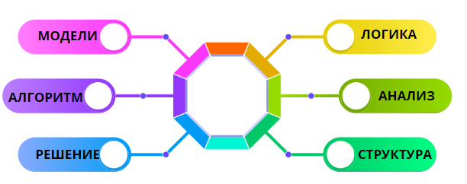
Рисунок 1.8 – Ключевые компоненты алгоритмической компетенции учащихся

Алгоритмическая компетенция представляет собой интегративную характеристику личности, включающую в себя совокупность знаний, умений и навыков, необходимых для эффективного построения и реализации алгоритмов решения различных задач. В структуре алгоритмической компетенции можно выделить несколько ключевых компонентов (рисунок 1.8): когнитивный (знания о сущности алгоритмов, их свойствах и способах построения), деятельностный (умения применять алгоритмические конструкции на практике), мотивационный (заинтересованность в развитии алгоритмического мышления) и рефлексивный (способность к анализу и оценке собственной алгоритмической деятельности). Важно отметить, что алгоритмическая компетенция тесно связана с другими образовательными компетенциями, образуя единую систему интеллектуального развития личности. Так, логическое мышление обеспечивает способность к построению правильных умозаключений и выстраиванию последовательности действий, критическое мышление позволяет оценивать эффективность различных алгоритмов и выбирать оптимальные решения, а математическая грамотность создает необходимый фундамент для понимания и применения математических алгоритмов [114].
Информационно-коммуникационные технологии становятся важным инструментом для реализации образовательных стратегий, направленных на развитие алгоритмической компетенции у обучающихся. В своей работе В.П.Беспалько подчеркивает необходимость интеграции компьютерных технологий в процесс обучения, что создает условия для активного вовлечения студентов в образовательную деятельность. Использование ИКТ позволяет не только автоматизировать процессы обучения, но и способствует формированию критического мышления, преимущественно в контексте математических дисциплин. Таким образом, исследование, основанное на принципах, предложенных В.П Беспалько, может служить основой для создания эффективных методик, которые будут способствовать углубленному освоению алгоритмических знаний через интерактивные технологии [115].
В современных условиях информационно-коммуникационные технологии играют существенную роль в развитии алгоритмического мышления школьников, предоставляя широкий спектр инструментов и возможностей для формирования алгоритмической компетенции. ИКТ позволяют визуализировать процесс выполнения алгоритмов, создавать интерактивные обучающие среды, моделировать различные алгоритмические процессы и проводить их анализ в режиме реального времени. Использование специализированных программных средств, образовательных платформ и цифровых ресурсов способствует более глубокому пониманию алгоритмических конструкций и развитию навыков их практического применения. При этом важно подчеркнуть, что эффективность использования ИКТ в развитии алгоритмического мышления во многом зависит от правильной организации образовательного процесса, учета индивидуальных особенностей обучающихся и методически обоснованного выбора технологических средств. Интеграция ИКТ в процесс формирования алгоритмической компетенции должна осуществляться системно и целенаправленно, с учетом психолого-педагогических особенностей восприятия и усвоения информации современными школьниками.
Работа В.П. Беспалько «Образование и обучение с использованием компьютера» предлагает широкий спектр подходов к интеграции информационно-коммуникационных технологий в учебный процесс. В то же время, данное направление вызывает ряд противоречий, касающихся как теоретических, так и практических аспектов.
В контексте алгоритмической компетенции существует противоречие между необходимостью глубокого понимания алгоритмов и возможностью быстрого их выполнения с помощью компьютерных средств. В.П. Беспалько подчеркивает важность практического применения знаний, однако в условиях, когда алгоритмы легко доступны, существует риск, что обучающиеся станут полагаться на технологии, теряя интуитивное понимание алгоритмических процессов.
Работа И.Г. Липатниковой. и Ю.В. Викторовой «Формирование ИКТ-компетентности в процессе обучения математике с использованием электронного учебно-методического комплекса» предоставляет ценные идеи для понимания интеграции информационно-коммуникационных технологий в образовательный процесс, включая формирование алгоритмической компетенции обучающихся. В рамках данной работы рассматриваются ключевые аспекты, касающиеся использования электронных учебников и методических материалов, которые имеют прямое отношение к теме диссертации. Важным элементом концепции И.Г. Липатниковой и Ю.В.Викторовой является идея о том, что ИКТ-компетентность не является просто набором технических навыков. Она включает в себя более широкие знания и умения, позволяющие обучающимся эффективно использовать информационные технологии для решения математических задач. Это согласуется с вашей темой, которая также акцентирует внимание на необходимости развития алгоритмической компетенции, где ИКТ служат основным инструментом для учащихся в их учебной деятельности [116].
Применение ИКТ в процессе развития алгоритмического мышления способствует формированию у учащихся целостного представления о структуре и принципах построения алгоритмов, развивает навыки логического и системного мышления. Современные образовательные технологии позволяют создавать разнообразные учебные ситуации, требующие применения алгоритмического подхода к решению задач, что способствует развитию у школьников способности к планированию, анализу и оптимизации своей деятельности. Важным аспектом использования ИКТ является возможность организации дифференцированного обучения, учитывающего индивидуальные особенности и темп усвоения материала каждым учащимся. Автоматизированные системы контроля и оценки знаний позволяют оперативно отслеживать прогресс учащихся в освоении алгоритмических навыков и своевременно корректировать образовательный процесс. Кроме того, использование ИКТ способствует повышению мотивации учащихся к изучению математики и развитию алгоритмического мышления, делая процесс обучения более увлекательным и практико-ориентированным [117].
Работа Л.Н. Удовенко «Уровни сформированности алгоритмических компетенций школьников» является значимым вкладом в анализ аспектов формирования алгоритмической компетенции в образовательной системе. В контексте интеграции ИКТ, данное исследование предоставляет ценные идеи о том, как можно структурировать и оценивать уровни развития алгоритмических компетенций учащихся [118].
Интеграция ИКТ в процесс формирования алгоритмического мышления требует системного подхода и тщательного планирования образовательной деятельности. Важно учитывать, что эффективность использования информационных технологий зависит не только от технической оснащенности образовательного учреждения, но и от методической компетентности педагогов, их готовности к применению современных образовательных технологий. При этом необходимо соблюдать баланс между использованием традиционных методов обучения и инновационных технологий, обеспечивая комплексное развитие алгоритмических навыков учащихся. Особое внимание следует уделять выбору программных средств и образовательных ресурсов, которые должны соответствовать возрастным особенностям учащихся, целям обучения и требованиям образовательных стандартов. Использование ИКТ должно быть направлено не только на освоение конкретных алгоритмических конструкций, но и на развитие у школьников способности к самостоятельному поиску решений, критическому анализу информации и творческому применению полученных знаний в различных контекстах. Это способствует формированию у учащихся целостной алгоритмической культуры, необходимой для успешной адаптации в современном информационном обществе [119].
Использование ИКТ в образовательном процессе может непосредственно повлиять на уровень формирования алгоритмической компетенции у школьников. Например, онлайн-платформы и интерактивные приложения позволяют учащимся экспериментировать с алгоритмами в реальном времени, видеть результат своих действий и корректировать их в зависимости от полученных данных (см. рисунок 1.9).

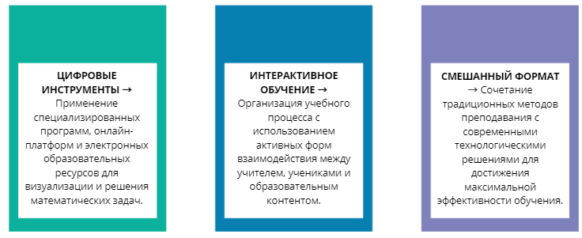
Рисунок 1.9 – Современные методики и подходы к обучению математике с использованием ИКТ

Тем не менее, важно отметить, что для достижения высоких уровней алгоритмической компетенции необходимо не только наличие технологий, но и их правильное использование. Удовенко подчеркивает, что качество образования зависит от целенаправленного и системного подхода, что выявляет одну из ключевых проблем современного образования: не все педагоги готовы интегрировать ИКТ в учебный процесс. Это создает пробелы в образовании, недоступность необходимых ресурсов и недостаток времени для подготовки.
В процессе формирования алгоритмической компетенции у школьников необходимо учитывать наличие определенных компонентов, способствующих успешной интеграции ИКТ в обучение. Как отмечает Удовенко Л.Н. в своем исследовании, одним из ключевых вызовов является недостаточная готовность педагогов к внедрению этих технологий в учебный процесс, что подтверждает актуальность создания системного подхода [120].
Таблица 7 представляет основные компоненты системы развития алгоритмической компетенции, отражающие различные аспекты образовательной практики, от интерактивных учебных материалов до методов оценки. Эти элементы должны сочетаться и дополнять друг друга, обеспечивая целостный подход к обучению и формированию у учащихся необходимых алгоритмических навыков.

Таблица 7 – Компоненты системы развития алгоритмической компетенции

Компонент | Описание
Интерактивные учебные материалы | Использование онлайн-платформ и приложений для визуализации математических концепций.
Проектная деятельность | Работа над реальными задачами, требующими применения алгоритмического мышления.
Адаптивные технологии | Индивидуализация учебного процесса с учетом уровня подготовки и интересов учащихся.
Методы оценки | Разработка новых форм оценивания, учитывающих практические навыки и алгоритмическое мышление.
Поддержка педагогов | Обучение и поддержка учителей в использовании ИКТ в учебном процессе.

Компоненты системы развития алгоритмической компетенции обучающихся при изучении математики посредством информационно-коммуникационных технологий взаимосвязаны и дополняют друг друга, создавая целостную образовательную среду.
Интерактивные учебные материалы являются основой для активного вовлечения учащихся в процесс обучения. Они позволяют не только усваивать теоретические знания, но и применять их на практике, что особенно важно для формирования алгоритмического мышления. Учащиеся, взаимодействуя с интерактивными ресурсами, могут самостоятельно исследовать математические концепции, что способствует более глубокому пониманию и запоминанию материала [121].
Проектная деятельность предоставляет учащимся возможность применять полученные знания в реальных условиях. Работая над проектами, учащиеся учатся формулировать задачи, разрабатывать алгоритмы и анализировать результаты, что является важным для развития их критического мышления и способности к решению проблем. Кроме того, проектная деятельность способствует развитию навыков командной работы, что является необходимым в условиях современного общества, где сотрудничество и коммуникация играют ключевую роль.
Современные методические подходы к использованию ИКТ в обучении математике характеризуются многообразием форм и способов интеграции технологий в образовательный процесс. Основополагающими принципами применения ИКТ являются системность, целесообразность и ориентация на развитие когнитивных способностей учащихся. В современной педагогической практике активно используются такие методики, как смешанное обучение (blended learning), перевернутый класс (flipped classroom), проектное обучение с использованием цифровых инструментов, а также различные формы адаптивного обучения, основанные на применении искусственного интеллекта и машинного обучения. Эти подходы позволяют эффективно сочетать традиционные методы преподавания математики с инновационными технологическими решениями, создавая оптимальные условия для развития математических компетенций и алгоритмического мышления учащихся. Особое внимание уделяется интерактивным методам обучения, которые способствуют активному вовлечению учащихся в образовательный процесс и формированию устойчивого интереса к изучению математики [122].
Современный арсенал ИКТ-инструментов для развития алгоритмического мышления представляет собой широкий спектр программных средств и цифровых ресурсов, каждый из которых имеет свои специфические особенности и области применения. Электронные учебники и образовательные платформы предоставляют структурированный учебный материал с возможностью интерактивного взаимодействия, автоматической проверки знаний и построения индивидуальных образовательных траекторий. Математическое программирование и системы компьютерной алгебры (такие как GeoGebra, Mathematica, MATLAB) позволяют учащимся экспериментировать с математическими объектами, визуализировать сложные концепции и развивать навыки алгоритмического мышления через практическое программирование. Симуляции и визуализации математических процессов помогают учащимся лучше понимать абстрактные концепции и закономерности, а также развивают пространственное мышление и интуитивное понимание математических принципов. Онлайн-ресурсы, включая образовательные порталы, видеоуроки, интерактивные задачники и математические игры, предоставляют дополнительные возможности для самостоятельного изучения материала и закрепления полученных знаний [123].
Внедрение ИКТ в процесс преподавания математики сопряжено как с существенными преимуществами, так и с определенными вызовами. К основным преимуществам можно отнести повышение наглядности и доступности учебного материала, возможность индивидуализации обучения, автоматизацию рутинных вычислений и проверки заданий, расширение возможностей для самостоятельной работы учащихся и организации дистанционного обучения. ИКТ позволяют создавать динамические образовательные среды, способствующие развитию творческого мышления и исследовательских навыков учащихся. Однако существуют и определенные вызовы, требующие внимания и решения. Среди них можно выделить необходимость постоянного обновления технической базы и программного обеспечения, потребность в систематическом повышении квалификации педагогов в области применения ИКТ, риски чрезмерной зависимости от технологий и снижения уровня базовых математических навыков при неправильном использовании вычислительных средств. Кроме того, существует проблема обеспечения информационной безопасности и защиты персональных данных учащихся при использовании онлайн-ресурсов. Важно также учитывать риски, связанные с возможным негативным влиянием длительной работы с электронными устройствами на здоровье учащихся. Преодоление этих вызовов требует комплексного подхода, включающего разработку методических рекомендаций по эффективному использованию ИКТ, создание системы технической поддержки и сопровождения образовательного процесса, а также организацию мониторинга эффективности применения технологических решений в обучении математике [124].
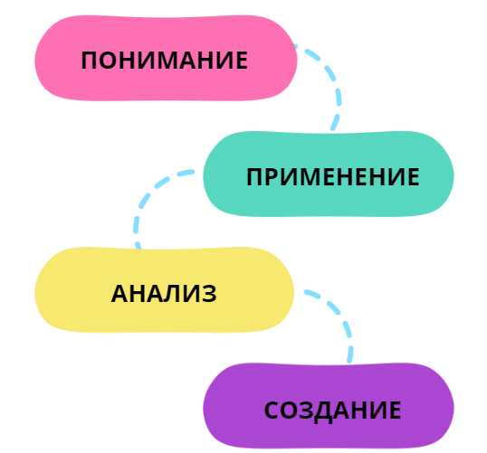
Рисунок 1.10 – Развитие алгоритмического мышления у школьников

На представленном рисунке 1.10 отражена иерархическая структура развития алгоритмического мышления школьников, демонстрирующая последовательное усложнение когнитивных процессов от базового понимания до способности создавать собственные алгоритмические решения. Пирамидальная форма визуализации подчеркивает важность прочного освоения каждого предыдущего уровня для успешного перехода к следующему, при этом особое значение имеет постепенное расширение возможностей учащихся в области алгоритмизации. Изображенная модель наглядно показывает, что развитие алгоритмического мышления представляет собой системный процесс, где каждый последующий уровень требует более глубокого вовлечения учащихся в аналитическую и творческую деятельность [125].
Система развития алгоритмической компетенции обучающихся при изучении математики посредством информационно-коммуникационных технологий представляет собой комплексный подход, который учитывает современные требования к образованию и способствует формированию необходимых навыков у учащихся. Внедрение данной системы позволит не только повысить качество математического образования, но и подготовить учащихся к успешной деятельности в условиях цифрового общества [126].
Работа Т.А. Пушкаревой и О.А. Рыбалко рассматривает множество аспектов, связанных с эффективным созданием и внедрением электронных образовательных ресурсов (ЭОР) в процесс обучения математике. Авторы акцентируют внимание на том, что правильный подход к проектированию ЭОР может существенно повысить мотивацию учащихся и улучшить их результаты, что напрямую связано с развитием алгоритмической компетенции, являющейся ключевой темой вашей диссертации [127].
Противоречие заключается в том, что, несмотря на признание важности подготовки педагогов и создания поддерживающей образовательной среды, многие образовательные учреждения могут не иметь достаточных ресурсов для реализации этих задач. Это может привести к тому, что внедрение ИКТ будет осуществляться на уровне, не соответствующем современным требованиям, что, в свою очередь, может негативно сказаться на качестве образования и развитии алгоритмической компетенции учащихся.
Разработка эффективной методики преподавания математики, направленной на развитие алгоритмической компетенции, базируется на ряде концептуальных принципов, определяющих структуру и содержание образовательного процесса. Ключевыми принципами являются системность в формировании алгоритмических навыков, последовательность введения алгоритмических конструкций, практическая направленность обучения, интеграция традиционных и инновационных методов преподавания, а также учет индивидуальных особенностей учащихся. Внедрение алгоритмических методов в учебный процесс осуществляется поэтапно: начальный этап предполагает формирование базовых представлений об алгоритмах и их свойствах; на втором этапе происходит освоение основных алгоритмических конструкций и их применение в решении математических задач; третий этап направлен на развитие навыков самостоятельного построения и оптимизации алгоритмов. Особое внимание уделяется разработке системы заданий и упражнений, способствующих развитию алгоритмического мышления. Это могут быть задачи на построение математических моделей, решение текстовых задач с использованием алгоритмических схем, задания на разработку и анализ алгоритмов решения геометрических задач, упражнения на поиск оптимальных алгоритмов вычислений [128].
Методика предусматривает использование разнообразных форм организации учебной деятельности, включая индивидуальную работу, групповые проекты, практические занятия с использованием компьютерных средств, а также различные формы дистанционного обучения. Важным компонентом методики является система контроля и оценки результатов обучения, которая включает как традиционные формы проверки знаний (контрольные работы, тесты), так и инновационные методы оценивания (портфолио достижений, защита проектов, компьютерное тестирование). Особое внимание уделяется формирующему оцениванию, позволяющему отслеживать прогресс учащихся в развитии алгоритмических навыков и своевременно корректировать образовательный процесс. Критерии оценки включают не только правильность выполнения заданий, но и умение анализировать алгоритмы, находить оптимальные решения, обосновывать выбор метода решения задачи. Эффективность методики обеспечивается также регулярным мониторингом результатов обучения и внесением необходимых корректив в образовательный процесс на основе анализа полученных данных. Важным аспектом является создание положительной мотивации к изучению математики и развитию алгоритмического мышления через демонстрацию практической значимости получаемых знаний и навыков, использование элементов геймификации и создание ситуаций успеха для каждого учащегося [129].
Работа В.П. Вембера «Информатизация образования и проблемы внедрения педагогических программных средств в учебный процесс» рассматривает важные аспекты влияния информатизации на современное образование, а также выявляет ключевые проблемы, связанные с интеграцией педагогических программных средств (ППС) в учебный процесс. Автор подчеркивает, что информатизация является не просто внедрением технологий, но и комплексным преобразованием всех уровней образовательной системы, затрагивающим как учебные методики, так и организационные структуры [130].
Одной из центральных тем работы является необходимость корректной диагностики состояния готовности образовательных учреждений к внедрению ППС. Вембер отмечает, что не все образовательные организации обеспечены необходимыми ресурсами - как материальными, так и кадровыми. Это создает неоднородность в качестве образования и может привести к ситуации, когда технологии используются неэффективно или даже становятся барьером для достижения образовательных целей. Этот вывод подчеркивает важность дальнейших исследований в области оценки готовности к интеграции ИКТ в учебный процесс. Важным аспектом анализа является также обсуждение педагогических подходов к использованию программных средств. Вембер выделяет проблемы методической базы для разработки и адаптации ППС, указывая на необходимость создания учебных материалов, которые не только передают знания, но и способствуют развитию критического мышления, креативности и других ключевых компетенций у обучающихся. Данный аспект согласуется с идеей вашей диссертации о формировании алгоритмической компетенции у школьников, поскольку успешное использование ИКТ в обучении математике также требует качественной методологии и готовности учителей [131].
Учебное пособие «Подготовка учителя математики: инновационные подходы», составленное под редакцией В.Д. Шадрикова и при участии авторов В.В. Афанасьева, Ю.П. Поваренкова и Е.И. Смирнова, представляет собой всесторонний анализ современных методик и концепций подготовки преподавателей математики. Работа содержит не только теоретические аспекты, но и практические рекомендации, что делает её практически значимой для использования как в учебном процессе, так и в профессиональной деятельности педагогов. Одним из ключевых акцентов пособия является необходимость интеграции инновационных подходов в подготовку учителей математики. Авторы подчеркивают, что в условиях быстроразвивающегося информационного общества учителя должны обладать не только глубокими знаниями в области математики, но и умениями применять современные педагогические технологии, в том числе ИКТ [132].
Работа В.А. Масленкова, К.Г. Горячевой и Д.А. Пешковой «Методика работы над алгоритмической задачей как способ формирования ИКТ-компетентности на уроках информатики» рассматривает интеграцию алгоритмического подхода в обучение информатике как средство развития информационно-коммуникационных технологий у обучающихся. Авторы акцентируют внимание на важности алгоритмических задач как основного элемента, способствующего как формированию алгоритмической компетенции, так и развитию ИКТ-компетентности. Одним из ключевых аспектов работы является то, что алгоритмические задачи помогают учащимся осознать взаимосвязь между теоретическими знаниями и практическими навыками, что особенно актуально в условиях информатизации образовательного процесса. Это создает возможности для активного применения ИКТ на уроках информатики, что может служить основой для впоследствии успешного обучения математике и разработке алгоритмических навыков [133].
В последние годы наблюдается значительный интерес к вопросам развития алгоритмической компетенции учащихся, особенно в контексте использования информационно-коммуникационных технологий в обучении математике. В этом контексте было разработано учебно-методическое пособие, соавторами которого являются С.К. Дамекова и А.А. Темербекова. Пособие направлено на формирование алгоритмической компетенции у учащихся 7 класса через использование интерактивных геометрических сред GeoGebra и графического калькулятора Desmos [134]. В пособии подчеркивается, что использование интерактивных инструментов позволяет создавать динамические модели и визуализировать математические концепции, что значительно облегчает процесс обучения. Это особенно важно для учащихся, которые могут столкнуться с трудностями в понимании абстрактных математических понятий. Пособие включает в себя учебно-тематическое планирование, что позволяет учителям структурировать учебный процесс и эффективно использовать предлагаемые ресурсы (см.таблицу 8). Учебно-методическое пособие состоит из нескольких разделов, каждый из которых направлен на развитие определенных аспектов алгоритмической компетенции. В первом разделе рассматриваются теоретические основы развития алгоритмической компетенции учащихся в условиях цифровизации образования. Авторы акцентируют внимание на том, что алгоритмическое мышление является важным компонентом математической грамотности, и его развитие должно быть интегрировано в учебный процесс.

Таблица 8 – Структура учебно-методического пособия

Раздел | Описание
Предисловие | Введение в тему, цели и задачи пособия.
Продолжение таблицы 8
§1. Теоретические основы | Обзор алгоритмической компетенции и ее значимости в обучении математике.
§2. Цифровые ресурсы | Описание GeoGebra и Desmos как инструментов для повышения мотивации и вовлеченности учащихся.
Модуль 1: Функции | Задания на построение и анализ графиков функций.
Модуль 2: Треугольники | Практические задания по геометрическим построениям.
Модуль 3: Взаимное расположение прямых | Задания на изучение свойств прямых и их взаимного расположения.
Модуль 4: Окружность | Задания на изучение свойств окружности и геометрических построений.
Заключение | Подведение итогов и рекомендации по дальнейшему использованию пособия.

Структура учебно-методического пособия демонстрирует четкую организацию и последовательность изложения материала. Каждый раздел и модуль направлены на достижение конкретных образовательных целей, что позволяет учителям эффективно планировать уроки и использовать пособие в своей практике.
В современной педагогической практике мы рассматриваем развитие алгоритмического мышления как один из ключевых компонентов математического образования, способствующий формированию целостной картины мира и развитию критического мышления учащихся.
В нашей практике работы с учащимися 7 класса мы активно используем комплекс учебных материалов и цифровых инструментов, специально разработанных для развития алгоритмической компетенции. Мы создали интерактивное учебное пособие, которое включает в себя теоретический материал, практические задания и упражнения, адаптированные под возрастные особенности семиклассников. В качестве основных инструментов мы применяем GeoGebra для визуализации геометрических построений, интернет- сайты Особое внимание мы уделяем подбору задач, связанных с реальными жизненными ситуациями, что повышает мотивацию наших учеников к изучению математики. Например, при изучении темы "Линейные уравнения" мы используем задачи на составление алгоритмов решения уравнений с практическим содержанием, где учащиеся не только решают уравнения, но и учатся выстраивать логическую последовательность действий, анализировать различные способы решения и выбирать наиболее эффективный.
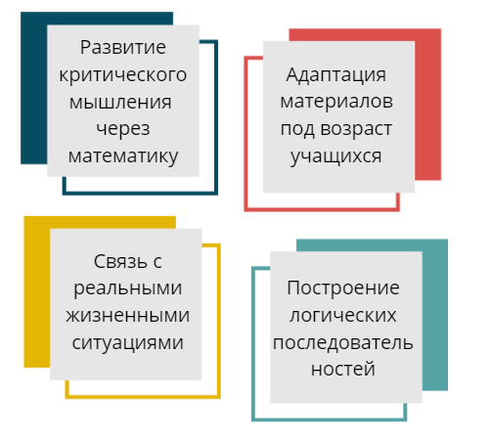
Рисунок 1.11 – Использование цифровых инструментов в развитии алгоритмического мышления

Представленный рисунок 1.11 демонстрирует двухуровневую структуру развития алгоритмического мышления, где практические инструменты (GeoGebra, электронные листы, презентации) тесно связаны с ключевыми образовательными аспектами (критическое мышление, возрастная адаптация, жизненные ситуации, логические последовательности).
В качестве примера реализации нашей методики можем привести урок по теме «Решение задач на проценты», где мы активно используем алгоритмический подход. В начале урока мы вместе с учащимися составляем общий алгоритм решения задач на проценты, используя интерактивную доску и специально разработанную презентацию. Затем мы разбиваем класс на группы, каждая из которых получает доступ к онлайн-тренажеру с различными типами задач. Учащиеся работают в группах, применяя составленный алгоритм и фиксируя результаты в электронных рабочих листах. В процессе работы мы используем систему промежуточного контроля через Google Forms, что позволяет нам оперативно отслеживать успехи каждого ученика и своевременно оказывать необходимую помощь. В конце урока мы проводим рефлексию, где учащиеся обсуждают эффективность использованных алгоритмов и предлагают возможные пути их оптимизации.
По результатам внедрения нашей методики в течение первого полугодия мы отмечаем значительный прогресс в развитии алгоритмического мышления у учащихся. Проведенные нами контрольные срезы показывают, что более 75% учеников успешно освоили базовые алгоритмические конструкции и могут применять их при решении стандартных задач. Около 40% учащихся демонстрируют способность к самостоятельному построению эффективных алгоритмов решения нестандартных задач. Мы также наблюдаем повышение интереса к математике: согласно проведенному нами анкетированию, 82% учащихся отмечают, что использование ИКТ и алгоритмического подхода делает уроки более понятными и увлекательными. Положительная динамика наблюдается и в развитии общих учебных навыков: улучшились показатели логического мышления, возросла способность к планированию собственной деятельности, повысилась эффективность самостоятельной работы учащихся.
В заключение раздела можно выделить несколько ключевых аспектов, которые подчеркивают значимость интеграции технологий в образовательный процесс.
Во-первых, алгоритмическая компетенция является важным компонентом математического образования, который включает в себя умение формулировать задачи, разрабатывать алгоритмы для их решения и анализировать результаты. В условиях современного мира, где цифровые технологии становятся неотъемлемой частью жизни, развитие этих навыков у учащихся становится особенно актуальным. Система, описанная в разделе, направлена на формирование алгоритмической компетенции через использование интерактивных и адаптивных технологий, что позволяет учащимся не только усваивать теоретические знания, но и применять их на практике.
Во-вторых, использование ИКТ в обучении математике способствует созданию более интерактивной и увлекательной образовательной среды. Интерактивные учебные материалы, такие как симуляторы и образовательные платформы, позволяют учащимся визуализировать математические процессы, что делает их более доступными и понятными. Это, в свою очередь, повышает интерес учащихся к предмету и способствует более глубокому пониманию алгоритмических концепций.
Проведенная нами работа наглядно демонстрирует, что интеграция ИКТ в образовательный процесс существенно повышает эффективность формирования алгоритмического мышления у школьников, создавая благоприятные условия для развития их когнитивных способностей и математических навыков. Мы убедились, что использование современных технологических решений позволяет не только визуализировать сложные математические концепции и алгоритмические процессы, но и создавать интерактивную образовательную среду, способствующую активному вовлечению учащихся в процесс обучения.
Авторы Ю.В. Абраменкова, О.В. Карлина в своем исследовании подчеркивают важность использования современных технологий в образовательном процессе, особенно в контексте обучения геометрии. В работе акцентируется внимание на том, что применение GEOGEBRA предоставляет значительные преимущества, такие как возможность визуализации сложных геометрических объектов и концепций, что делает изучение более интерактивным и наглядным. Внедрение GEOGEBRA соответствует современным образовательным трендам, связанным с индивидуализацией обучения и активным вовлечением учащихся в процесс. Это позволяет формировать у них опыт работы с алгоритмами не только на теоретическом уровне, но и в контексте практического применения, что в конечном итоге улучшает качество математического образования и готовит учащихся к решению сложных задач в реальной жизни [135].
Перспективы дальнейшего исследования и развития методических подходов к использованию ИКТ в формировании алгоритмической компетенции представляются нам весьма многообещающими и актуальными. Мы видим необходимость в разработке более детальных методических рекомендаций для педагогов, учитывающих специфику различных возрастных групп и уровней математической подготовки учащихся. Особое внимание, на наш взгляд, следует уделить созданию комплексной системы оценки эффективности применения ИКТ в развитии алгоритмического мышления, включающей как количественные, так и качественные показатели. Перспективным направлением исследований является изучение возможностей искусственного интеллекта и машинного обучения в персонализации математического образования и развитии алгоритмических навыков.
Мы также считаем важным продолжить работу над совершенствованием учебно-методических материалов, интегрирующих традиционные подходы к преподаванию математики с современными технологическими решениями. В дальнейшем планируется расширить спектр исследуемых технологических инструментов и методик, а также провести более масштабные эмпирические исследования эффективности различных подходов к развитию алгоритмической компетенции с использованием ИКТ. Особую значимость приобретает разработка методических рекомендаций по организации дистанционного и смешанного обучения математике с акцентом на развитие алгоритмического мышления, что особенно важно в контексте современных образовательных тенденций и вызовов.

Выводы по первому разделу
В результате проведенного исследования в первом разделе успешно достигнуты поставленные задачи. В рамках первой задачи был проведен всесторонний анализ психолого-педагогических аспектов развития алгоритмической компетенции учащихся в условиях цифровой образовательной среды. Исследование показало, что эффективное формирование алгоритмической компетенции требует комплексного учета психологических особенностей учащихся, включая их когнитивные возможности, мотивацию, эмоциональное состояние и индивидуальные особенности восприятия математического материала. Мы выявили и систематизировали основные компоненты психолого-педагогического сопровождения процесса формирования алгоритмической компетенции, определили ключевые факторы, влияющие на успешность освоения алгоритмических концепций в цифровой образовательной среде.
В условиях цифровой образовательной среды особую значимость приобретает учет психологических механизмов взаимодействия учащихся с цифровыми инструментами и их готовности к использованию современных технологий в процессе обучения. Вторая цель исследования также была успешно реализована через определение эффективных методов и средств развития алгоритмической компетенции учащихся при изучении математики в цифровой образовательной среде. Были выявлены и проанализированы различные педагогические подходы, включая активные методы обучения, проектную деятельность, использование интерактивных образовательных платформ и специализированного программного обеспечения.
Исследование показало эффективность применения информационно-коммуникационных технологий для визуализации математических концепций, моделирования алгоритмических процессов и создания персонализированной образовательной среды. Особое внимание было уделено методам дифференциации обучения и созданию адаптивных образовательных траекторий с использованием цифровых инструментов. Важным результатом стало определение оптимального баланса между традиционными методами обучения и инновационными технологическими решениями, что позволяет максимально эффективно развивать алгоритмическую компетенцию учащихся.
Результаты исследования подтвердили необходимость системного подхода к интеграции ИКТ в процесс математического образования, включающего как технологические аспекты, так и психолого-педагогическое сопровождение образовательного процесса. Полученные выводы создают прочную теоретическую базу для разработки методики обучения математике с использованием современных цифровых технологий, направленных на развитие алгоритмической компетенции учащихся. Достижение этой цели открывает перспективы для дальнейших исследований в области оптимизации образовательного процесса и повышения эффективности использования цифровых инструментов в математическом образовании.
В соответствии с первой задачей исследования выявлены психолого-педагогические аспекты развития алгоритмической компетенции учащихся в условиях цифровой образовательной среды. Проведённый анализ психолого-педагогической литературы показал, что формирование алгоритмической компетенции учащихся невозможно без учёта целого комплекса индивидуальных и возрастных особенностей школьников. Были выявлены следующие значимые аспекты.
Алгоритмическое мышление как основа алгоритмической компетенции формируется в тесной связи с развитием логического, аналитического и пошагового мышления, а также с уровнем сформированности операций анализа, синтеза, сравнения и обобщения. Психологическими условиями развития алгоритмической компетенции являются устойчивость внимания, волевая саморегуляция, сформированность учебной мотивации, эмоциональная вовлечённость, а также готовность учащегося к целенаправленной познавательной деятельности. Педагогические аспекты включают: необходимость индивидуализации обучения, выбор соответствующих методов и форм взаимодействия (проектная деятельность, проблемное обучение, работа в цифровой среде), использование средств ИКТ как инструмента повышения вовлечённости учащихся и обеспечения доступности материала. В условиях цифровой образовательной среды возрастает значимость таких факторов, как интерактивность, визуализация, возможность пошагового контроля, самостоятельность учащегося в обучении, наличие цифровой поддержки и обратной связи. Таким образом, развитие алгоритмической компетенции учащихся требует не только методического обеспечения, но и создания педагогически и психологически благоприятной цифровой среды, в которой школьники чувствуют себя уверенно и заинтересованно.
По второй задаче определены методы и средства развития алгоритмической компетенции учащихся при изучении математики в цифровой образовательной среде. В результате теоретического анализа были определены наиболее эффективные методы, приёмы и средства, способствующие формированию алгоритмической компетенции у учащихся. Методы: проблемное обучение, проектная деятельность, кейс-метод, работа с задачами открытого типа, алгоритмизация учебных действий, обучение с применением ИКТ. Цифровые средства: программные платформы (GeoGebra, Desmos, Scratch, Python, визуализаторы алгоритмов, обучающие видео. Особую роль играет проектирование учебных заданий, направленных на развитие таких компонентов алгоритмической компетенции, как когнитивный (знания об алгоритмах, понимание структуры алгоритма); операциональный (умение применять алгоритм в конкретной ситуации); мотивационно-личностный (осознанность, интерес, целеустремлённость); рефлексивный (умение оценивать эффективность выбранного способа решения). Также выявлены уровни формирования алгоритмической компетенции (по В.В. Поповой): от репродуктивного к продуктивному, что позволило предложить критерии оценки динамики развития алгоритмической компетенции в учебной деятельности.
Таким образом, сформирована целостная методическая основа развития алгоритмической компетенции учащихся в условиях цифровой образовательной среды, включающая сочетание современных дидактических подходов и цифровых инструментов, обеспечивающих постепенное, последовательное и осознанное формирование данной компетенции.

2 МЕТОДИЧЕСКИЕ ОСНОВЫ РАЗВИТИЯ АЛГОРИТМИЧЕСКОЙ КОМПЕТЕНЦИИ УЧАЩИХСЯ ПРИ ИЗУЧЕНИИ МАТЕМАТИКИ ПОСРЕДСТВОМ ЦИФРОВЫХ ТЕХНОЛОГИЙ
2.1 Проектирование модели развития алгоритмической компетенции учащихся при изучении математики посредством цифровых технологий
В современных условиях глобализации и перехода к постиндустриальной модели развития экономические системы постепенно перестраиваются, ориентируясь на кластерное взаимодействие и сетевые формы координации. Этот процесс обусловлен стремлением к повышению эффективности производства, развитию инновационных технологий и созданию новых форм сотрудничества между различными экономическими субъектами. Преобразования, происходящие в экономике страны, а также изменения в общественных отношениях требуют постоянного совершенствования системы образования и подготовки кадров. Современная экономика, основанная на цифровых технологиях и активном внедрении информационных систем во все сферы деятельности человека, предъявляет новые требования к специалистам. В связи с этим особую значимость приобретает процесс профессионального самоопределения учащихся, так как именно от их выбора образовательного и карьерного пути зависит успешность дальнейшей профессиональной реализации. В современных реалиях важно не только предоставить обучающимся возможность выбора будущей профессии, но и создать условия для развития универсальных компетенций, которые востребованы в любой сфере деятельности. К таким компетенциям относятся способность к саморазвитию и самообразованию, готовность к творческой деятельности, умение эффективно взаимодействовать с окружающими, адаптивность к изменениям и гибкость мышления [136].
Формирование осознанного профессионального самоопределения позволяет учащимся в дальнейшем успешно реализовывать свои личностные способности и стремления, а также повышает их конкурентоспособность на рынке труда. Современная образовательная система должна не только давать фундаментальные знания, но и способствовать развитию навыков, необходимых для работы в условиях быстро меняющегося мира, что обеспечит высокую степень готовности выпускников к профессиональной деятельности в цифровой экономике. Основные процессы формирования конкурентоспособной личности в условиях цифровой трансформации образования мы отразили на рисунке 2.1.
Рассматривая процессы, определяющие конкурентоспособность личности в современном мире, подробнее остановимся на инновационном образовании, поскольку оно играет ключевую роль в подготовке будущих специалистов, способных успешно адаптироваться к быстро меняющимся условиям цифровой экономики.
Современная образовательная система проходит этап глубоких преобразований, обусловленных необходимостью подготовки кадров, обладающих не только фундаментальными знаниями, но и гибкими навыками, позволяющими эффективно работать в новых экономических реалиях. Инновационное образование охватывает несколько важнейших направлений.
Совершенствование системы образования – модернизация образовательных программ, интеграция новых методик обучения, обновление учебного контента с учетом актуальных тенденций науки и технологий.
Цифровизация образования – активное внедрение информационно-коммуникационных технологий в образовательный процесс, использование цифровых платформ, электронных учебников, интерактивных ресурсов и виртуальных лабораторий для повышения качества обучения.
Выбор профессии – создание условий для осознанного профессионального самоопределения учащихся, расширение возможностей профориентации, знакомство с современными требованиями рынка труда и перспективными направлениями профессиональной деятельности.
Подготовка кадров – формирование у учащихся универсальных и специализированных компетенций, востребованных в цифровой экономике, развитие способности к саморазвитию, критическому мышлению, креативности, а также адаптивности к инновационным изменениям.
Таким образом, инновационное образование является важным механизмом формирования квалифицированных специалистов, готовых к эффективной работе в условиях цифровизации, глобализации и ускоренного технологического прогресса. Оно обеспечивает не только качественное обучение, но и способствует формированию гибких, творческих и конкурентоспособных профессионалов, способных успешно адаптироваться к вызовам современного мира. Инновационное образование, ориентированное на цифровую трансформацию, не только модернизирует систему обучения, но и изменяет подходы к преподаванию отдельных дисциплин, включая математику. В условиях стремительного развития технологий особую значимость приобретает формирование у учащихся алгоритмической компетенции, которая становится неотъемлемой частью их подготовки к будущей профессиональной деятельности [137].

Рисунок 2.1 – Основные процессы формирования конкурентоспособной личности в условиях цифровой трансформации образования
Система обучения в среднем звене адаптируется к новым требованиям, обеспечивая развитие математического мышления через современные методические подходы. Содержание и методы преподавания математики строятся с учетом передовых педагогических технологий, направленных на развитие логики, алгоритмического мышления и навыков работы с информационно-коммуникационными технологиями.
При проектировании методической системы обучения рассматриваются различные педагогические технологии, способствующие формированию алгоритмического мышления, логики и навыков работы с информационно-коммуникационными технологиями. Данная структура представлена в виде блок-схемы (см. рисунок 2.2), отражающей ключевые компоненты образовательного процесса, включая содержание, методы и формы организации учебной деятельности.
Использование такой структуры позволяет оптимизировать процесс обучения, повысить уровень математической грамотности учащихся и сформировать у них способность к алгоритмизации при решении задач. Это способствует развитию их когнитивных способностей, самостоятельности в обучении и готовности к восприятию сложных математических концепций в условиях цифровой трансформации образования [138].
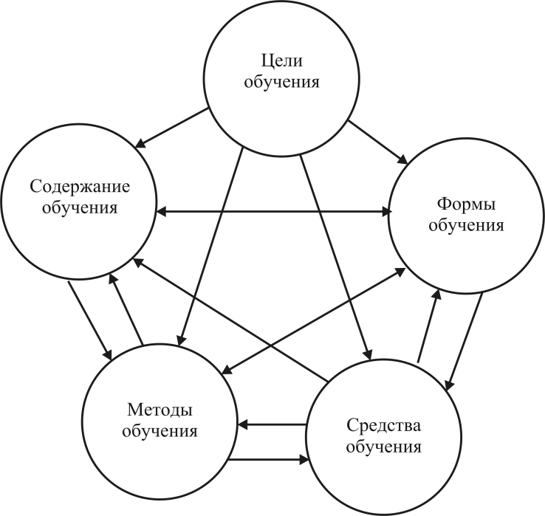
Рисунок 2.2 – Блок-схема структуры методической системы обучения
В представленной схеме отражены не только основные компоненты образовательного процесса, но и их взаимосвязи. Функционирование сложившейся методической системы подчиняется определенным закономерностям, которые обеспечивают целостность и последовательность процесса обучения.
В современных условиях реформирования школьного образования сформирован общественный запрос на повышение качества математического обучения, что делает развитие алгоритмического мышления учащихся особенно актуальным. Исходя из ведущей роли целей обучения, любые изменения в методике преподавания должны быть направлены на совершенствование содержания, методов, форм и средств обучения, позволяющих адаптировать образовательный процесс к цифровой трансформации и повысить уровень алгоритмической компетенции школьников. В этой связи особую роль играет учитель математики, который должен не только обладать глубокими предметными знаниями, но и проявлять гибкость в подходах к обучению. В условиях цифровизации и модернизации образования важно активно применять инновационные методы преподавания, способствующие развитию профессиональных компетенций педагога и повышению эффективности учебного процесса. Это позволит не только формировать у учащихся алгоритмическое и логическое мышление, но и подготовить их к успешному обучению и профессиональной деятельности в высокотехнологичном обществе [139].
В данном исследовании представлено наше видение стратегии развития профессиональной компетенции учителя математики в условиях цифровизации образования. На рисунке 2.3 отражены ключевые направления и инновационные методы, способствующие совершенствованию педагогического мастерства, повышению качества математического образования и развитию алгоритмического мышления учащихся.
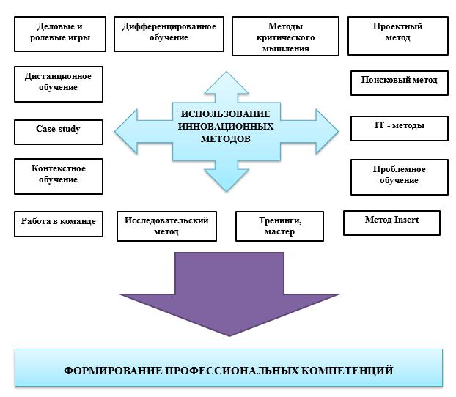
Таким образом, предложенная стратегия представляет собой комплексный подход к профессиональному развитию учителя математики, обеспечивающий повышение качества преподавания и соответствие современным образовательным стандартам.
Рисунок 2.3 – Инновационные методы обучения как средство формирования ключевых компетенций

Представленная стратегия включает широкий спектр современных образовательных технологий: деловые и ролевые игры, дифференцированное обучение, методы критического мышления, проектный метод, дистанционное обучение, case-study, контекстное обучение, командная работа, исследовательский и поисковый методы, IT-технологии, проблемное обучение и тренинговые методики. Использование этих подходов позволяет учителю развивать аналитические и коммуникативные навыки, совершенствовать педагогическое мастерство и адаптироваться к современным вызовам образования.
Таким образом, применение инновационных методов в обучении способствует не только формированию профессиональных компетенций учителя, но и созданию более продуктивной образовательной среды, направленной на развитие алгоритмического и логического мышления учащихся.
В рамках исследования были созданы два интернет-сайта, направленных на повышение качества обучения и внедрение инновационных методов в образовательный процесс:
Algorithmic-lab.kz – сайт для учащихся, способствующий развитию алгоритмической компетенции и навыков самообразования (рисунок 2.4). Он предоставляет доступ к интерактивным заданиям, методическим материалам и цифровым инструментам, позволяя углубить знания по математике и алгоритмизации.
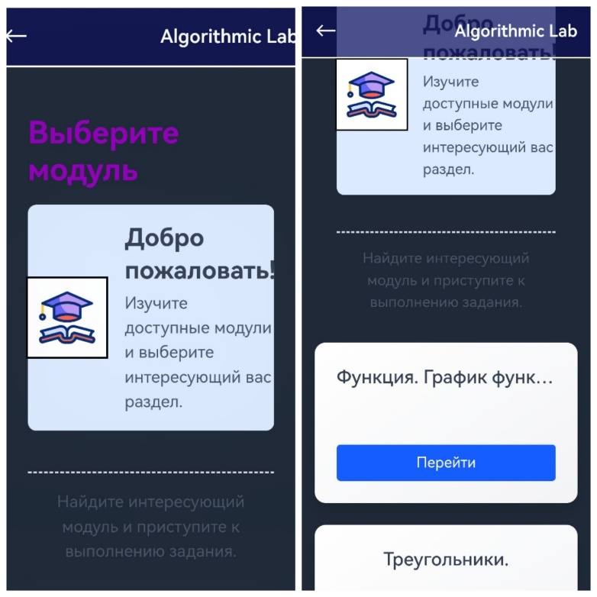

Рисунок 2.4 – Интернет-сайт Algorithmic-lab для учеников

Algorithmic-learning-lab.kz – интернет-сайт для учителей математики (рисунок 2.5), который служит инструментом для внедрения инновационных методов обучения и повышения профессиональной компетенции педагогов. Данный ресурс предоставляет доступ к методическим материалам, интерактивным заданиям, цифровым инструментам и другим образовательным ресурсам, которые учителя могут использовать в своей практике.
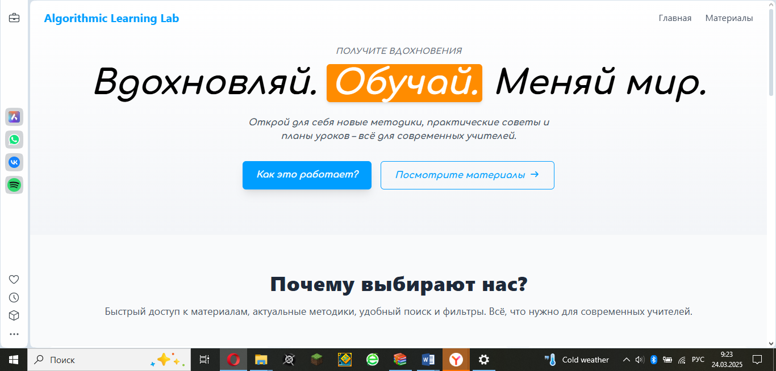
.
Рисунок 2.5 – Интернет-сайт Algorithmic Learning Lab для учителей математики

Эти ресурсы помогают педагогам эффективно готовиться к занятиям, интегрировать ИКТ в учебный процесс и делать уроки более наглядными и интерактивными. Использование данных платформ способствует развитию цифровой компетентности учащихся и учителей, а также созданию условий для более продуктивного взаимодействия между ними.
Для глубокого исследования алгоритмической компетенции учащихся при изучении математики необходимо рассмотреть вопрос «Развитие алгоритмической компетенции учащихся посредством цифровых технологий». В связи с этим актуальной задачей становится разработка и внедрение модели формирования алгоритмической компетенции с применением информационно-коммуникационных технологий в образовательных учреждениях. Создание данной модели основано на индивидуальном труде и многолетнем педагогическом опыте учителя математики Карасёвой Л.Н., а также на активном участии в апробации методики учителей, работающих в следующих учебных заведениях:
КГУ «Школа-гимназия №1» г. Кокшетау – Карасёва Л.Н., учитель математики;
КГУ «Общеобразовательная школа №4» г. Кокшетау – Кумарова Б.И., учитель математики;
КГУ «Новосельская средняя школа» района имени Г.Мусрепова, Северо-Казахстанской области – Грабчук А.Ю, учитель математики;
КГУ «Средняя школа №8 с дошкольным мини-центром» г. Текели– Дивеева Н.В., учитель математики.
Благодаря сотрудничеству и практическому опробованию разработанных методов, представленная модель (рисунок 2.6) учитывает реальные педагогические условия, специфику преподавания математики и современные образовательные тенденции, что делает ее эффективным инструментом для развития алгоритмической компетенции учащихся.
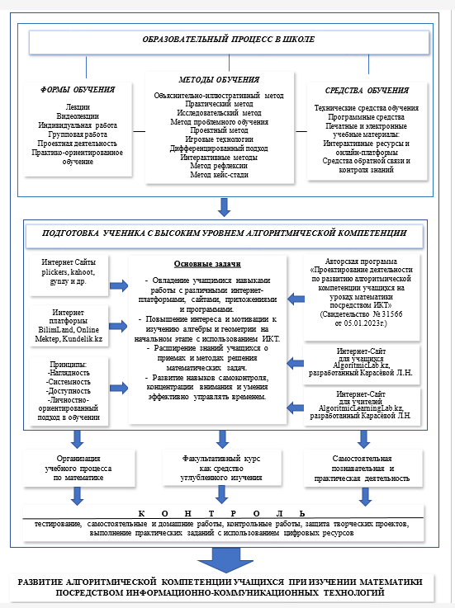
Рисунок 2.6 – Модель развития алгоритмической компетенции учащихся при изучении математики посредством информационно-коммуникационных технологий
Мы считаем, что современное образование требует внедрения новых подходов, направленных на формирование алгоритмической компетенции учащихся. В условиях цифровизации особое значение приобретает использование информационно-коммуникационных технологий, которые, на наш взгляд, позволяют оптимизировать образовательный процесс, повысить его наглядность и эффективность.
Представленная модель, по нашему мнению, демонстрирует комплексный подход к развитию алгоритмической компетенции школьников, объединяя ключевые компоненты учебной деятельности: методы, формы и средства обучения, педагогические принципы, цифровые платформы и способы контроля знаний.
Рассмотрим методы обучения. Мы убеждены, что методическая система должна основываться на разнообразных педагогических технологиях, позволяющих формировать и развивать алгоритмическое мышление. Среди них:
- объяснительно-иллюстративный метод – подача информации в доступной и структурированной форме, с опорой на цифровые ресурсы;
- практический метод – выполнение учащимися заданий с применением математических моделей и ИКТ;
- исследовательский метод – изучение алгоритмов, работа с реальными задачами и анализ полученных данных;
- проектный метод – разработка учащимися самостоятельных мини-проектов, направленных на применение алгоритмических знаний;
- проблемное обучение – создание учебных ситуаций, требующих поиска оптимального решения с использованием логики и математического анализа;
- интерактивные технологии – работа в цифровых средах, активное взаимодействие учащихся друг с другом и с учебными материалами;
- метод кейс-стади – разбор реальных ситуаций и их решение на основе математических алгоритмов.
Выявим наиболее соответствующие целям исследования формы организации учебного процесса. На наш взгляд, для эффективного усвоения знаний важную роль играет правильная организация учебного процесса. В представленном подходе используются следующие формы:
- индивидуальная работа – самостоятельное выполнение заданий на цифровых платформах, развитие навыков самоконтроля;
- групповая работа – совместное выполнение заданий, обсуждение решений, развитие коммуникативных навыков;
- лекции и видеолекции – представление учебного материала в традиционной и цифровой формах;
- проектная деятельность – реализация исследовательских и творческих заданий с применением алгоритмических знаний;
- практико-ориентированное обучение – интеграция математических знаний в реальные ситуации, моделирование задач из различных областей науки и техники.
В исследуемом процессе важно использование цифровых инструментов. Мы считаем, что эффективность формирования алгоритмической компетенции повышается за счет внедрения цифровых образовательных ресурсов, таких как:
- интерактивные платформы: BilimLand, Online Mektep, Kundelik.kz, предоставляющие мультимедийные учебные материалы и задания;
- специализированные интернет-ресурсы: Algorithmic-lab.kz (для учащихся) и Algorithmic-learning-lab.kz (для учителей), разработанные для углубленного изучения алгоритмизации в математике;
- дополнительные сервисы: Plickers, Kahoot, Gynzy, обеспечивающие геймификацию учебного процесса и контроль знаний в интерактивной форме.
Большое значение имеет контроль знаний. Мониторинг учебных достижений учащихся, на наш взгляд, должен включать разнообразные формы контроля, среди которых:
- тестирование – проверка теоретических знаний и навыков алгоритмизации;
- практические задания с использованием цифровых платформ – работа с математическими моделями и алгоритмами в онлайн-среде;
- защита творческих проектов – представление учащимися разработанных решений и их объяснение;
- самостоятельная работа – выполнение индивидуальных заданий с дальнейшим анализом ошибок и путей их исправления.
Таким образом, разработанная модель развития алгоритмической компетенции учащихся объединяет традиционные и инновационные методики, что позволяет сделать процесс изучения математики более доступным, интерактивным и практико-ориентированным. На наш взгляд, использование цифровых технологий не только облегчает понимание сложных математических концепций, но и способствует формированию у учащихся ключевых компетенций, необходимых для их дальнейшего профессионального роста и адаптации к цифровому миру.
В этой связи возникает необходимость разработки и внедрения конкретных методических подходов к использованию цифровых технологий в учебном процессе. Далее рассмотрим методику применения ИКТ как инструмента развития алгоритмической компетенции учащихся при изучении математики.

2.2 Методика применения цифровых технологий для развития алгоритмической компетенции учащихся при изучении математики
Интеграция ИКТ в процесс изучения математики не только способствует развитию алгоритмической компетенции, но и вооружает учащихся навыками самостоятельной работы, необходимыми для решения практических задач. Переход к информационному обществу ставит перед системой образования принципиально новую задачу: подготовку учащихся, способных адаптироваться к быстро меняющимся реалиям, не только потреблять, хранить и воспроизводить информацию, но и создавать новую информацию, эффективно ею управлять. В современном мире, где информация по значимости сопоставима с материальными ресурсами, а её объём стремительно растёт, обработка и хранение данных возможны только с помощью ИКТ. В связи с этим, предъявляются высокие требования к качеству обучения с использованием ИКТ [140].
Казахстанские школы активно поддерживаются образовательными платформами BilimLand, Daryn Online и Qalan, предлагающими разнообразные цифровые ресурсы. Однако, для обеспечения качественного образования, уроки не должны ограничиваться только использованием материалов учебников. Следует активно искать и использовать дополнительные ресурсы, максимально используя возможности интернета [141].
Использование ИКТ в процессе развития алгоритмической компетенции учащихся при изучении математики позволяет создать принципиально новую форму обучения, основанную на применении технологических средств самооценки и самосовершенствования. На современном этапе развития педагогики, определение методических требований к использованию ИКТ в образовательном процессе заключается не в простой замене традиционных методов обучения новыми, а в их пересмотре и наполнении содержанием, позволяющим конструктивно использовать их в изменившихся условиях [142].
Использование средств информационно-коммуникационных технологий в процессе развития алгоритмической компетенции учащихся при изучении математики позволяет придать обучению личностно-ориентированный характер за счёт обеспечения интерактивного диалога, развития навыков самостоятельной работы, благодаря возможности автоматического выбора различных вариантов учебных заданий и оказания немедленной помощи через мгновенную обратную связь. Это способствует формированию индивидуальной траектории обучения для каждого учащегося, поиску учебной информации в глобальных и локальных сетях, автоматизации контроля усвоенного материала. Визуальное отображение учебного материала на экране, использование аудиовизуальных возможностей и предоставление учащимся возможности управлять различными объектами повышают учебную активность за счёт повышения их интереса к предмету [143].
Подобный подход приобретает особую значимость именно в преподавании математики — предмета, который требует не только точности и логического мышления, но и глубокого осмысления изучаемых понятий. Математика является важным компонентом базового образования каждого учащегося. Она ценится не только как инструмент решения прикладных задач, но и как неотъемлемый элемент общей культуры. Математические знания способствуют развитию алгоритмического мышления, личностному и интеллектуальному развитию, необходимым для успеха в современном обществе.
Использование ИКТ в развитии алгоритмической компетенции учащихся при изучении математики включает:
- предоставление содержания курса в цифровом формате;
- онлайн-инструменты и платформы;
- интерактивные задания и тесты;
- виртуальные лаборатории и симуляции;
- приложения и программы, помогающие осуществлять экспериментальную исследовательскую деятельность.
При выборе ИКТ в образовательном процессе важно учитывать специфику математики, её научные основы, понятийный аппарат и методы исследования, а также математические законы. Нами определены следующие дидактические условия использования ИКТ при развитии алгоритмической компетенции учащихся при изучении математики (рисунок 2.6).
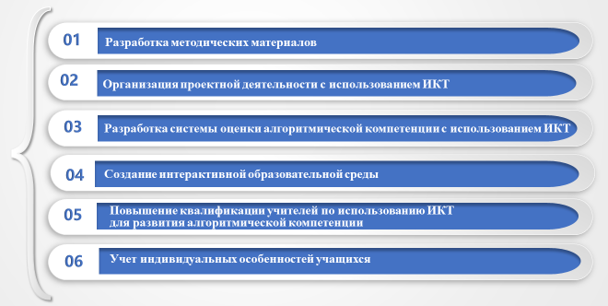

Рисунок 2.6 – Дидактические условия использования информационно-коммуникационных технологий развития алгоритмической компетенции учащихся при изучении математики

- Разработка методических материалов, ориентированных на развитие алгоритмической компетенции, требует комплексного подхода и включает несколько ключевых направлений
Во-первых, необходимо создавать интерактивные задания, которые не только проверяют знания, но и активно вовлекают учащихся в процесс анализа задач. Это означает, что задания должны стимулировать учащихся к тому, чтобы они разбивали сложные проблемы на более простые, выделяли ключевые элементы и определяли последовательность действий для их решения. Использование интерактивных платформ и инструментов визуализации, таких как схемы и диаграммы, может значительно облегчить этот процесс.
Во-вторых, важно разрабатывать упражнения на визуализацию алгоритмов и их реализацию в программном коде. Визуализация помогает учащимся лучше понимать, как работают алгоритмы, и как они могут быть применены для решения различных задач. Интерактивные среды, такие как динамические геометрические среды и платформы для моделирования процессов, могут быть использованы для создания визуальных представлений алгоритмов. Кроме того, учащиеся должны иметь возможность реализовывать алгоритмы в виде программного кода, используя визуальные языки программирования и интерактивные платформы, которые обеспечивают немедленную обратную связь и помогают исправлять ошибки.
Также необходимо включать в учебный процесс задания на анализ данных и моделирование реальных процессов. Это позволяет учащимся увидеть, как алгоритмы могут быть применены для решения реальных задач, и развивает их навыки анализа и интерпретации данных. Использование программных средств для анализа данных и моделирования процессов, а также интерактивных симуляций, может сделать этот процесс более увлекательным и эффективным.
Таким образом, разработка методических материалов, ориентированных на развитие алгоритмической компетенции, требует сочетания интерактивных заданий, визуализации алгоритмов и их реализации в программном коде, а также включения заданий на анализ данных и моделирование реальных процессов.
2) Организация проектной деятельности с использованием ИКТ является мощным инструментом для развития алгоритмической компетенции учащихся, поскольку позволяет им применять полученные знания на практике и создавать собственные проекты
Одним из ключевых элементов организации проектной деятельности является использование онлайн-платформ для совместной работы над проектами, требующими применения алгоритмов. Эти платформы предоставляют учащимся возможность работать в команде, обмениваться идеями и ресурсами, а также совместно разрабатывать и тестировать алгоритмы. Это развивает навыки сотрудничества, коммуникации и командной работы, которые необходимы для успешной работы в современном мире.
Другим важным аспектом является создание проектов, связанных с разработкой программных приложений для решения математических задач. Это позволяет учащимся применять алгоритмические знания для решения реальных задач и создавать полезные инструменты. Например, учащиеся могут разработать приложение для решения уравнений, построения графиков функций или анализа данных. Это не только развивает их алгоритмическую компетенцию, но и повышает интерес к математике, показывая ее практическую значимость.
В результате, организация проектной деятельности с использованием ИКТ является важным компонентом развития алгоритмической компетенции учащихся, поскольку позволяет им применять полученные знания на практике, работать в команде и создавать собственные проекты.
3) Разработка эффективной системы оценки алгоритмической компетенции с использованием ИКТ является ключевым элементом для мониторинга прогресса учащихся и корректировки образовательного процесса
Одним из важных компонентов такой системы является применение автоматизированных систем тестирования. Эти системы позволяют оценивать уровень алгоритмического мышления учащихся с помощью разнообразных заданий, включая задачи на анализ алгоритмов, разработку блок-схем и написание программного кода. Автоматизированные тесты обеспечивают объективность и оперативность оценки, а также предоставляют детальную статистику о результатах каждого ученика.
Другим важным инструментом оценки является использование портфолио. Портфолио представляет собой коллекцию проектов и заданий, выполненных учащимися, которые демонстрируют их способность применять алгоритмические знания и навыки. В портфолио могут быть включены программные проекты, алгоритмические решения задач, блок-схемы и другие работы, которые показывают, как учащиеся развивают свою алгоритмическую компетенцию. Портфолио позволяет оценивать не только конечный результат, но и процесс работы учащихся, их творческий подход и способность решать сложные задачи.
Для отслеживания прогресса учащихся в развитии алгоритмического мышления необходимо применение аналитических инструментов. Эти инструменты позволяют анализировать данные, полученные из автоматизированных тестов и портфолио, и выявлять закономерности и тенденции в развитии каждого ученика. Аналитические инструменты могут предоставлять информацию о сильных и слабых сторонах учащихся, их прогрессе во времени и эффективности различных методов обучения. Это позволяет учителям адаптировать образовательный процесс к индивидуальным потребностям каждого ученика и обеспечивать оптимальные условия для развития их алгоритмической компетенции.
Таким образом, разработка системы оценки алгоритмической компетенции с использованием ИКТ требует комплексного подхода, включающего применение автоматизированных систем тестирования, использование портфолио и применение аналитических инструментов.
4) Создание интерактивной образовательной среды является необходимым условием для эффективного развития алгоритмической компетенции учащихся
Такая среда должна стимулировать активное участие учащихся, способствовать визуализации алгоритмов и обеспечивать доступ к разнообразным образовательным ресурсам. Одним из ключевых элементов интерактивной образовательной среды является использование интерактивных досок и проекторов. Эти инструменты позволяют визуализировать алгоритмы, демонстрировать примеры их применения и создавать интерактивные презентации. Учащиеся могут активно участвовать в процессе обучения, работая с интерактивными досками, рисуя блок-схемы, моделируя алгоритмы и решая задачи в режиме реального времени. Это делает процесс обучения более наглядным и увлекательным.
Другим важным компонентом интерактивной образовательной среды является применение онлайн-платформ для организации дистанционного обучения и совместной работы. Онлайн-платформы предоставляют учащимся доступ к образовательным ресурсам в любое время и в любом месте. Они также позволяют организовать совместную работу над проектами, обмениваться идеями и ресурсами, а также получать обратную связь от учителей и одноклассников. Это особенно важно для развития навыков сотрудничества и командной работы, которые необходимы для успешной работы в современном мире [144].
Наконец, использование мобильных приложений для обучения алгоритмическим концепциям в игровой форме является эффективным способом мотивации учащихся и развития их алгоритмической компетенции. Мобильные приложения могут предоставлять учащимся доступ к интерактивным заданиям, головоломкам и играм, которые помогают им изучать алгоритмические концепции в увлекательной форме. Это делает процесс обучения более интересным и эффективным, особенно для младших школьников.
Следовательно, создание интерактивной образовательной среды требует комплексного подхода, включающего использование интерактивных досок и проекторов, применение онлайн-платформ для дистанционного обучения и совместной работы, а также использование мобильных приложений для обучения в игровой форме.
5) Повышение квалификации учителей по использованию ИКТ для развития алгоритмической компетенции является ключевым фактором успеха в реализации инновационных образовательных методик
Учителя должны не только владеть базовыми навыками работы с ИКТ, но и обладать глубоким пониманием того, как эти технологии могут быть использованы для развития алгоритмического мышления учащихся. Для достижения этой цели необходимо организовать тренинги и семинары, посвященные использованию специализированных ИКТ-инструментов. На этих мероприятиях учителя должны получить практические навыки работы с интерактивными средами моделирования алгоритмов, визуальными языками программирования, тренажерами для решения алгоритмических задач и другими инструментами. Важно, чтобы тренинги были ориентированы на практическое применение ИКТ в контексте развития алгоритмической компетенции, а не только на изучение технических аспектов.
Кроме того, необходимо разработать методические рекомендации и пособия для учителей. Эти материалы должны содержать подробные инструкции по использованию ИКТ для развития алгоритмического мышления учащихся, примеры интерактивных заданий и упражнений, а также рекомендации по оценке алгоритмической компетенции. Важно, чтобы эти материалы были доступны в электронном виде и регулярно обновлялись с учетом новых технологий и методик.
Также необходимо создать сообщества учителей для обмена опытом и лучшими практиками. Эти сообщества могут быть организованы в виде онлайн-форумов, групп в социальных сетях или регулярных встреч. В рамках этих сообществ учителя могут делиться своими наработками, задавать вопросы, получать советы и поддержку от коллег. Это способствует распространению лучших практик и создает атмосферу сотрудничества и взаимопомощи. Это требует повышение квалификации учителей по использованию ИКТ для развития алгоритмической компетенции требует комплексного подхода, включающего организацию тренингов и семинаров, разработку методических материалов и создание сообществ учителей.
- Учет индивидуальных особенностей учащихся является фундаментальным принципом современного образования, и использование ИКТ предоставляет уникальные возможности для его реализации в контексте развития алгоритмической компетенции.
Каждый ученик уникален, и эффективное обучение требует адаптации образовательного процесса к их индивидуальным потребностям, стилям обучения и интересам.
Одним из ключевых инструментов для учета индивидуальных особенностей является использование адаптивных систем обучения. Эти системы анализируют прогресс каждого ученика, выявляют их сильные и слабые стороны, и автоматически корректируют сложность и содержание заданий. Адаптивные системы позволяют учащимся учиться в своем темпе, получая индивидуализированную обратную связь и поддержку. Это особенно важно для развития алгоритмической компетенции, которая требует постепенного освоения сложных концепций.
Кроме того, необходимо разрабатывать дифференцированные задания, учитывающие различные стили обучения и предпочтения учащихся. Некоторые ученики лучше усваивают материал через визуальные представления, другие – через практические задания, а третьи – через аналитическое мышление. ИКТ предоставляют широкие возможности для создания разнообразных заданий, включая интерактивные симуляции, визуальные языки программирования, задачи на анализ данных и моделирование процессов. Это позволяет учителям выбирать наиболее эффективные методы обучения для каждого ученика. И, что не менее важно, необходимо предоставлять учащимся возможность выбора заданий и проектов, соответствующих их интересам и способностям. Это повышает мотивацию учащихся и делает процесс обучения более увлекательным. Например, учащиеся могут выбирать проекты, связанные с разработкой игр, моделированием природных явлений или анализом данных из интересующей их области. Это позволяет им применять алгоритмические знания в контексте, который им интересен, и развивать свои творческие способности.
Таким образом, учет индивидуальных особенностей учащихся при использовании ИКТ для развития алгоритмической компетенции требует комплексного подхода, включающего использование адаптивных систем обучения, разработку дифференцированных заданий и предоставление учащимся возможности выбора заданий и проектов. Эти условия более конкретно ориентированы на развитие алгоритмической компетенции и учитывают специфику математического образования.
В рамках диссертационного исследования была разработана методика развития алгоритмической компетенции учащихся при изучении математики посредством использования информационно-коммуникационных технологий.
В основе предлагаемой методики, разработанной Карасёвой Л.Н., Темербековой А.А. и Смагуловым Е.Ж., лежит осознание важности индивидуализации учебного процесса и поддержки всех категорий учащихся, особенно тех, кто испытывает трудности в обучении.
Исходя из многолетнего опыта педагогической работы в школе Карасёвой Л.Н., а также в результате совместной работы и бесед с практикующими учителями, было выявлено, что в процессе обучения на уроках математики основное внимание уделяется учащимся, демонстрирующим средний и высокий уровень подготовки (оценки «4» и «5»). Из-за ограниченности времени урока, необходимости объяснения нового материала, а также высокого темпа работы (чтобы освоить все темы), учащиеся с низким уровнем подготовки зачастую не получают достаточной педагогической поддержки.
Между тем, учащиеся с низким уровнем знаний, проявляющие низкую учебную мотивацию и систематически отстающие по предмету, остаются без должной коррекционной работы. Такая ситуация приводит к тому, что данная группа учеников механически продвигается из класса в класс, не восполняя пробелы в знаниях, что в конечном итоге становится одной из главных причин их неспособности набрать минимальное количество баллов на итоговой аттестации (ЕНТ) ежегодно.
С целью решения обозначенной проблемы, совместно с научным руководителем, доктором педагогических наук, профессором Смагуловым Е.Ж., профессором Темербековой А.А. и учителем Карасёвой Л.Н. была разработана методика, основанная на дифференцированном подходе.
А именно, в рамках данной методики класс условно делится на три группы по уровню математической подготовки учащихся:
– группа A – учащиеся с низким уровнем знаний;
– группа B – учащиеся со средним уровнем знаний;
– группа C – учащиеся с высоким уровнем знаний.
Такая классификация позволяет эффективно организовать образовательный процесс и оптимизировать время учителя. При этом основной акцент методики делается на целенаправленную поддержку группы А, в то время как группы В и С получают доступ к интерактивным материалам и алгоритмам решения задач на специально разработанных Карасёвой Л.Н. образовательных сайтах: algorithmic-lab.kz (для учащихся) и algorithmic-learning-lab.kz (для учителей). Также в рамках реализации методики используется авторская программа «Проектирование деятельности по развитию алгоритмической компетенции учащихся на уроках математики посредством ИКТ», содержание которой послужило основой для создания данных цифровых ресурсов.
Работа с учащимися с низким уровнем знаний строится на ряде ключевых методических принципов:
• систематическая индивидуальная работа;
• подбор содержания заданий в соответствии с уровнем подготовки учащегося (не за счёт увеличения их объёма);
• использование подробных инструктажей, карточек с планами решения и образцами;
• постоянная обратная связь с родителями и педагогами;
• ежедневные дополнительные занятия и контроль устранения пробелов;
• развитие самостоятельности и планирования учебных действий;
• использование наглядных опор (таблиц, схем, плакатов);
• стимулирование познавательной активности и формирование учебной мотивации;
• организация взаимопомощи в парах (модель «сильный–слабый»).
В связи с активным внедрением цифровых технологий в учебный процесс образовательных учреждений возникла необходимость в разработке цифровых решений, которые стали дополнительным инструментом для учителя математики и позволяют повысить качество знаний учащихся. При этом широко интегрируются также известные цифровые ресурсы, такие как GeoGebra и Desmos, которые используются как вспомогательные инструменты в образовательном процессе.
Таким образом, в рамках вышеизложенной методики была предложена модель, при которой учащиеся групп В и С осваивают материал преимущественно самостоятельно, пользуясь алгоритмами и цифровыми ресурсами на сайте algorithmic-lab.kz, поскольку уровень их знаний позволяет это сделать. Этих учеников можно включать в резерв для участия в олимпиадах, научных проектах, математических конкурсах и других видах внеурочной деятельности. При этом учитель математики использует меньше нормативного времени (в офлайн- и онлайн-формате) на консультации и сопровождение учащихся групп В и С.
Следовательно, больше времени учитель математики сосредотачивает на работе с учащимися группы А. Основная цель этой работы — перевести хотя бы 2–3 учащихся из группы А в группу B. Этот процесс требует определённого времени, усилий, систематических консультаций и методического сопровождения.
Предлагаемый подход опирается на педагогическую установку: развитие ученика в значительной степени определяется образовательной средой, в которой он находится. Поддержка сверстников, доброжелательные отношения в коллективе, а также объяснения со стороны более подготовленных учащихся зачастую оказываются более понятными и эффективными, чем традиционное объяснение учителя.
В заключение отметим, что вышеизложенная методика способствует формированию и развитию алгоритмической компетенции учащихся на основе:
• использования авторских сайтов в учебном процессе при изучении математики и организации постоянной цифровой поддержки;
• применения цифровых технологий (GeoGebra, Desmos и др.);
• организации работы с группами В и С через алгоритмы и цифровые ресурсы;
• системной индивидуальной и групповой работы с учащиеся с низким уровнем знаний (группа А);
• эффективного управления образовательным процессом со стороны учителя математики.
Данный подход позволяет повысить качество математической подготовки и создать условия для осознанного, устойчивого формирования и развития алгоритмической компетенции учащихся.
Одним из ключевых результатов исследования стало создание авторского факультативного курса «Обучение математике в школе посредством цифровых ресурсов GeoGebra и Desmos», рекомендованного к изданию учебно-методическим советом НАО «Кокшетауский университет им. Ш. Уалиханова» (протокол №9 от 20.06.2023 г., см. Приложение Б, В). Курс направлен на развитие у учащихся алгоритмической компетенции через освоение математических понятий с помощью цифровых инструментов. Он ориентирован на практическую деятельность и предполагает активное вовлечение школьников в работу с интерактивными графиками, моделями и визуализациями.
Успешная реализация данного курса возможна только при учёте возрастных и психологических особенностей школьников, а также специфики преподавания математики в среднем звене. Именно поэтому важным представляется рассмотрение условий, способствующих эффективному развитию алгоритмической компетенции у учащихся 7 класса средствами ИКТ. Возраст учащихся седьмого класса относится к переходному периоду — от детства к ранней юности. Это время интенсивного развития не только физического, но и личностного, интеллектуального и эмоционального. У подростков формируются мировоззрение, убеждения, нравственные ориентиры. Увеличивается стремление к самопознанию и самовоспитанию, усиливаются познавательные интересы, которые начинают определяться не внешней мотивацией, а содержанием самих знаний. Подростки начинают использовать логические рассуждения для выявления причинно-следственных связей, появляется стремление обосновывать и доказывать свои мысли. Постепенно нарастает способность к абстрактному мышлению и возрастает готовность к теоретическим рассуждениям.
Именно в 7 классе закладывается предметная основа для осознанного и системного изучения алгебры и геометрии. Программа по математике на этом этапе предполагает переход к более высокому уровню обобщения и абстрагирования, к построению точных определений математических понятий и логически выверенных дедуктивных умозаключений. В этом возрасте учащиеся начинают осваивать такие ключевые понятия, как функция, тождество, числовые промежутки, одночлен, многочлен, а также систематизируют ранее изученное. Эти условия создают благоприятную основу для формирования не только предметных знаний, но и универсальных учебных действий, среди которых важнейшее место занимает алгоритмическая компетенция.
Создание курса, направленного на развитие алгоритмической компетенции средствами ИКТ, не является случайным — он стал логическим продолжением анализа специфики школьного курса математики, обладающего значительным потенциалом для формирования, изучения и применения алгоритмов. Это обусловлено тем, что в содержание школьной математики органично встроена алгоритмическая линия, которая обеспечивает прочную основу для освоения ключевых понятий информатики, таких как «алгоритм» и «программа».
В этом контексте грамотное использование современных информационных технологий на уроках математики приобретает особое значение. Оно позволяет не только повысить эффективность учебного процесса, но и выполнять ряд важных дидактических функций:
- усиливать мотивацию и активность познавательной деятельности учащихся;
- повышать эстетический и эмоциональный уровень уроков;
- обеспечивать наглядность и насыщенность учебного материала;
- увеличивать объём учебной деятельности на уроке;
- реализовывать индивидуализацию и дифференциацию обучения;
- расширять возможности самостоятельной и исследовательской работы;
- обеспечивать доступ к электронным библиотекам, справочным системам и образовательным платформам.
Реализация указанных функций информационных технологий является важным фактором для успешного развития алгоритмической компетенции учащихся. Под алгоритмической компетенцией понимается:
- понимание сущности и свойств алгоритма;
- владение способами записи алгоритмов и приёмами их преобразования;
- осознание алгоритмического характера математических методов;
- умение применять алгоритмы для решения учебных и практических задач;
- способность анализировать, оптимизировать и корректировать алгоритмы.
Работа с алгоритмами способствует не только формированию прочных знаний, но и развивает логическое, конструктивное и творческое мышление учащихся. Стремление обосновывать и совершенствовать предложенные решения формирует элементы исследовательского подхода. Алгоритмизация учебного процесса предполагает активное соединение анализа и синтеза, что способствует развитию творческого мышления и готовности к свободному решению нестандартных задач.
Ключевыми индикаторами сформированной алгоритмической компетенции выступают:
- знание определения понятия «алгоритм»;
- понимание видов и свойств алгоритмов;
- умение создавать, записывать и проверять алгоритмы;
- способность применять их для решения задач;
- навык нахождения и исправления логических и смысловых ошибок.
В этих целях особую роль играют цифровые инструменты GeoGebra и Desmos. Их использование предоставляет широкие возможности для визуализации алгоритмов, построения моделей, проведения исследований и создания интерактивных заданий:
GeoGebra – это мощный инструмент, позволяющий создавать динамические геометрические модели, графики функций, проводить измерения, строить анимации. Он позволяет учащимся видеть взаимосвязь между элементами построения и алгоритмом, лежащим в его основе. Редактируемость объектов и возможность изменения параметров без разрушения структуры делает GeoGebra особенно ценным в обучении. Она помогает школьникам не просто наблюдать, но экспериментировать и исследовать, развивая критическое и логическое мышление [145].
Desmos – онлайн-графический калькулятор с интуитивно понятным интерфейсом. Он позволяет учащимся всех возрастов легко строить графики и исследовать математические зависимости. Особенно эффективно использование Desmos при изучении линейных и квадратичных функций. Например, в 7 классе можно провести исследовательские проекты:
– «Влияние параметров k и b на график функции y = kx + b»
– «Влияние параметров a, b, c на форму и положение параболы y = ax² + bx + c» [146].
В рамках таких проектов учащиеся работают в группах, формулируют гипотезы, проверяют их, делают выводы и представляют результаты одноклассникам, что развивает навыки коллективной работы и презентации.
Таким образом, использование ИКТ, особенно GeoGebra и Desmos, не только усиливает интерес учащихся к математике, но и создаёт прочную основу для формирования алгоритмической компетенции, соответствующей требованиям современной образовательной среды. Это направление является неотъемлемой частью обновлённого подхода к обучению математике в условиях цифровизации образования.
Структура факультативного курса «Обучение математике в школе посредством цифровых ресурсов GeoGebra и Desmos» отражает эти приоритеты и представлена четырьмя модулями, построенными на основе содержания курса алгебры и геометрии 7 класса общеобразовательной школы. Каждый модуль направлен на поэтапное развитие ключевых математических умений с акцентом на алгоритмическое мышление и работу с цифровыми инструментами.
В первом модуле отрабатываются навыки построения, способы задания и исследования функций. Второй модуль содержит раздел «Треугольники», в котором рассматриваются виды треугольников, его элементы и признаки равенства. Занятия третьего модуля направлены на рассмотрение взаимного расположения прямых. Четвертый модуль включает тему «Окружность» и геометрические построения. Каждый модуль заканчивается индивидуальной практической работой (таблица 9).

Таблица 9 - Планирование программы по модулям

№ | Название темы (модуля) | Количество часов
1 | Функция. График функции. | 9
2 | Треугольники. | 8
3 | Взаимное расположение прямых. | 7
4 | Окружность. Геометрические построения. | 10
 | Общее количество часов | 34

Модуль 1. Функция. График функции.
Введение: цель и содержание программы, формы контроля. Функция и график функции. Линейная функция и её график. Взаимное расположение графиков линейных функций. Решение системы линейных уравнений с двумя переменными графическим способом. Функция вида у=ах², графики функции и ее свойства. Функция вида у=ах³ графики функции и ее свойства. Функция вида $у=\frac{к}{х}$ ( k≠0) $у=\frac{к}{х}$, графики функции и ее свойства.
Модуль 2. Треугольники.
Треугольник и его виды. Медианы, биссектрисы, высоты треугольника. Средние линии треугольника. Признаки равенства треугольников. Равнобедренный треугольник и свойства. Признаки равнобедренного треугольника.
Модуль 3. Взаимное расположение прямых.
Параллельные прямые, их признаки и свойства. Признаки параллельности прямых. Свойства параллельности прямых. Сумма углов треугольника. Внешний угол треугольника. Неравенство треугольника. Признаки равенства прямоугольных треугольников. Свойства прямоугольного треугольника. Перпендикулярные прямые. Перпендикуляр, наклонная и её проекция.
Модуль 4. Окружность. Геометрические построения.
Окружность, круг, их элементы и части. Центральный угол. Взаимное расположение прямой и окружности. Взаимное расположение двух окружностей. Касательная к окружности. Свойства касательных к окружности. Окружность, описанная около треугольника и окружность, вписанная в треугольник. Задачи на построение. Итоговая практическая работа.
Рассмотрим учебно-тематическое планирование факультативного курса «Обучение математике в школе посредством цифровых ресурсов GeoGebra и Desmos» (таблица 10).

Таблица 10 – Учебно-тематическое планирование факультативного курса

№ урока | Тема | Вид деятельности | Цель | Форма контроля
Модуль 1. Функция. График функции. (9ч.)
1 | Введение: цель и содержание программы, формы контроля. | Фронтальная работа, презентация программы | Познакомить учащихся с целью и содержанием программы, вкратце рассказать о программе Geogebra, и графическом калькуляторе Desmos. | Googl Classroom  анкетирование
2 | Функция и график функции. | Работа в программе GeoGebra Classic  (работа в паре) | усвоить понятия функции и графика функции;  знать способы задания функции;  находить область определения и множество значений функции; | Aktiviti class  Апплет, Взаимо-контроль
3 | Линейная функция и её график. | Работа в программе GeoGebra Classic  (Индивидуально) | знать определение функции $y=kx$, строить её график и устанавливать его расположение в зависимости от k; | Aktiviti class  Тест  апплет
4 | Взаимное расположение графиков линейных функций. | Работа в программе GeoGebra Classic  (работа в паре) | обосновывать взаимное расположение графиков линейных функций в зависимости от значений их коэффициентов; | Aktiviti class  Апплет, Взаимо-контроль

Продолжение таблицы 10
5 | Решение системы линейных уравнений с двумя переменными графическим способом. | Работа в программе GeoGebra Classic  (Индивидуально) | решать системы линейных уравнений графическим способом; | Aktiviti class  тренажер
6 | Функция вида у=ах², графики функции и ее свойства. | Работа в программе GeoGebra Classic  (работа в малой группе) | строить график функции у=ах² (а≠0) и знать её свойства; | Aktiviti class  Апплет, Практическая работа
7 | Функция вида у=ах³ графики функции и ее свойства. | Работа в программе GeoGebra Classic  (работа в паре) | строить график функции у=ах³ (а≠0) и знать её свойства; | Aktiviti class  Апплет,  Взаимо-контроль
8 | Функция вида $у=\frac{к}{х}$ ( k≠0) $у=\frac{к}{х}$, графики функции и ее свойства. | Работа в программе GeoGebra Classic  (Индивидуально) | строить график функции $у=\frac{к}{х} (k≠0)$ и знать её свойства; | Aktiviti class  тест  апплет
9 | Индивидуальная практическая работа | Работа в программе GeoGebra Classic  (Индивидуально) | Проверить ЗУН учащихся | Aktiviti class  апплет, Проектная работа
Модуль 2. Треугольники. (8ч)
10 | Треугольник и его виды. | Работа в графическом калькуляторе https://www.desmos.com/calculator?lang=ru  (работа в паре) | различать виды треугольников;  знать элементы равностороннего, равнобедренного и прямоугольного треугольника; | Teacher Desmos  Взаимо-контроль
11 | Медианы, биссектрисы, высоты треугольника | Работа в графическом калькуляторе https://www.desmos.com/calculator?lang=ru  (Индивидуально) | знать определение медианы, биссектрисы, высоты, треугольника и изображать их; | Teacher Desmos  Практическая работа

Продолжение таблицы 10
12 | Средние линии треугольника. | Работа в графическом калькуляторе https://www.desmos.com/calculator?lang=ru  (работа в паре) | знать определение средней линии треугольника и изображать их; | Teacher Desmos  Взаимо-контроль
13,14 | Признаки равенства треугольников | Работа в графическом калькуляторе https://www.desmos.com/calculator?lang=ru  (Индивидуально) | знать и доказывать признаки равенства треугольников; применять признаки равенства треугольников при решении задач на вычисление и на доказательство; | Teacher Desmos  тренажер
15 | Равнобедренный треугольник и свойства. | Работа в графическом калькуляторе https://www.desmos.com/calculator?lang=ru  (Индивидуально) | применять свойства и признаки равнобедренного треугольника; | Teacher Desmos  тест
16 | Признаки равнобедренного треугольника. | Работа в графическом калькуляторе https://www.desmos.com/calculator?lang=ru  (работа в малой группе) | применять свойства и признаки равнобедренного треугольника; | Teacher Desmos  Практическая работа
17 | Индивидуальная практическая работа | Работа в графическом калькуляторе https://www.desmos.com/calculator?lang=ru  (индивидуально) | Проверить ЗУН учащихся | Teacher Desmos  Проектная работа

Продолжение таблицы 10
Модуль 3. Взаимное расположение прямых .(7ч.)
18 | Параллельные прямые, их признаки и свойства. | Работа в программе GeoGebra Classic  (работа в малой группе) | распознавать углы, образованные при пересечении двух прямых секущей; применять признаки параллельности прямых при решении задач; | Aktiviti class  Апплет  Практическая работа
19 | Сумма углов треугольника.  Внешний угол треугольника. | Работа в программе GeoGebra Classic  (Индивидуально, работа в паре) | применять теорему о сумме внутренних углов треугольника и следствия из неё при решении задач;  применять теорему о внешнем угле треугольника; | Aktiviti class  Тренажер  Апплет,  Взаимо-контроль
20 | Неравенство треугольника. | Работа в программе GeoGebra Classic  (работа в малой группе) | знать соотношение между сторонами и углами треугольника и применять его при решении задач; | Aktiviti class  Апплет,  Практическая работа
21 | Признаки равенства прямоугольных треугольников. | Работа в программе GeoGebra Classic  (Индивидуально) | применять признаки равенства прямоугольных треугольников при решении задач; | Aktiviti class  тренажер
22 | Свойства прямоугольного треугольника. | Работа в программе GeoGebra Classic  (работа в паре) | применять свойства прямоугольного треугольника; | Aktiviti class  Апплет,  Взаимо-контроль
23 | Перпендикуляр, наклонная и её проекция. | Работа в программе GeoGebra Classic  (работа в малой группе) | знать и применять свойства перпендикулярных прямых; | Aktiviti class  Апплет,  Практическая работа
24 | Индивидуальная практическая работа | Работа в программе GeoGebra Classic  (индивидуально) | Проверить ЗУН учащихся | Aktiviti class  Апплет,  Проектная работа
Модуль 4. Окружность. Геометрические построения. (10ч.)

Продолжение таблицы 10
25 | Окружность, круг, их элементы и части. | Работа в графическом калькуляторе https://www.desmos.com/calculator?lang=ru  (работа в паре) | знать определения окружности и круга, их элементов (центр, радиус, диаметр, хорда); | Teacher Desmos  Практическая работа
26 | Центральный угол. | Работа в графическом калькуляторе https://www.desmos.com/calculator?lang=ru  (Индивидуально) | знать и применять определение и свойства центрального угла; | Teacher Desmos  Практическая работа
27 | Взаимное расположение прямой и окружности. | Работа в графическом калькуляторе https://www.desmos.com/calculator?lang=ru  (работа в малой группе) | анализировать случаи взаимного расположения прямой и окружности; | Teacher Desmos  Практическая работа
28 | Взаимное расположение двух окружностей. | Работа в графическом калькуляторе https://www.desmos.com/calculator?lang=ru  (работа в паре) | анализировать случаи взаимного расположения двух окружностей; | Teacher Desmos  Взаимо-контроль
29 | Касательная к окружности. | Работа в графическом калькуляторе https://www.desmos.com/calculator?lang=ru  (Индивидуально) | знать определения касательной и секущей к окружности; | Teacher Desmos  Практическая работа
30 | Свойства касательных к окружности. | Работа в графическом калькуляторе https://www.desmos.com/calculator?lang=ru  (Индивидуально) | знать и применять свойства касательной к окружности при решении задач; | Teacher Desmos  Практическая работа

Продолжение таблицы 10
31 | Окружность, описанная около треугольника и окружность вписанная в треугольник. | Работа в графическом калькуляторе https://www.desmos.com/calculator?lang=ru  (Индивидуально) | знать определения окружностей, вписанной в треугольник и описанной около треугольника; | Teacher Desmos  Тест
32,33 | Задачи на построение. | Работа в графическом калькуляторе https://www.desmos.com/calculator?lang=ru  (работа в малой группе) | строить угол, равный данному, биссектрису угла, делить отрезок пополам;  строить серединный перпендикуляр к отрезку, прямую, перпендикулярную к данной прямой;  строить треугольник по заданным элементам; | Teacher Desmos  Практическая работа
34 | Итоговая практическая работа. | Работа в графическом калькуляторе https://www.desmos.com/calculator?lang=ru  (Индивидуально) | Проверить ЗУН учащихся | Teacher Desmos Проектная работа, тест

Для эффективной реализации поставленных задач важно не только теоретическое понимание возможностей цифровых ресурсов, но и практическое владение ими.
Рассмотрим, как работать в программе GeoGebra (рисунок 2.7), а также проанализируем некоторые типовые задания, которые могут быть использованы на уроках математики и во внеурочной деятельности с целью формирования алгоритмической компетенции учащихся.
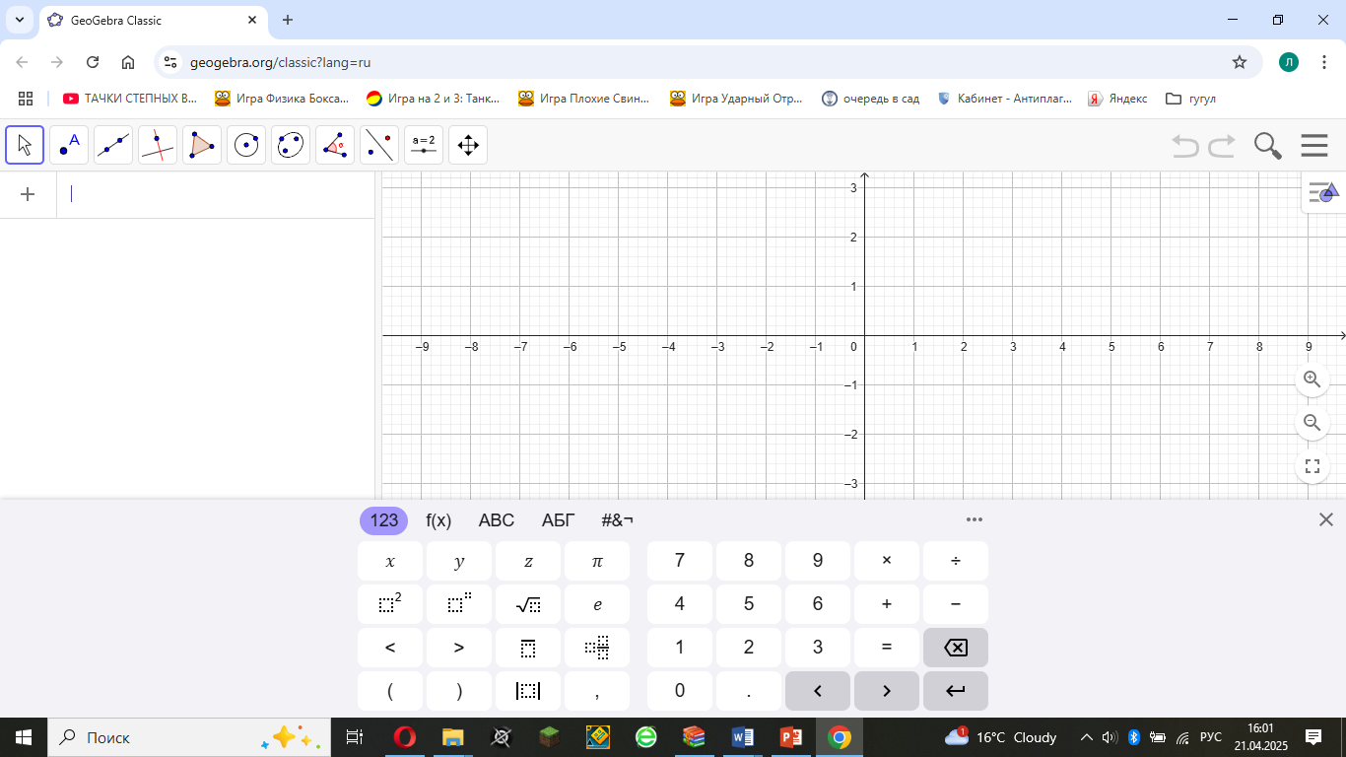
Рисунок 2.7– Интерфейс программы GeoGebra

Далее представлены пошаговые инструкции по использованию базовых инструментов GeoGebra, которые позволяют выполнять простые и сложные геометрические построения. Эти навыки особенно полезны для подготовки интерактивных заданий и визуализации математических понятий на уроках и внеурочной деятельности.
Точка:
1. Выберем инструмент «Поставить точку».
2. Щелкнем левой кнопкой мыши там, где хотим поставить точку.
Отрезок:
1. В инструменте «Прямая» нажмем на белый треугольник.
2. Из списка выберем «Отрезок».
3. Поставим 2 точки -вершины отрезка.
Луч:
1. В инструменте «Прямая» щелкнем по белый треугольнику.
2. Из списка выберем «Луч».
3. На полотне выберем две точки 2 точки: первая - начало луча, вторая - точка, через которую будет проведён луч.
Прямая:
1. Выберем инструмент «Прямая».
2.Укажем 2 точки, через которые пройдёт прямая.
Перпендикуляр:
1. Выберем инструмент «Перпендикуляр».
2. Выберем прямую, луч или отрезок, к которому хотим провести перпендикуляр.
3. Выберем точку, через которую он пройдёт (точка может лежать на этой прямой/луче/отрезке)
Параллельная прямая к данной прямой:
1. В инструменте «Перпендикуляр» щелкнем по белому треугольнику.
2. Из всплывающего списка выберем «Параллельная прямая».
3. Выберем прямую, луч или отрезок, к которому будет проведена параллельная прямая.
4. Выберем точку, через которую она пройдёт.
Серединный перпендикуляр к отрезку:
1. В инструменте «Перпендикуляр» щелкнем по белому треугольнику.
2. Из всплывшего списка выберем «Серединный перпендикуляр».
3. Выберем отрезок или 2 точки, обозначающие отрезок, через который будет проведён серединный перпендикуляр.
Касательная прямая к окружности:
1. В инструменте «Перпендикуляр» щелкнем по белому треугольнику.
2. В всплывшем списке выберем «Касательная».
3. Выберем окружность, к которой будет проведена касательная.
4. Выберем точку через которую будет проведена касательная. Проводятся две касательные. Если необходима только 1 касательная, то можно скрыть одну из них, щелкнув правой кнопкой мыши по касательной и убрав галочку перед «Показывать объект»
Многоугольник:
1. Выберем инструмент «Многоугольник».
2. Выберем несколько точек, обозначающих вершины, заканчивая первой точкой. Например, треугольник и сразу построим описанную окружность около этого треугольника:
-проведем серединные перпендикуляры к двум сторонам,
-найдем точку пересечения серединных перпендикуляров,
-проведем окружность по центру и точке
Вписанная окружность в треугольник:
-проведем биссектрисы дух углов треугольника
-найдем точки пересечения этих биссектрис
-проведем перпендикулярную прямую к одной из сторон
-найдем точку пересечения стороны треугольника с этой прямой
-проведем окружность по центру и найденную точку
Правильный многоугольник:
1. В инструменте «Многоугольник» щелкнем по белому треугольнику.
2. Из всплывшего списка выберем «Правильный многоугольник»
3. Выберем или поставим 2 точки.
4. Из всплывшего окна выберем, сколько вершин будет у правильного многоугольника.
Точки пересечения диагоналей многоугольника:
1. Для проведения диагоналей воспользуемся инструментом «Отрезок».
2. После проведения двух (или более) нужных нам диагоналей в инструменте «Точка» нажмем на белый треугольник.
3. Из всплывшего списка выберем «Пересечение».
4. Выберем 2 пересекающиеся диагонали.
Точки по координатам:
1. Нажмем на строку ввода.
2. Напишем название точки и её координаты, например A=(1;2)
Построение угола заданной величины от заданной прямой:
1. Построим луч через две точки.
2. Для постоения угла заданной величины выберем инструмент «Угол заданной величины» и отметим две точки, через которые проходит луч. Появится окно, в которое нужно вписать величину угла (в нашем случае это 60º).
Затем нужно нажать клавишу «Enter»
Получим третью точку. Проведем через вершину угла и новую точку луч с помощь. инструмента «луч».
Рассмотрим примеры заданий, которые можно использовать на уроках математики в 7 классе с целью развития алгоритмической компетенции учащихся. Работа в программе GeoGebra позволяет не только наглядно представить изучаемый материал, но и развивает умение выполнять пошаговые построения, анализировать зависимости, проверять гипотезы, а также оформлять решения в логической последовательности.
- График линейной функции
Задание 1: Постройте в GeoGebra график функции y=2x+3. Измените коэффициенты k и b и проследите, как меняется график (рисунок 2.8).
Цель: понять влияние коэффициентов на график прямой, научиться использовать переменные и параметры в построении.
Алгоритмическая составляющая: последовательность построения графика, использование ползунков, анализ зависимости между параметрами.

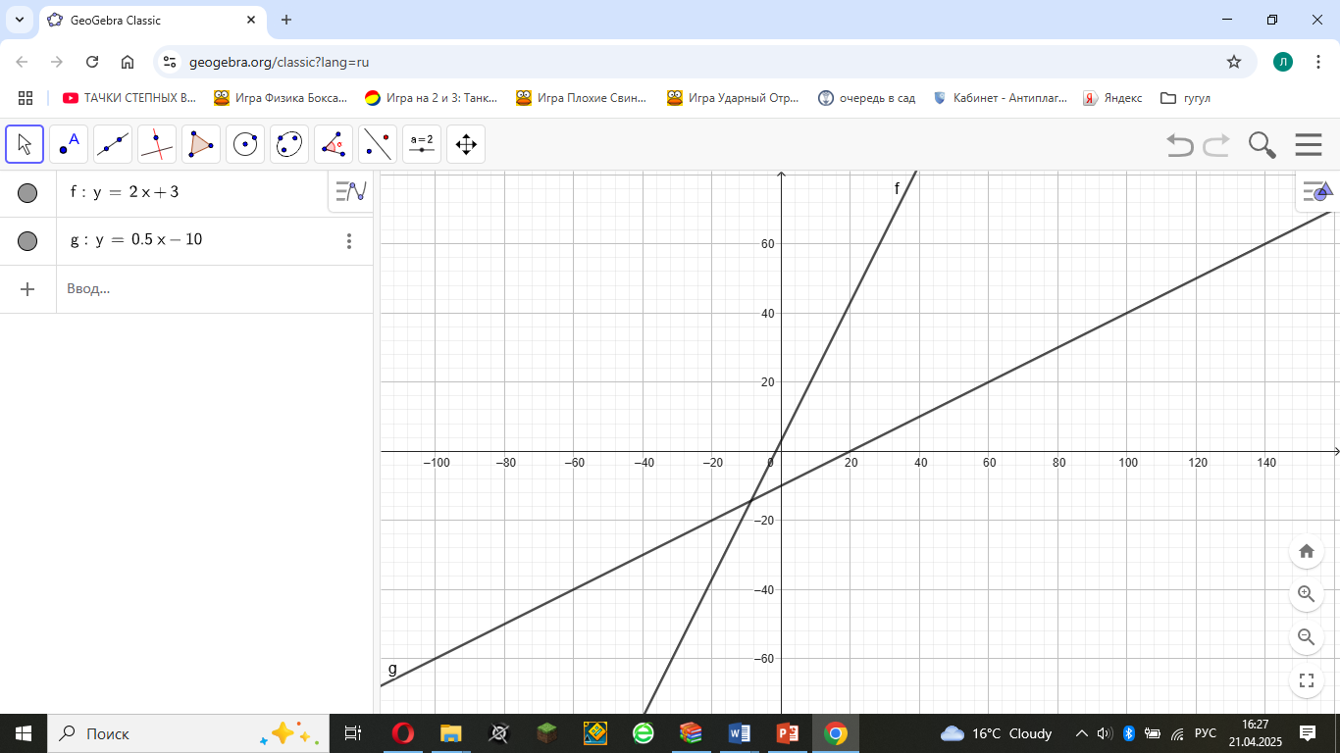
Рисунок 2.8 – Построение прямых
2.Построение треугольника по заданным условиям
Задание 2: Постройте треугольник с заданными длинами сторон AB=5, AC=6, BC=7. Измерьте углы треугольника и постройте его высоты (рисунок 2.9).
Цель: Изучение свойств треугольника, закрепление геометрических построений.
Алгоритмическая составляющая: пошаговое выполнение построения, использование инструментов построения отрезков, измерения углов, перпендикуляров.
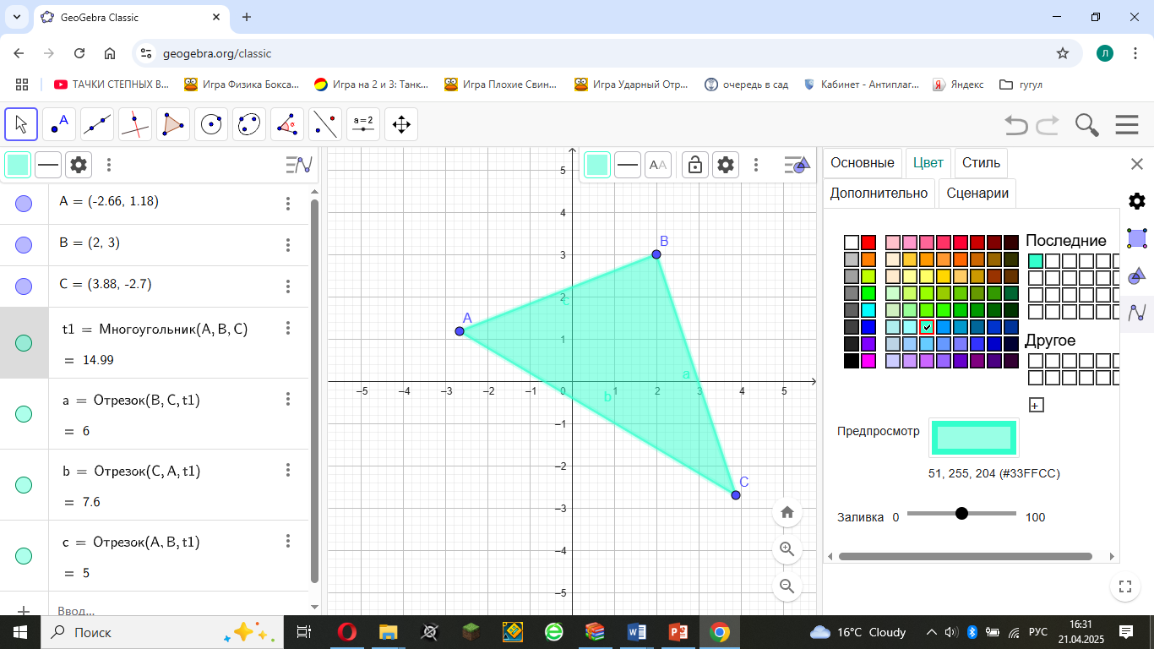
Рисунок 2.9 – Построение треугольника
3. Исследование функции с параметрами
Задание 3: Создайте ползунки для параметров a, b, c. Постройте график функции y=ax²+bx+c. Изучите, как меняется график при изменении значений параметров (рисунок 2.10).
Цель: Развитие понимания квадратичной функции и её графика.
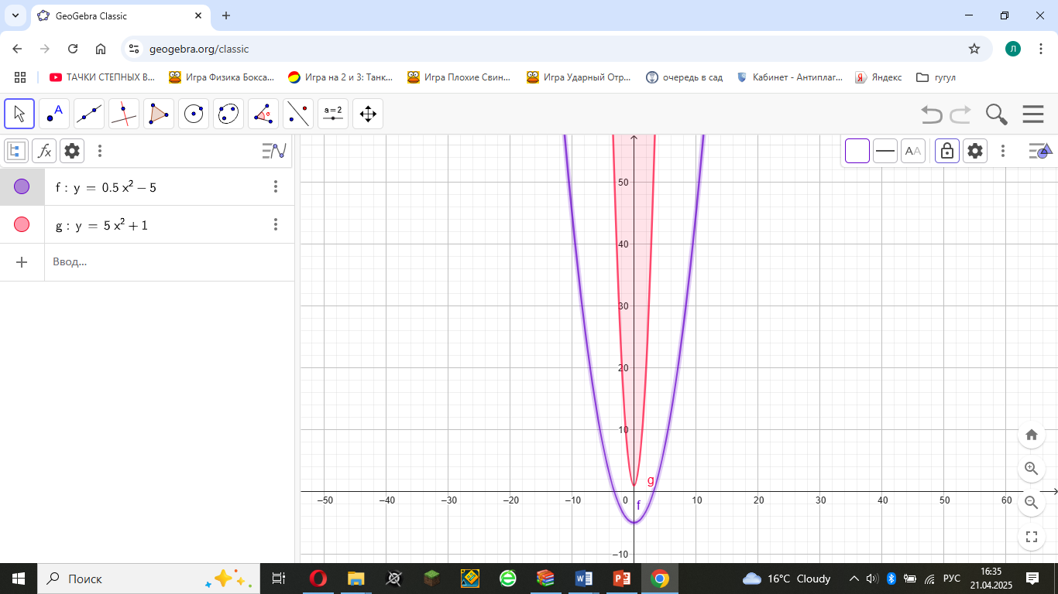
Алгоритмическая составляющая: формализация функции, управление параметрами через ползунки, анализ полученных результатов.
Рисунок 2.10 – Построение квадратичной функции
4. Исследование уравнения графическим способом
Задание 4:
Постройте график функции y=2x−5 и y=x+1.
Определите графически, при каком значении x выполняется равенство 2x−5=x+1 (рисунок 2.11).
Инструкция для GeoGebra:
Ввести обе функции в строку ввода.
Отметить точку пересечения графиков.
Определить координату точки пересечения по оси x — это и будет решением уравнения.
Цель:
Научить учащихся использовать графический способ решения уравнений и сопоставлять его с алгебраическим.
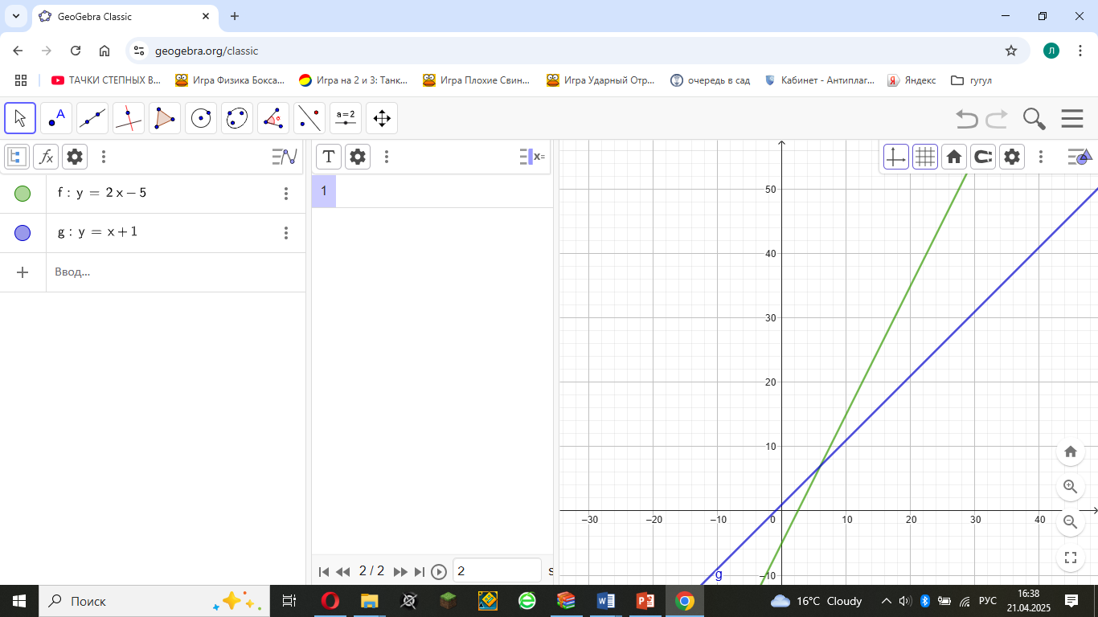
Рисунок 2.11 – Решение уравнений графическим способом

5. Решение системы уравнений графически
Задание 5:
Решите систему уравнений: (рисунок 2.12)
$$\left\{\begin{aligned}y=3x-1, \\ y=-x+6.\end{aligned}\right.$$
Инструкция для GeoGebra:
-Построить оба графика.
-Найти точку пересечения.
-Определить её координаты — это и есть решение системы.
Алгоритмическая составляющая:
Построение каждого графика по шагам.
Анализ: где и почему графики пересекаются.
Проверка результата подстановкой.
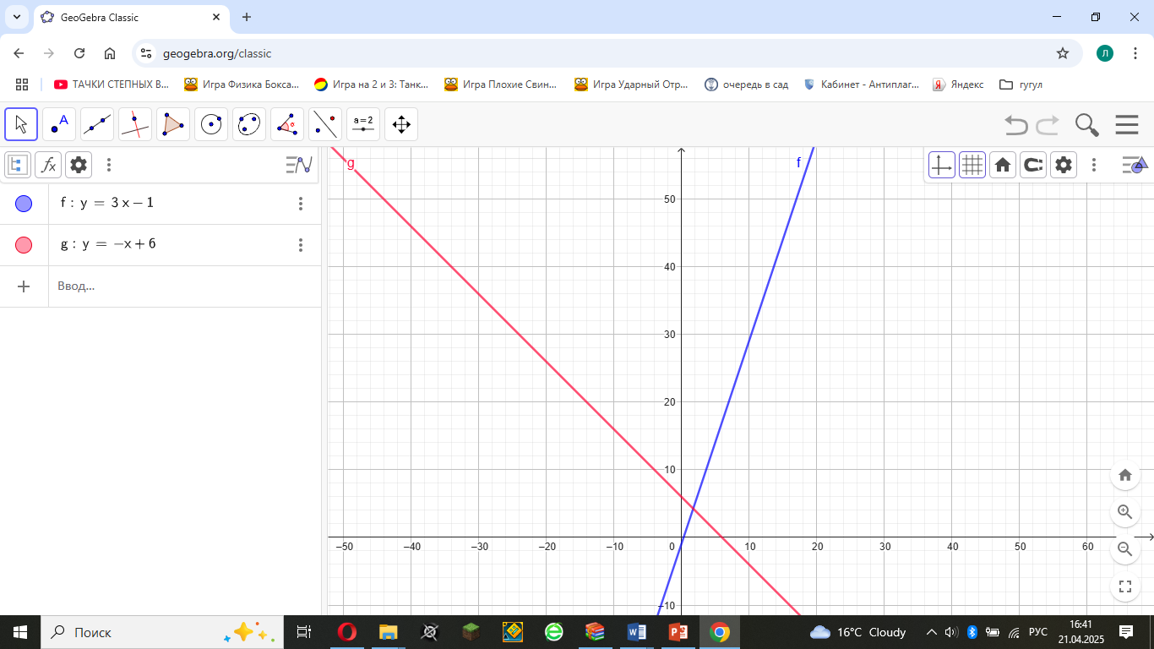
Рисунок 2.12 – Решение системы уравнений графически

6. Решение квадратного уравнения графически (рисунок 2.13)
Задание 6:
Постройте график функции y=x²−4x+3
Определите корни уравнения x²−4x+3=0
Инструкция для GeoGebra:
-Ввести функцию.
-Определить точки пересечения с осью Ox (нулевые значения функции).
Цель:
Связать понятие корней уравнения с графическим образом (абсциссы точек пересечения параболы с осью абсцисс).
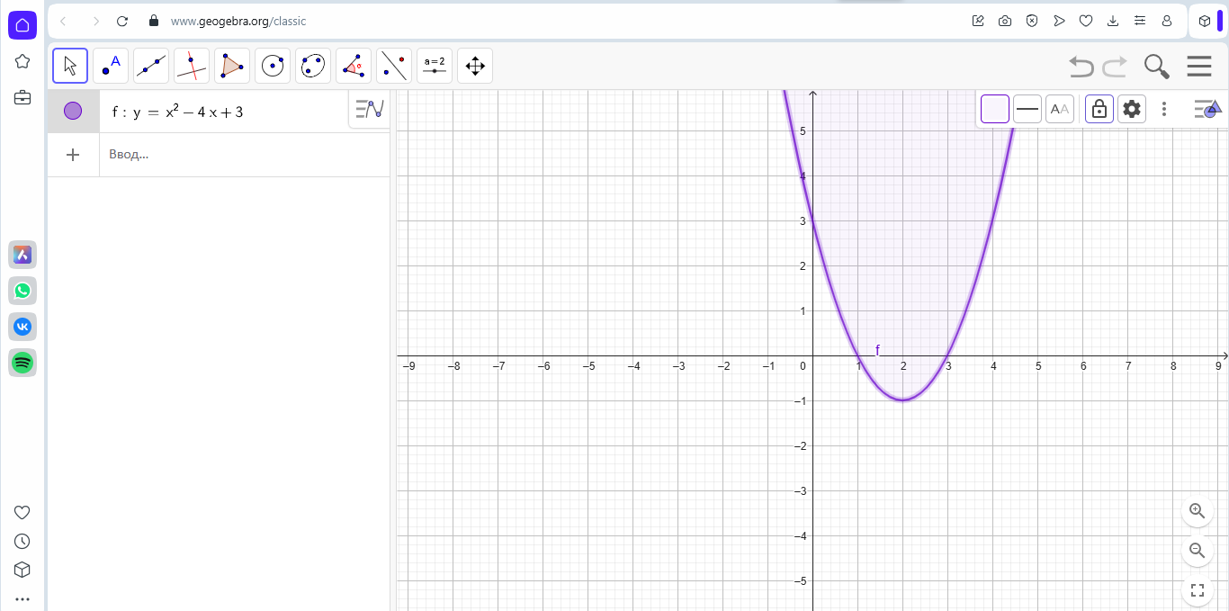

Рисунок 2.13 – Решение квадратного уравнения графически

7.Решение линейных неравенств графическим методом
Задание7:
Решите неравенство 2x−3<x+4. (рисунок 2.14)
Проверьте решение графически.
Инструкция для GeoGebra:
-Ввести обе функции: y₁=2x−3, y₂=x+4
-Найти точку пересечения.
-Сравнить графики: где график y₁​ ниже y₂​, там выполняется неравенство.
-Отметить промежуток на оси x, для которого неравенство выполняется.
Алгоритмическая составляющая:
Пошаговый анализ неравенства.
Сравнение значений на разных интервалах.
Обоснование выбора промежутка.
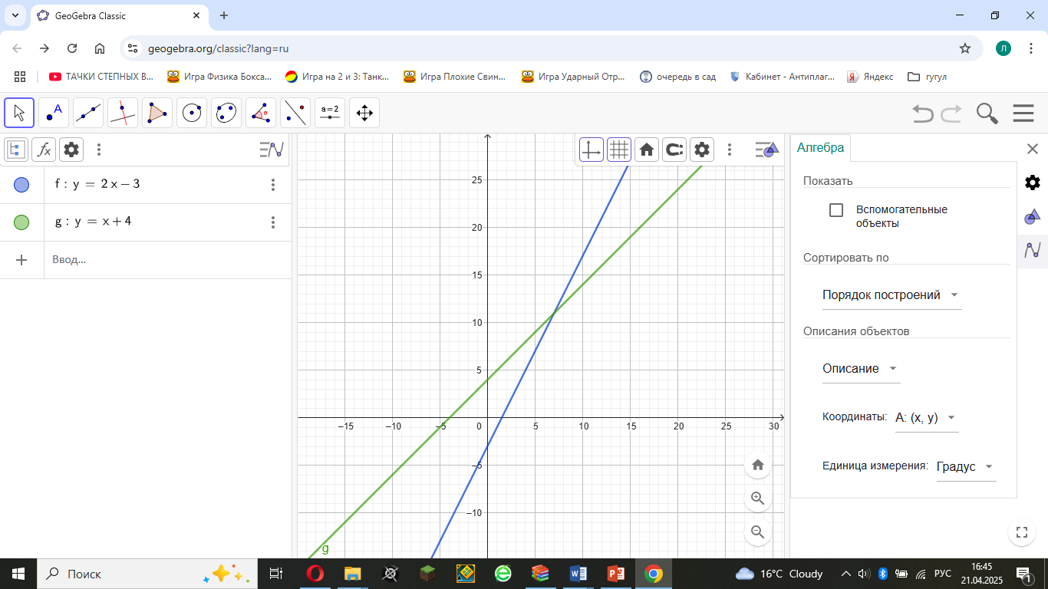

Рисунок 2.14 – Решение линейных неравенств графическим методом
Также целесообразно использовать исследовательскую работу учащихся. Данная работа относится к виду исследовательско-практической деятельности с использованием цифровых инструментов. Она направлена на развитие алгоритмического мышления и формирование глубокого понимания зависимости между коэффициентами квадратного уравнения и его графическим решением.
Учащимся предлагается, варьируя значения коэффициентов a, b и c с помощью интерактивных ползунков, анализировать, как изменяется график функции y=ax²+bx+c, и как эти изменения отражаются на количестве и значениях корней уравнения. Работа выполняется в цифровой среде (например, в GeoGebra или аналогичной визуализирующей программе), что позволяет наглядно проследить трансформацию параболы.
Цель задания – развить у учащихся умение управлять параметрами, наблюдать причинно-следственные связи между ними и результатами, а также формировать представление о роли каждого коэффициента в общем виде квадратной функции.
Методическая значимость задания заключается в том, что оно:
- способствует развитию навыков работы с параметрическими моделями;
- учит пошагово исследовать зависимости между переменными;
- усиливает аналитическую и визуальную составляющую мышления учащихся;
- формирует умение делать обобщения и выводы на основе графических наблюдений.
Такой формат работы активно способствует достижению метапредметных результатов обучения и может эффективно использоваться как в урочной, так и во внеурочной деятельности.

Исследовательская работа: «Как изменяется решение уравнения при изменении коэффициентов?»
Задание:
С помощью ползунков задайте параметры a, b, c и постройте график функции y=ax²+bx+c.
Изучите, как количество и значения корней зависят от коэффициентов.
Цель: Развить умение работать с параметрами и видеть взаимосвязь между коэффициентами уравнения и его решением.
Алгоритмическая составляющая: построение параметрической модели, пошаговое изменение значений, анализ изменений поведения графика.
Анализ заданий с применением GeoGebra в 7 классе
1. График линейной функции (y = 2x + 3)
Ценность задания: базовая линейная функция — один из ключевых элементов курса алгебры. Работа с коэффициентами через ползунки развивает визуальное мышление и понимание зависимости вида графика от параметров.
Алгоритмическая составляющая: создание ползунков, ввод функции, анализ изменений — всё это требует строгости в последовательности действий и формирует умение структурировать процесс.
2. Построение треугольника по заданным сторонам
Ценность задания: тема активно используется в геометрии 7 класса, закрепляются навыки построения фигур с определёнными параметрами, работа с измерениями и перпендикулярами.
Алгоритмическая составляющая: каждое действие требует логической связи с предыдущим (построение сторон, измерение, проведение высот), что способствует формированию пошагового мышления.
3. Исследование квадратичной функции (с параметрами a, b, c)
Ценность задания: вводит учащихся в более сложные зависимости, расширяя кругозор за рамки базовой программы.
Алгоритмическая составляющая: требует понимания общей структуры функции и системного подхода к её исследованию через изменение параметров.
4. Построение симметричных фигур
Ценность задания: работа с симметрией способствует развитию пространственного мышления и пониманию геометрических преобразований.
Алгоритмическая составляющая: повторение действий с изменяющимися данными укрепляет алгоритмическое мышление и навык следовать шаблону действий.
5. Исследование пропорциональных зависимостей (y = kx)
Ценность задания: наглядная демонстрация прямой пропорциональности.
Алгоритмическая составляющая: работа с таблицами, построением и анализом графиков требует четкой структуры выполнения задания.
6. Решение уравнений графически (например, 2x − 5 = x + 1)
Ценность задания: визуальное решение алгебраических задач повышает уровень понимания связей между аналитическим и графическим методами.
Алгоритмическая составляющая: ввод функций, поиск пересечений, интерпретация результатов.
7. Системы линейных уравнений
Ценность задания: актуально для 7 класса, где начинается знакомство с системами.
Алгоритмическая составляющая: требует соблюдения порядка действий и анализа взаимного расположения графиков.
8. Решение квадратных уравнений графически
Ценность задания: углубляет понимание понятия корня уравнения как точки пересечения с осью Ox.
Алгоритмическая составляющая: построение и анализ, работа с ключевыми характеристиками графика.
9. Решение линейных неравенств
Ценность задания: наглядная интерпретация области допустимых значений.
Алгоритмическая составляющая: сравнение графиков, анализ промежутков, обоснование ответа.
10. Исследовательская работа с параметрами
Ценность задания: развивает исследовательские навыки, способствует самостоятельной постановке гипотез.
Алгоритмическая составляющая: создание динамической модели, анализ влияния параметров, выводы — всё это требует высокого уровня алгоритмической организации.
Каждое из заданий сочетает в себе учебную значимость и развитие алгоритмической компетенции. GeoGebra не просто облегчает визуализацию, а выступает как среда для формирования ключевых компетенций: от технических навыков до логического анализа и самостоятельного мышления. Такие задания органично вписываются в обновлённую образовательную парадигму, ориентированную на цифровые технологии и активное обучение.
Также в рамках исследования была разработана программа методической помощи педагогам «Проектирование деятельности по развитию алгоритмической компетенции учащихся на уроках математики посредством ИКТ». Программа носит прикладной характер и может быть использована учителями в качестве вспомогательного ресурса при планировании и проведении уроков. Данная программа была зарегистрирована в РГК «Национальный институт интеллектуальной собственности МЮ РК» с присвоением авторского права, выдано свидетельство о внесении сведений в государственный реестр прав на объекты, охраняемые авторским правом №31566 от 5 января 2023г (Приложение Г).
С целью расширения доступности материалов и обеспечения эффективного взаимодействия между участниками образовательного процесса были созданы два интернет-ресурса. Один сайт предназначен для учащихся и содержит задания, инструкции по работе с GeoGebra и Desmos, а также интерактивные тренажёры. Второй сайт ориентирован на педагогов и включает методические материалы, разработки уроков, рекомендации по использованию ИКТ на уроках математики.
Рассмотрим первый интернет-сайт – Algorithmic-lab.kz – сайт для учащихся, способствующий развитию алгоритмической компетенции и навыков самообразования (рисунок 2.15). Он предоставляет доступ к интерактивным заданиям, упражнениям, симуляциям, другим цифровым инструментам и методическим материалам, позволяя углубить знания по математике и алгоритмизации. Этот ресурс является своеобразной "лабораторией", где учащиеся могут самостоятельно практиковаться в составлении, анализе и применении алгоритмов для отработки навыков.
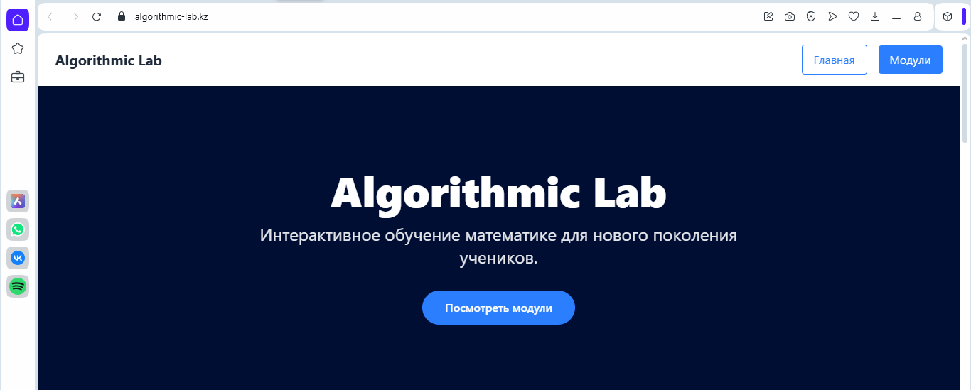
На изображении (рисунок 2.15) представлен интерфейс сайта Algorithmic-lab.kz, разработанного как цифровой образовательный ресурс для учащихся. Сайт ориентирован на формирование и развитие алгоритмической компетенции посредством интерактивных заданий, симуляций и обучающих материалов. Представленные задания носят практико-ориентированный характер, что позволяет учащимся не только отрабатывать базовые алгоритмические действия, но и развивать навыки логического мышления, анализа и пошагового решения задач.
Рисунок 2.15 – Внешний вид сайта для учащихся Algorithmic-lab.kz
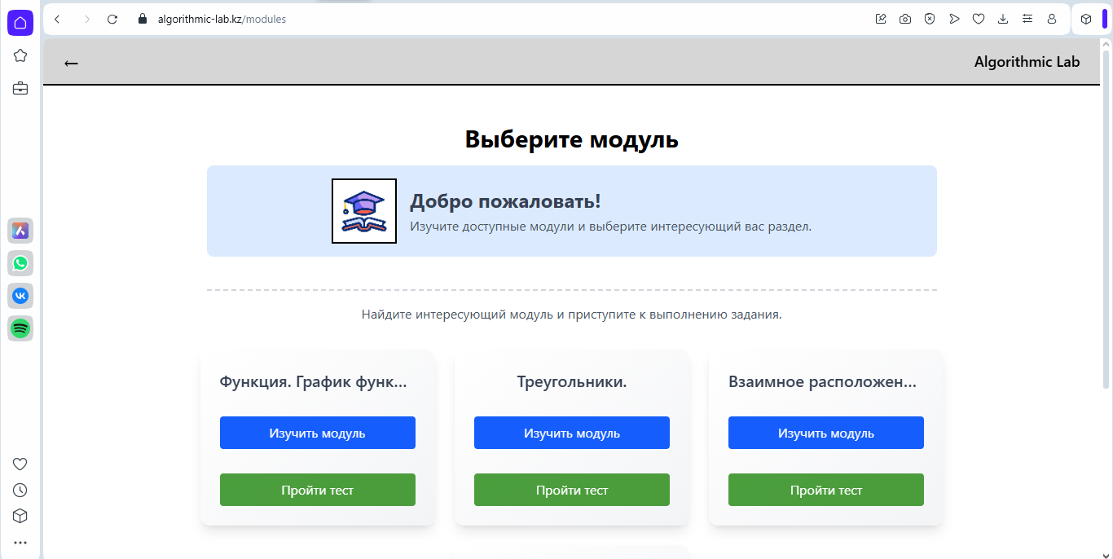

Рисунок 2.16 – Раздел интерактивных заданий сайта Algorithmic-lab.kz
Данный фрагмент (рисунок 2.16) иллюстрирует структуру раздела с задачами, сгруппированными по темам школьного курса математики. В заданиях реализованы алгоритмические принципы решения с возможностью самопроверки. Такой подход способствует развитию самостоятельности и повышает уровень вовлеченности учащихся в процесс обучения.
На изображении (рисунок 2.17 ) представлена интерактивная модель для изучения темы «Системы линейных уравнений», размещённая на образовательном сайте Algorithmic-lab.kz. Ученик может самостоятельно изменять коэффициенты уравнений (параметры наклона и свободные члены) с помощью ползунков, наблюдая, как эти изменения влияют на расположение графиков прямых.
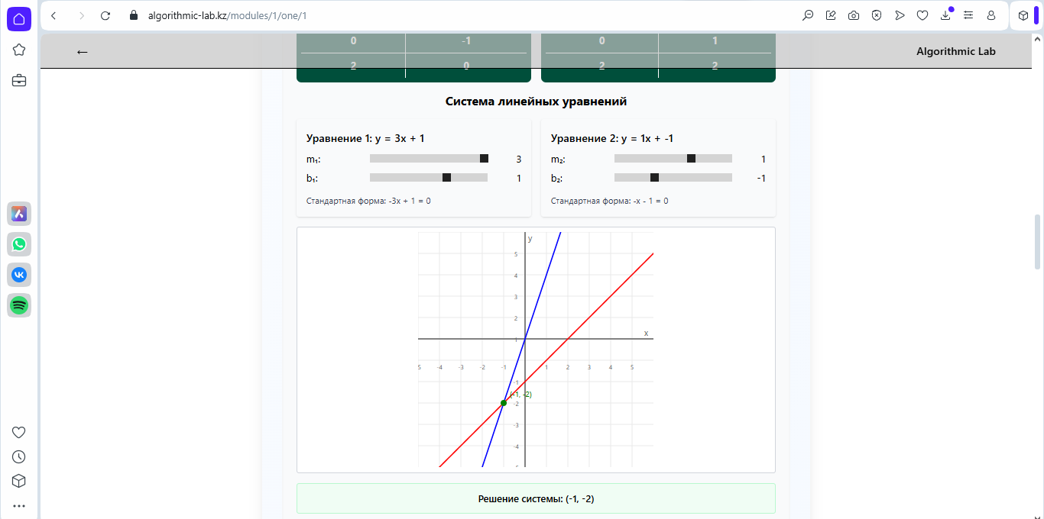
В нижней части экрана отображается графическая интерпретация решений: две прямые пересекаются в точке с координатами (–1; –2), что и является решением данной системы уравнений. Таким образом, данный цифровой ресурс позволяет учащимся не только закрепить алгоритм аналитического решения систем, но и развивать визуальное представление и интуитивное понимание взаимосвязи между уравнением и его графиком.
Рисунок 2.17 – Визуализация решения системы линейных уравнений на сайте Algorithmic-lab.kz

Изображение (рисунок 2.18) демонстрирует фрагмент цифрового образовательного ресурса с интерактивным заданием на тему «Функция». Задание реализовано в формате теста с несколькими вариантами ответа, где учащимся предлагается выбрать все правильные утверждения. Такой формат способствует развитию навыков анализа, сравнения и обобщения, а также помогает формировать чёткое понятийное представление о математических объектах.
Цветовая дифференциация блоков и геймифицированный интерфейс повышают мотивацию учащихся и делают процесс обучения более увлекательным. Данная активность направлена на отработку ключевого определения функции и понимание связи между независимой и зависимой переменной.
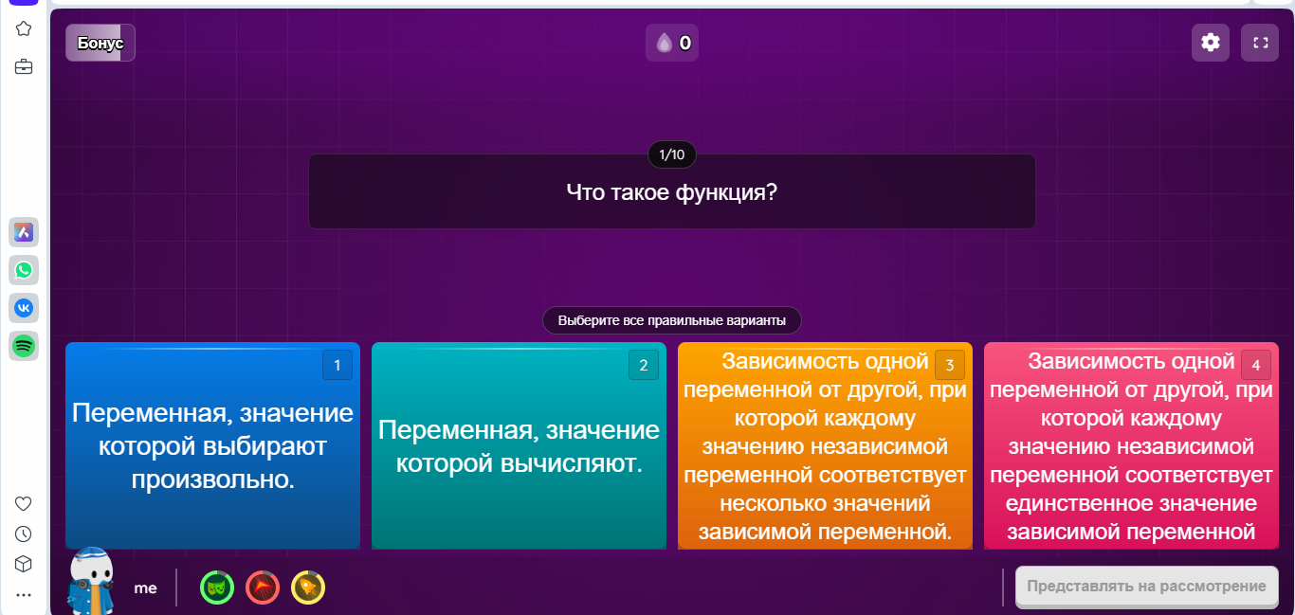
Рисунок 2.18 – Интерактивное задание по теме «Функция» на сайте
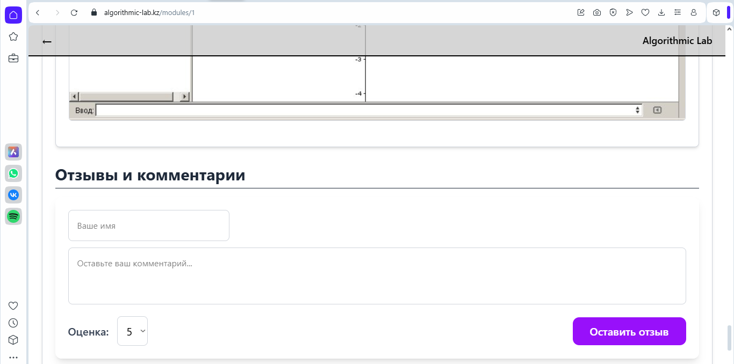
На рисунке 2.19 представлена форма обратной связи в одном из модулей образовательной платформы Algorithmic Lab. Пользователю предлагается ввести имя, оставить комментарий и оценить работу модуля по пятибалльной шкале. Функционал включает поле для текстового отзыва и выпадающий список для выбора оценки, что обеспечивает простоту взаимодействия и способствует сбору качественной обратной связи от учащихся. Кнопка «Оставить отзыв» позволяет отправить введённую информацию. Подобные инструменты способствуют рефлексии обучающихся и позволяют учителю корректировать содержание модуля на основе полученных замечаний и предложений.

Рисунок 2.19 – Форма обратной связи
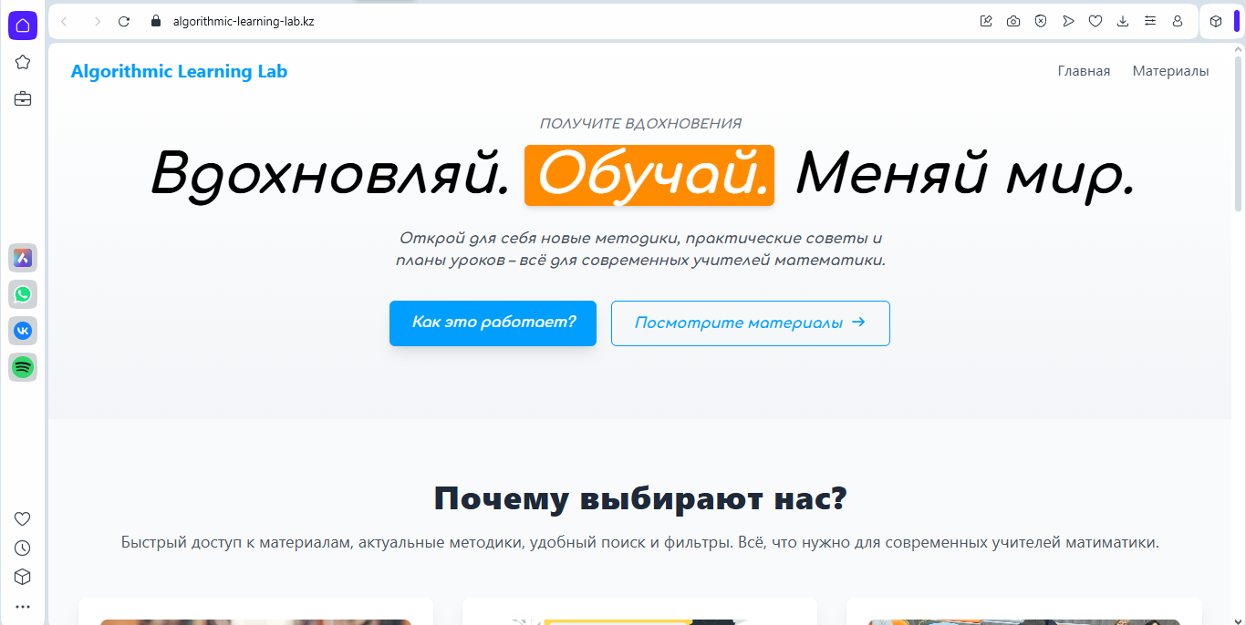
Перейдем ко второму интернет-сайту Algorithmic-learning-lab.kz – интернет-сайт для учителей математики (рисунок 2.20), который служит инструментом для внедрения инновационных методов обучения и повышения профессиональной компетенции педагогов. Данный ресурс предоставляет доступ к методическим материалам, интерактивным заданиям, цифровым инструментам и другим образовательным ресурсам, которые учителя могут использовать в своей практике.

Рисунок 2.20 – Главная страница сайта Algorithmic-learning-lab.kz

Перейдем к странице, посвященной теме "Функции и их графики" (рисунок 2.21). В верхней части экрана отображается заголовок темы с кратким описанием, указывающим на комплексное изучение функций, их свойств и графиков, включая работу с линейными и квадратичными функциями.

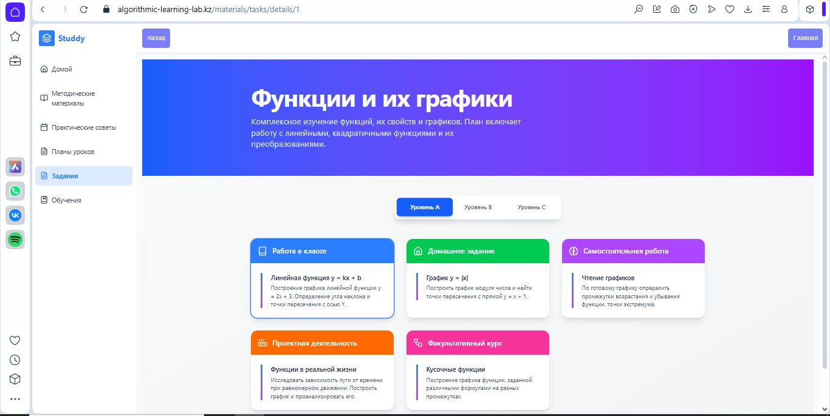
Рисунок 2.21– Страница «Функции и их графики»

В левой части экрана расположено навигационное меню сайта с разделами: «Домой», «Методические материалы», «Практические советы», «Планы уроков», «Задания», «Обучение». Активным разделом является «Задания».
Основная часть страницы содержит структурированные задания по теме «Функции и их графики», разделенные по уровням сложности («Уровень А», «Уровень В», «Уровень С») и категориям учебной деятельности:
-работа в классе (представлены задания, например, по линейной функции);
-домашние задания (представлены задания, например, по графикам вида y = |x|);
-самостоятельная работа (представлены задания по чтению графиков);
-проектная деятельность (представлены задания по функциям в реальной жизни);
-факультативный курс (представлены задания по исследованию функции).
Примеры учебных заданий уровня B, использованных в ходе экспериментальной работы, приведены в приложении А.
Отметим, что основное различие между сайтами заключается в их целевой аудитории и функционале:
algorithmic-lab.kz: Ориентирован на непосредственное взаимодействие учащихся с учебным материалом и практическими заданиями.
algorithmic-learning-lab.kz: Ориентирован на обеспечение учителей необходимой методической и теоретической поддержкой для реализации учебного процесса.
Необходимость создания двух отдельных сайтов продиктована различиями в потребностях пользователей:
Для учащихся требуется интуитивно понятный интерфейс с акцентом на интерактивные задания и возможность самостоятельной работы.
Для учителей необходим доступ к подробным методическим рекомендациям, теоретическим основам, планам занятий и ресурсам для оценки прогресса учащихся.
Разделение ресурсов позволяет более эффективно структурировать информацию и инструменты для каждой группы пользователей, предоставляя им именно то, что необходимо для успешной реализации методики - учащимся для обучения и практики, а учителям для преподавания и методической поддержки.
Методические особенности применения цифровых технологий для развития алгоритмической компетенции учащихся при изучении математики позволяют обосновать выбор эффективных педагогических приёмов, цифровых инструментов и форм организации учебной деятельности. Представленные подходы служат основой для построения педагогического эксперимента.
Следующим этапом исследования стала экспериментальная проверка эффективности разработанной методики в условиях реального образовательного процесса.
В рамках педагогического эксперимента была проведена диагностика уровня алгоритмической компетенции учащихся до и после применения предложенной методики, а также оценка динамики развития соответствующих навыков.
Следующий параграф посвящён организации и обобщению результатов педагогического эксперимента по развитию алгоритмической компетенции учащихся при изучении математики посредством информационно-коммуникационных технологий.

2.3 Организация и обобщение результатов педагогического эксперимента по развитию алгоритмической компетенции учащихся при изучении математики посредством информационно-коммуникационных технологий

Для проверки выдвинутой гипотезы и решения поставленных задач в исследовании применялся комплекс взаимосвязанных методов: теоретический анализ, моделирование, анкетирование, интервьюирование, тестирование, наблюдение, анализ продуктов учебной деятельности, а также методы математической статистики.
В целях оценки эффективности разработанной методики формирования алгоритмической компетенции учащихся на основе использования информационно-коммуникационных технологий был проведён педагогический эксперимент. Он осуществлялся в период с 2021 по 2024 годы и включал три последовательно реализуемых этапа: констатирующий, формирующий и контрольный.
На первом этапе (2021–2022 гг.) был организован констатирующий эксперимент, направленный на выявление исходного уровня алгоритмической компетенции учащихся, определение трудностей, возникающих в процессе обучения, и изучение отношения школьников к построению алгоритмов при решении математических задач.
Формирующий этап (2022–2023 гг.) включал внедрение авторской методики в учебный процесс, использование цифровых ресурсов (algorithmic-lab.kz, GeoGebra, Desmos,), а также наблюдение за динамикой изменений в уровне алгоритмической подготовки учащихся.
Контрольный этап (2023–2024 гг.) предусматривал проведение итоговой диагностики, сравнение результатов экспериментальных и контрольных групп, а также оценку эффективности методики по ряду критериев.
Экспериментальная работа была организована в двух школах города Кокшетау (Акмолинская обл.), а также в образовательных учреждениях Северо-Казахстанской области и области Жетысу. В исследовании приняли участие школы: КГУ «Школа-гимназия №1» г. Кокшетау, КГУ «Средняя школа №4» г. Кокшетау, Новосельская СШ (СКО), КГУ «Средняя школа №15» г. Талдыкорган, КГУ «СШ №8 с дошкольным мини-центром» г. Текели (Приложение Д).
Общая структура исследования, логика построения эксперимента и выбор школ были обусловлены необходимостью оценки методики в условиях реального образовательного процесса и на разных уровнях педагогической подготовки.
Первый этап эксперимента (2021–2022 гг.) представлял собой констатирующий и был направлен на выявление исходного уровня алгоритмической компетенции учащихся, а также на определение актуальности и проблемных тем в организации учебного процесса по математике с применением информационно-коммуникационных технологий.
На данном этапе уточнялись теоретические подходы к формированию и развитию алгоритмической компетенции, определялись концептуальные основания исследования, а также анализировался уровень готовности образовательной среды к внедрению цифровых инструментов. Были изучены особенности преподавания математики в среднем звене, проведён сбор диагностических материалов и отбор педагогических условий, способствующих развитию алгоритмического мышления.
Для достижения целей констатирующего этапа педагогического эксперимента работа велась по двум основным направлениям:
1)Теоретический анализ проблемы развития алгоритмической компетенции учащихся при изучении математики, включая исследование психолого-педагогической и методической литературы, а также анализ концепций цифровизации образования [147];
2)Практическое направление, основанное на результатах анкетирования и наблюдений в школах, включало:
а) определение уровня сформированности алгоритмической компетенции у учащихся 7-х классов;
б) выявление применяемых педагогами ИКТ-средств и методических приёмов, способствующих формированию логического и пошагового мышления в образовательном процессе.
в) выявить влияние цифровых образовательных материалов, направленных на развитие алгоритмического мышления, на формирование познавательного интереса учащихся к математике, а также изучить мнение учителей о роли ИКТ в мотивации учащихся;
г) определить уровень умственного развития школьников через оценку сформированности универсальных учебных действий и алгоритмических умений в процессе решения математических задач с использованием цифровых ресурсов;
д) проанализировать влияние содержательной направленности задач (в том числе визуальных и контекстных форматов) на воспитательный потенциал уроков математики;
ж) установить характер усвоения учащимися знаний и способов действий при решении математических задач с опорой на алгоритмы, выявить уровень развития компонентов логического и пошагового мышления;
з) выяснить мнение учителей математики относительно актуальных проблем формирования и развития алгоритмической компетенции учащихся и использования ИКТ в школьной практике.
В рамках педагогического эксперимента использовались следующие методы исследования:
-проведение тестирования и анкетирования среди учащихся 7-х классов КГУ «Школа-гимназия № 1» г. Кокшетау, КГУ «Общеобразовательная школа № 4» г.Кокшетау, КГУ «Новосельская средняя школа», КГУ «Средняя школа №15» г.Талдыкорган, КГУ«Средняя школа№8 с дошкольным мини-центром» г.Текели;
-проведение наблюдений на занятиях по алгебре и геометрии в перечисленных школах.
-интервьюирование учащихся 7-х классов, проведение письменных опросов и анализ полученных результатов;
-проведение исследовательских интервью с учителями средних школ.
Для эмпирического подтверждения теоретических положений и выявления актуальных проблем, связанных с использованием ИКТ в обучении математике, в ходе исследования было проведено анкетирование учителей математики (Приложение Е) с целью изучения текущего состояния использования информационно-коммуникационных технологий (ИКТ) в образовательном процессе и оценки влияния ИКТ на развитие алгоритмической компетенции учащихся. Анализ анкетных данных показал, что большинство опрошенных учителей (84,8%) имеют высшее образование (бакалавр), что свидетельствует о достаточно высоком уровне базовой подготовки преподавательского состава. При этом, 19,2% учителей обладают степенью магистра, что указывает на наличие в педагогическом сообществе специалистов с более глубокими знаниями и навыками. В то же время, в выборке присутствуют учителя со специальным образованием, а также единичные случаи наличия степени доктора наук и PhD по математике, что говорит о разнообразии образовательного бэкграунда педагогов.
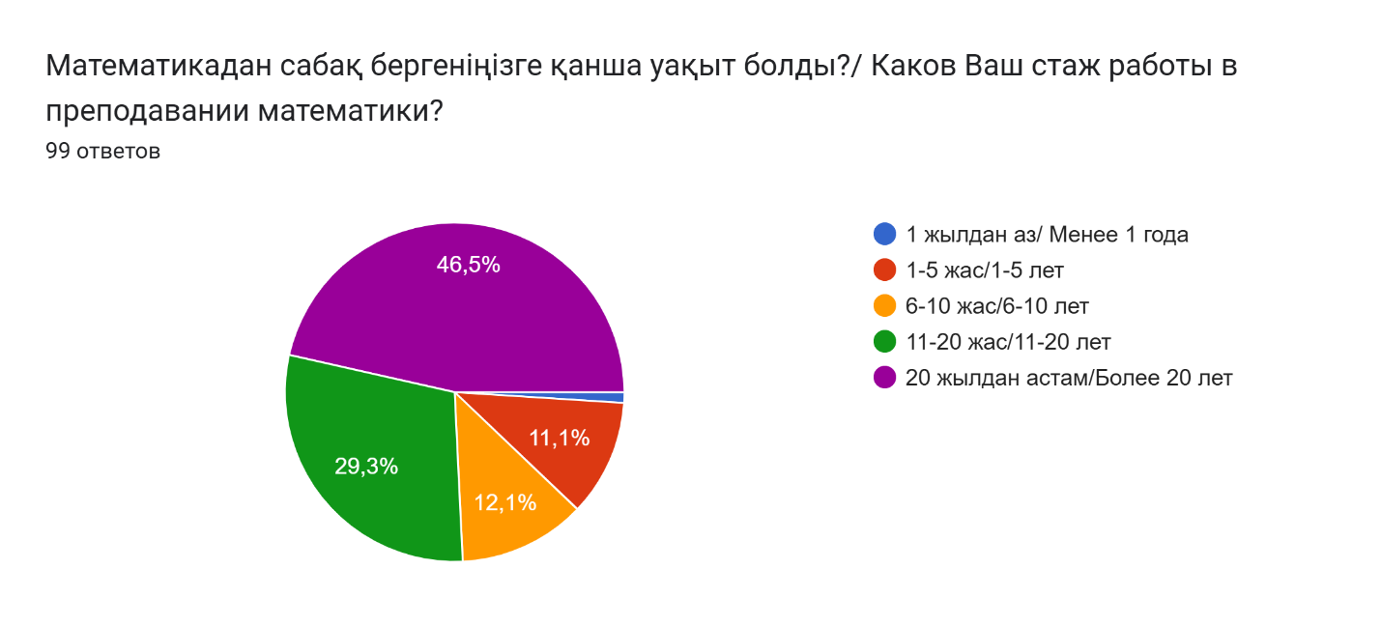
Что касается стажа работы, то наблюдается значительный разброс: почти половина опрошенных (46,5%) имеют опыт преподавания более 20 лет, в то время как 1% учителей работают менее года (рисунок 2.22). Это свидетельствует о наличии как опытных, так и начинающих специалистов, что необходимо учитывать при разработке методик и программ повышения квалификации.
Рисунок 2.22 – Стаж преподавания математики среди респондентов анкетирования
Большинство учителей (73,7%) оценивают уровень алгоритмической компетенции своих учеников как ниже среднего, что указывает на необходимость разработки эффективных стратегий и инструментов для её повышения.
Подавляющее большинство учителей (75,8%) активно используют ИКТ в обучении математике, причем 27,3% делают это на каждом уроке. Среди наиболее популярных инструментов выделяются интерактивные доски (85,9%), компьютерные программы (41,4%) и видеоуроки (43,4%). Это говорит о том, что визуализация и интерактивность играют важную роль в преподавании математики. Большинство учителей (78,8%) считают, что ИКТ положительно влияют на развитие алгоритмической компетенции учащихся, что подтверждает актуальность исследования.
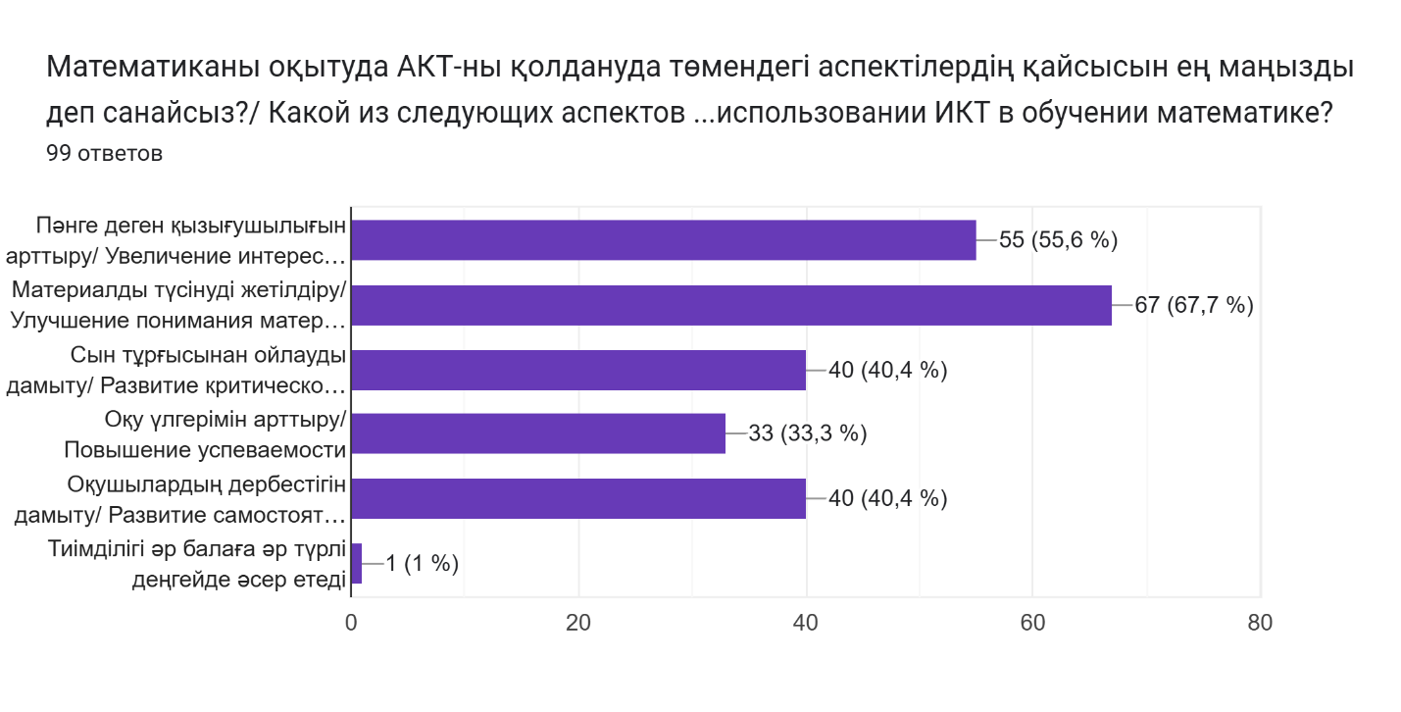
Уровень готовности к использованию ИКТ среди учителей достаточно высок: 43,4% оценивают свою готовность как высокую или очень высокую. При этом, большинство учителей (88,9%) планируют развивать свои навыки в области ИКТ, в основном посредством участия в семинарах и тренингах. Ключевыми аспектами важности ИКТ учителя считают улучшение понимания материала (67,7%) и увеличение интереса к предмету (55,6%) (рисунок 2.23).
Рисунок 2.23 – Результаты опроса учителей о влиянии ИКТ на учебный процесс по математике

На основе анализа анкетных данных можно сделать следующие выводы:
Необходимо учитывать разнообразие образовательного бэкграунда и опыта работы учителей при разработке и внедрении новых методик.
Существует потребность в эффективных инструментах и стратегиях для повышения алгоритмической компетенции учащихся.
ИКТ играют важную роль в современном образовательном процессе и положительно влияют на развитие учащихся.
Учителя заинтересованы в развитии своих навыков в области ИКТ и нуждаются в доступе к качественным образовательным ресурсам и программам.
В ходе констатирующего эксперимента также было установлено, что трудности в обучении математике в значительной степени обусловлены абстрактностью учебного материала и отсутствием наглядных средств, поясняющих сущность математических понятий. Интервью с учителями средних школ показали, что видеоконтент и информационно-коммуникационные технологии, способствующие визуализации изучаемого материала, применяются недостаточно часто. Большинство преподавателей используют ИКТ в основном для контроля и проверки тестовых заданий, а не как инструмент эффективного обучения.
В процессе исследования были уточнены конкретные учебные материалы и темы, вызывающие затруднения у учащихся. Для преодоления выявленных трудностей возникла необходимость более активного применения ИКТ и реализации дидактических принципов обучения, направленных на повышение алгоритмической компетенции учащихся.
В рамках диссертационного исследования было проведено анонимное анкетирование (Приложение Ж) учащихся 7-х классов с целью выявления их отношения к использованию информационно-коммуникационных технологий на уроках математики и определения уровня сформированности алгоритмической компетенции. Анкетирование позволило оценить, насколько учащиеся осознают значимость пошагового мышления, умеют применять алгоритмы при решении задач, а также выявить, какие цифровые инструменты наиболее эффективны для развития этих навыков [148].
Перед началом исследования был проведен контрольный срез для определения исходного уровня развития алгоритмической компетенции у учащихся 7 классов. В эксперименте приняли участие 137 учеников: 65 в контрольной группе и 72 в экспериментальной.
Результаты констатирующего эксперимента показали, что у большинства учащихся уровень алгоритмической компетенции находится на среднем уровне, значительная часть учеников демонстрирует низкий уровень развития данного навыка, и лишь небольшое количество школьников обладают высокоразвитой алгоритмической компетенцией. Полученные данные представлены в таблице 11.
Таблица 11 – Результаты контроля до начала опытно-экспериментальной работы

№ | Уровень подготовленности | Учащиеся | Данные учащихся во время  контроля (до начала эксперимента)
1 | Низкий | Контрольный | 47%
1 | Низкий | Экспериментальный | 51%
2 | Средний | Контрольный | 34%
2 | Средний | Экспериментальный | 32%
3 | Высокий | Контрольный | 19%
3 | Высокий | Экспериментальный | 17%

Как видно из таблицы, разница в уровне подготовленности учащихся в контрольных и экспериментальных классах была незначительной, что являлось важным фактором для корректности исследования.
В рамках констатирующего эксперимента была проведена контрольная работа, а затем проведен детальный анализ ее результатов. Учащимся были предложены задачи, направленные на выявление уровня сформированности алгоритмических навыков.
По результатам анализа были получены следующие данные:
Большинство учащихся (51%) демонстрировали низкий уровень развития алгоритмической компетенции. Они испытывали трудности при разбиении задачи на отдельные шаги, не могли четко определить последовательность действий и испытывали затруднения при анализе возможных решений. Кроме того, они не всегда могли эффективно применять ранее изученные алгоритмы в новых ситуациях, что значительно усложняло процесс выполнения заданий.
У 32% учащихся наблюдалась недостаточная последовательность в их рассуждениях при решении задач. Они сталкивались с трудностями при структурировании своих решений, не могли четко обосновать выбор алгоритма и испытывали сложности в прогнозировании результата. Им было сложно выявлять ошибки в своих действиях и корректировать их в ходе решения.
Проведенный анализ показал, что учащиеся чаще всего стремились использовать известные алгоритмы, но при этом испытывали затруднения при их адаптации к новым условиям. Эти особенности свидетельствуют о недостаточной сформированности алгоритмической компетенции у большинства учащихся, что негативно сказывалось на их математической подготовке.
На основе полученных данных мы пришли к выводу, что для повышения уровня алгоритмической компетенции учащихся необходимо целенаправленно развивать их умение анализировать структуру заданий, строить алгоритмы решений и применять их на практике.
Выводы, сделанные на констатирующем этапе эксперимента, стали основой для организации формирующего этапа (2022–2023 гг.), который был направлен на выявление оптимальных условий и методов для развития алгоритмической компетенции учащихся в учебном процессе.
При анализе результатов эксперимента на данном этапе было отмечено, что абстрактность учебного материала и отсутствие наглядных образов, поясняющих смысл понятий, создают существенные трудности в процессе формирования алгоритмической компетенции у учащихся. В этой связи особую актуальность приобретает использование информационно-коммуникационных технологий как средства преодоления возникающих проблем, что свидетельствует о необходимости активного внедрения дидактических принципов обучения.
База учебных материалов была разработана с учетом соответствия содержанию образования и включала комплексное использование средств информационно-коммуникационных технологий в сочетании с традиционными методами обучения. Задания подбирались в соответствии с целями обучения и с учетом развития навыков мышления учащихся.
Для учащихся средней школы был разработан и реализован курс по развитию алгоритмической компетенции учащихся объемом 34 часа.
В ходе формирующего эксперимента проводилась педагогическая подготовка по преподаванию математики в 7 классе с целью практического внедрения разработанной методики использования ИКТ. На основе созданной модели были разработаны веб-сайты, которые активно использовались в учебном процессе.
Эффективность внедренной методической системы, направленной на развитие алгоритмической компетенции учащихся, проверялась в рамках информационно-реляционного подхода. Оценка эффективности осуществлялась по следующим параметрам:
- уровень освоения вновь введенных понятий с учетом целей обучения и развития мыслительных навыков;
- эффективность использования ИКТ в учебном процессе;
- развитие алгоритмической компетенции учащихся в процессе познавательной деятельности при решении задач.
Эффективность разработанной методики была подтверждена результатами наблюдений, проведённых в экспериментальных классах. В ходе исследования учащимся предлагались четыре типа заданий, с помощью которых оценивалось развитие их алгоритмической компетенции.
Первая группа заданий была направлена на проверку умения учащихся составлять алгоритмы для выполнения числовых вычислений с соблюдением правильного порядка арифметических операций [149].
Задание № 1. Найти значение выражения.
- Найдите значение выражения:если
- Турист шел со скоростью 5 км/ч в течение 3 часов, затем 4 часа ехал на поезде, что в 12 раз превышало скорость туриста, а оставшуюся часть пути преодолел на автобусе за 8 часов. Если скорость автобуса больше скорости поездаЕсли общее расстояние равно , найдите общее пройденное расстояние и среднюю скорость туриста во время поездки.
- Выполните следующие действия:$\frac{0,625+\frac{1}{8}+2^{0}-2^{-1}}{2^{-1}}.$
Второе задание направлено на составление алгоритма для упрощения алгебраических выражений, в соответствии с программой обучения 7 класса.
Задание № 2. Упростить выражение.
- Упростите выражение:
- Упростите выражение:
- Упростите выражение:
- Упростите выражение:
- Упростите выражение:
Данное задание направлено на развитие умений применять цифровые технологии (ИКТ) для построения алгоритмов решения уравнений. Учащимся предлагается решить уравнения различного уровня сложности с опорой на пошаговый подход.
Задание № 3. Решить уравнение.
а)Решите уравнение:
b)Решите уравнение:
c)Решите уравнение:
Для выполнения задания можно использовать такие цифровые инструменты, как GeoGebra и Wolfram Alpha, которые предоставляют возможность решения уравнений различными методами — графическим, аналитическим и численным. Эти ресурсы позволяют не только находить правильный ответ, но и анализировать каждый этап решения, формируя тем самым алгоритмическое мышление [150].
Дополнительно, платформа Desmos даёт возможность визуализировать решение уравнений с помощью графиков. Такой подход способствует лучшему пониманию структуры уравнений и взаимосвязей между их компонентами.
Мобильные приложения, такие как Photomath и Cymath, особенно полезны для индивидуальной работы. Они демонстрируют последовательность шагов при решении, что позволяет учащимся не просто получить ответ, а осознать алгоритм выполнения операций и понять логику решения [151].
Таким образом, использование ИКТ в решении уравнений способствует формированию у учащихся алгоритмической компетенции, развивает логическое мышление и повышает интерес к изучению математики.
Задание № 4. Решение текстовых задач с построением алгоритма
Данное задание направлено на формирование умений составлять алгоритмы для решения текстовых математических задач, что является важным компонентом алгоритмической компетенции учащихся.
Учащимся предлагается:
-внимательно прочитать условие задачи;
-выделить ключевые данные и определить, что требуется найти;
-сформулировать пошаговый алгоритм решения:
-определить известные и неизвестные величины;
-составить математическую модель (уравнение, выражение или таблицу);
-выполнить необходимые вычисления;
-сделать вывод.
Решить задачу с применением цифровых инструментов, например:
-GeoGebra – для визуализации условий задачи и построения моделей;
-Desmos – для представления зависимостей между величинами;
-Wolfram Alpha – для аналитического решения;
-MindMeister или Lucidchart – для составления блок-схем алгоритмов.
Сравнить полученный результат с исходными данными, сделать проверку и оценить эффективность выбранного способа.
Такая работа развивает:
-логическое и системное мышление;
-умение анализировать и структурировать информацию;
-навык работы с цифровыми ресурсами;
-способность осознанно применять алгоритмы в практических ситуациях.
Пример задания:
Задача:
a) Груз был доставлен на три склада. На первый и второй было погружено 400 тонн груза, на второй и третий – 300 тонн груза, на первый и третий – выгружено 440 тонн груза. Сколько груза было доставлено на каждый склад?
b) Поезд прошёл расстояние между двумя станциями за 4 часа, причем первую половину пути он двигался со скоростью 60 км/ч, а вторую — со скоростью 80 км/ч. Найдите длину всего пути.
c) Масса 10 слив равна массе 3 яблок и 1 груши, а масса 6 слив и 1 яблока равна массе 1 груши. Сколько слив нужно взять, чтобы масса 1 груши стала равна массе 1 сливы?
d) Путешественники приобрели 100 билетов на сумму 34 000 тенге. Если стоимость билетов 300 и 400 тенге, сколько будет куплено билетов по 300 тг и сколько билетов по 400 тг?
Алгоритм решения текстовых задач для учащихся:
- Прочитай условие и найди главное:
Определи, какие данные даны в задаче, что нужно найти и какие величины важны.
- Составь план решения (алгоритм):
Подумай, что нужно сделать сначала, потом — какие действия выполнять дальше, чтобы прийти к ответу.
- Реши задачу по шагам:
Выполняй действия по своему плану. Можно использовать калькулятор или цифровые программы, если это разрешено.
- Проверь ответ:
Сравни результат с условием задачи. Убедись, что всё правильно посчитано и логично.
Применение указанных инструментов и методов значительно облегчает процесс создания алгоритмов для решения текстовых задач, способствуя развитию математического мышления и формированию аналитических навыков учащихся.
Результаты успеваемости контрольных и экспериментальных занятий по отдельным элементам знаний и умений представлены в таблице 12.

Таблица 12 – Знания и умения контрольных и экспериментальных классов
№ | Структурные компоненты обученности | Выполнение контрольной работы
№ | Структурные компоненты обученности | Контрольный класс | Экспериментальный класс
1 | 2 | 3 | 4
1. Арифметические вычисления
1 | Сложение и вычитание положительных и отрицательных чисел | 70% | 88%
2 | Нахождение значения выражения | 72% | 84%
3 | Решение текстовых задач с использованием арифметических действий | 69% | 81%
4 | Примеры заданий на возведение в степень и их пошаговое решение. | 66% | 85%
 | II. Упрощение выражений
1 | Создать алгоритм для упрощения выражения | 74% | 80%
2 | Раскрытие скобок, применениу ФСУ | 60% | 71%
3 | Создание алгоритма преобразования «равный-равному» | 70% | 88%
 | III. Решение уравнений
1 | Решение уравнения с модулем | 65% | 81%
2 | Решение линейных уравнений | 39% | 69%
3 | Текстовые задачи на построение системы уравнений | 32% | 70%
 | IV. Решения текстовых задач через составления алгоритма
1 | Груз был доставлен на три склада. На первый и второй было погружено 400 тонн груза, на второй и третий — 300 тонн груза, на первый и третий — выгружено 440 тонн груза. Сколько груза было доставлено на каждый склад? | 39% | 60%
2 | Поезд прошёл расстояние между двумя станциями за 4 часа, причем первую половину пути он двигался со скоростью 60 км/ч, а вторую — со скоростью 80 км/ч. Найдите длину всего пути. | 29% | 54%
3 | Масса 10 слив равна массе 3 яблок и 1 груши, а масса 6 слив и 1 яблока равна массе 1 груши. Сколько слив нужно взять, чтобы масса 1 груши стала равна массе 1 сливы? | 44% | 76%

В экспериментальном классе около 76% учащихся, выполнивших контрольное задание, осознали необходимость создания алгоритма для выполнения третьего задания. Однако, несмотря на понимание важности алгоритмического подхода, большинство учащихся испытывали трудности при решении задачи из-за недостаточных навыков в выполнении арифметических операций и решении уравнений. В контрольном классе учащиеся, в целом, не предпринимали попыток создавать алгоритмы при решении задач.
Результаты показали, что учащиеся экспериментального класса продемонстрировали значительно более высокие показатели в решении задач, направленных на создание алгоритмов решения текстовых задач, по сравнению с учащимися контрольного класса.
В ходе эксперимента учащиеся экспериментальной группы активно стремились к построению алгоритмов решения задач, осознавая, что алгоритм позволяет прийти к точному и обоснованному результату.
В процессе экспериментального исследования учитывалась способность учащихся мыслить в соответствии с целями обучения. В контрольном классе учебный процесс строился традиционным способом в рамках КМС (критерии многомерной системы оценивания) по усмотрению педагогов, в то время как в экспериментальном классе обучение осуществлялось по специально разработанной методике, предусматривающей активное использование ИКТ.
Для организации занятий в экспериментальных классах были разработаны методические рекомендации для учителей математики. В рамках рекомендаций были даны инструкции по использованию образовательного веб-сайта, компьютерных приложений, обучающих программ, а также мобильных технологий для проверки знаний и получения обратной связи.
Для учителей экспериментальных классов был подготовлен образовательный сайт с включением необходимых компонентов и разработаны тактики их применения и интеграции в конкретные учебные занятия.
При обработке экспериментальных данных применялся критерий согласия χ² (хи-квадрат) Пирсона для анализа парных данных, измеренных по порядковой шкале. Использование данного метода позволило определить достоверность различий и совпадений между результатами контрольной и экспериментальной групп.

$χ²=\frac{1}{m⋅n}\sum_{i}^{k}{\frac{{\left(n⋅x_{i}-m⋅y_{i}\right)}^{2}}{x_{i}+y_{i}}}$ (1)

По формуле (1) было определено эмпирическое значение критерия χ².
где:
n – число учащихся в экспериментальной группе;
m – число учащихся в контрольной группе.
– количество учащихся экспериментальной группы, отнесенных к категории i;
– количество учащихся контрольной группы, отнесённых к категории i;
При заданном уровне значимости α и числе степеней свободы k критическое значение критерия χ² определяется с использованием таблицы критических точек распределения хи-квадрат.
С целью определения степени усвоения учебного материала и сформированности алгоритмической компетенции учащихся при изучении математики с использованием ИКТ была разработана система оценки уровня знаний. Оценка проводилась по ряду критериев, включая умение строить и применять алгоритмы, использовать цифровые инструменты, логичность выполнения действий и уровень самостоятельности [152].

Уровни сформированности знаний и умений учащихся по результатам эмпирического исследования.
С целью объективной оценки уровня усвоения учебного материала учащимися в ходе педагогического эксперимента была разработана система критериев, отражающих степень сформированности знаний и умений. Оценка осуществлялась по 10-балльной шкале, где каждый балл соответствовал определённому уровню выполнения заданий, количеству допущенных ошибок, степени самостоятельности и активности обучающегося. Ниже представлено описание уровней:
5 баллов – выполнено до 50% учебных заданий; допущено до 5 ошибок; учащийся нуждается в постоянной помощи учителя; проявляет низкую активность на уроке, лишь эпизодически демонстрирует самостоятельность при выполнении доступных заданий.
6 баллов – выполнено до 60% заданий; не более 4 ошибок; учащийся нуждается в педагогической поддержке, но проявляет интерес к учебному процессу; способен самостоятельно справляться с заданиями среднего уровня сложности.
7 баллов – выполнено до 70% заданий; допущено не более 3 ошибок, которые были своевременно исправлены; обучающийся активно участвует в работе на уроке, демонстрирует инициативу и уверенную самостоятельность.
8 баллов – выполнено до 80% заданий; 1–2 незначительные ошибки, устранённые с учётом рекомендаций учителя; учащийся активно включён в учебную деятельность, проявляет устойчивую самостоятельность и ответственность.
9 баллов – выполнено до 90% заданий; возможны незначительные неточности, исправленные при самостоятельном анализе; обучающийся активно работает, демонстрирует высокую степень самостоятельности и понимания материала.
10 баллов – выполнены 100% заданий без ошибок; учащийся проявляет высокую активность, устойчивую самостоятельность, способен объяснить и обосновать свои действия, а также помогает одноклассникам.
Для анализа полученных результатов мы выделили следующие уровни:
– высокий уровень – полное понимание алгоритмических принципов, свободное использование ИКТ, самостоятельное и правильное выполнение заданий;
– средний уровень – общее понимание темы, незначительные затруднения, частичная опора на помощь учителя;
– низкий уровень – фрагментарные знания, трудности при выполнении заданий, неумение применять ИКТ без поддержки.
Для определения достоверности различий в уровнях сформированности знаний и умений между контрольной и экспериментальной группами использовался критерий согласия Пирсона (χ²) при уровне значимости α = 0,05. Расчёт критического значения χ² проводился с учётом числа степеней свободы (таблица 13 – Критические значения критерия χ²).
Таблица 13 – Значение критерия χ2 cr для уровня значимости χ2
(Приложение З)

L-1 | 1 | 2 | 3 | 4 | 5 | 6 | 7 | 8 | 9
χ² cr | 3.8 | 6.0 | 7.8 | 9.5 | 11.1 | 12.6 | 14.1 | 15.5 | 16.9
Результаты эксперимента, отражающие уровни знаний учащихся на начальном и заключительном этапах, представлены в таблице 14.
Таблица 14 – Динамика уровней знаний учащихся в контрольном и экспериментальном классах (в количественном и процентном соотношении)
Уровень знаний учащихся | Экспериментальный класс,  Количество учащихся n |  | Контрольный класс  Количество учащихся m
Уровень знаний учащихся | Начало эксперимента | Конец эксперимента | Начало эксперимента | Конец эксперимента
Низкий | 42(58%) | 16(22%) | 33(51%) | 18(27%)
Средний | 29 (40%) | 30(42%) | 28(43%) | 40(62%)
Высокий | 1(2%) | 26(36%) | 4(6%) | 7(11%)
 | 72 | 72 | 65 | 65

Диаграмма уровня знаний учащихся экспериментальных и контрольных групп до и после эксперимента представлена ​​на рисунке 2.24.

Рисунок 2.24 – Уровень знаний (%) учащихся экспериментальных и контрольных групп до и после эксперимента

Таблица 15 - Сравнительная таблица уровня знаний экспериментальной группы до эксперимента и после эксперимента

Уровень знаний учащихся
Низкий | 42(58%) | 16(22%) | 3024 | 1152 | 3504384 | 58 | 60420
Средний | 29 (40%) | 30(42%) | 2088 | 2160 | 5184 | 59 | 87,9
Высокий | 1(2%) | 26(36%) | 72 | 1872 | 3240000 | 27 | 120000

$${x^{2}}_{эмп}=\frac{1}{{72}^{2}}\left(60420+87,9+120000\right)=20,37{ x}_{кр}^{2}\left(0,05;{2}\right)=6 20,37>6$$
$${x^{2}}_{эмп}>x_{кр}^{2}$$
Таблица 16 - Сравнение уровня знаний экспериментальной группы до эксперимента и контрольной группы до эксперимента
Уровень знаний учащихся
Низкий | 42(58%) | 33(51%) | 2730 | 2376 | 125316 | 75 | 1670,9
Средний | 29 (40%) | 28(43%) | 1885 | 2016 | 17161 | 57 | 301,1
Высокий | 1(2%) | 4(6%) | 65 | 288 | 49729 | 5 | 9945,8
$${x^{2}}_{эмп}=\frac{1}{72⋅65}\left(1670,9+301,1+9945,8\right)=0,76<6$$
То есть ${x^{2}}_{эмп}<{x_{кр}}^{2} 0,76<6$
Таблица 17 - Сравнение уровня знаний учащихся экспериментальной группы на начальном этапе и контрольной группы по итогам эксперимента.
Уровень знаний учащихся
Низкий | 42(58%) | 18(27%) | 2730 | 1296 | 2056356 | 60 | 34272,6
Средний | 29 (40%) | 40(62%) | 1885 | 2880 | 990025 | 69 | 14348
Высокий | 1(2%) | 7(11%) | 65 | 504 | 192721 | 8 | 24090

$${x^{2}}_{эмп}=\frac{1}{72⋅65}\left(34272,6+14348+24090\right)=8,82>6 {x^{2}}_{эмп}>x_{кр }^{2}$$
Таблица 18 - Сравнение уровня знаний учащихся экспериментальной группы после окончания эксперимента с результатами контрольной группы до его начала.
Уровень знаний учащихся
Низкий | 16(22%) | 33(51%) | 1040 | 2376 | 1784896 | 49 | 36425,6
Средний | 30(42%) | 28(43%) | 1950 | 2016 | 4356 | 58 | 75,1
Высокий | 26(36%) | 4(6%) | 1300 | 288 | 1024144 | 30 | 34138

$${x^{2}}_{эмп}=\frac{1}{72⋅65}\left(36425,6+75,1+34138\right)=13,28>6{{ x}^{2}}_{эмп}>x_{кр}^{2}$$

Таблица 19 - Сравнение уровня знаний учащихся экспериментальной и контрольной групп на заключительном этапе эксперимента.
Уровень знаний учащихся
Низкий | 16(22%) | 18(27%) | 1040 | 1296 | 65536 | 34 | 1927,5
Средний | 30(42%) | 40(62%) | 1950 | 2880 | 864900 | 70 | 12355,7
Высокий | 26(36%) | 7(11%) | 1690 | 504 | 1406596 | 33 | 42624

$${x^{2}}_{эмп}=\frac{1}{65⋅72}\left(1927,5+12355,7+42624\right)=6,86>6 {x^{2}}_{эмп}>x_{кр}^{2}$$

Таблица 20 - Сравнение уровня знаний контрольного класса после окончания эксперимента и контрольного класса после окончания эксперимента
Уровень знаний учащихся
Низкий | 33(51%) | 18(27%) | 2145 | 1170 | 950625 | 51 | 18639,7
Средний | 28(43%) | 40(62%) | 1820 | 2600 | 608400 | 68 | 8947
Высокий | 4(6%) | 7(11%) | 260 | 455 | 38025 | 11 | 3456,8

$${x^{2}}_{эмп}=\frac{1}{65⋅72}\left(18639,7+8947+3456,8\right)=4,7<6{{ x}^{2}}_{эмп}<x_{кр}^{2}$$

Таблица 21 – Результаты попарного сравнения

 | Перед началом эксперимента ЭГ | После завершения эксперимента ЭГ | Перед началом эксперимента КГ | После завершения эксперимента КГ
Перед началом эксперимента ЭГ |  | $$20,37>6$$  $${x^{2}}_{эмп}>x_{кр}^{2}$$  разница статистически значима | $${x^{2}}_{эмп}<{x_{кр}}^{2}$$  $$0,76<6$$ | $$8,82>6{x^{2}}_{эмп}>x_{кр}^{2}$$  разница статистически значима
После завершения эксперимента ЭГ | $$20,37>6$$  $${x^{2}}_{эмп}>x_{кр}^{2}$$  разница статистически не значима |  | $$13,28>6$$  $${{ x}^{2}}_{эмп}>x_{кр}^{2}$$  разница статистически значима | $$6,86>6$$  $${x^{2}}_{эмп}>x_{кр}^{2}$$  разница статистически не значима
Перед началом эксперимента КГ | $${x^{2}}_{эмп}<{x_{кр}}^{2} \\ 0,76<6$$  разница статистически значима | $$13,28>6$$  $${x^{2}}_{эмп}>x_{кр}^{2}$$  разница статистически значима |  | $$4,7<6$$  $${x^{2}}_{эмп}<x_{кр}^{2}$$  разница статистически не значима
После завершения экспериментаКГ | $$8,82>6$$  $${x^{2}}_{эмп}>x_{кр}^{2}$$  разница статистически значима | $$6,86>6$$  $${x^{2}}_{эмп}>x_{кр}^{2}$$  разница статистически не значима | $$4,7<6$$  $${x^{2}}_{эмп}<x_{кр}^{2}$$  разница статистически не значима

Статистический анализ попарных сравнений соответствует уровню значимости 5%:
– «экспериментальная группа до эксперимента» и «контрольная группа до эксперимента»;
– «контрольная группа до эксперимента» и «контрольная группа после эксперимента»;
Значимые различия были обнаружены для следующих пар (уровень достоверности 95%):
– «экспериментальная группа до эксперимента» и «контрольная группа после эксперимента»;
– «экспериментальная группа до эксперимента» и «экспериментальная группа после эксперимента»;
– «экспериментальная группа после окончания эксперимента» и «контрольная группа до начала эксперимента»;
«экспериментальная группа после эксперимента» и «контрольная группа после эксперимента»;
На рисунке 2.25 представлена ​​диаграмма уровня сформированности алгоритмической компетенции учащихся групп КГ и ЭГ после эксперимента, а также уровень знаний (%) учащихся групп КГи ЭГ после эксперимента.

Рисунок 2.25- Уровень знаний учащихся экспериментальной и контрольной групп по итогам эксперимента
Результаты экспериментальной работы позволили сделать следующие выводы:
Методика использования информационно-коммуникационных технологий в обучении математике в контексте развития алгоритмической компетенции учащихся строится с учётом принципов наглядности и поэтапного формирования понятий. Применение ИКТ и цифровых образовательных ресурсов позволило эффективно визуализировать абстрактные математические идеи, а также способствовало формированию пошагового мышления и развитию алгоритмических навыков учащихся.
Таким образом, анализ данных показал, что наблюдаемые различия между экспериментальными и контрольными классами имеют статистическую значимость. Эти различия объясняются применением разработанной модели и методики обучения математике, которые способствуют развитию алгоритмической компетенции у учащихся. Полученные результаты подтверждают гипотезу исследования, свидетельствуя об эффективности развития алгоритмической компетенции у учащихся.
Установлено, что существует значительная и положительная связь между успеваемостью учащихся и уровнем их алгоритмической компетенции. Кроме того, отмечается положительная и умеренная взаимосвязь между критическим мышлением учащихся и их способностями к решению задач.
На основании полученных данных в рамках диссертационного исследования были реализованы следующие направления работы:
-разработана и апробирована методика использования ИКТ для развития алгоритмической компетенции учащихся с учётом различий в уровне образования и педагогическом опыте учителей;
-созданы цифровые инструменты и ресурсы, способствующие лучшему пониманию учебного материала и повышению интереса учащихся к математике;
-организованы и проведены тренинги и семинары (Приложение И) для учителей, направленные на повышение квалификации и эффективное применение ИКТ в обучении основам алгоритмизации и формированию алгоритмической компетенции учащихся.
Кроме того, были разработаны методические рекомендации в виде методического пособия на тему «Развитие алгоритмической компетенции учащихся при изучении математики посредством ИКТ».
Разработанное методическое пособие получило положительное заключение на заседании учебно-методического совета городского отдела образования и было рекомендовано к обобщению и внедрению в образовательную практику школ города Кокшетау (протокол № 1 от 17–18 марта 2025 года) (Приложение К).
Методические рекомендации включают в себя описание принципов организации учебного процесса с использованием ИКТ, примеры заданий, направленных на развитие алгоритмического мышления учащихся, а также рекомендации по эффективному применению образовательных платформ и цифровых ресурсов на уроках математики.
Более подробное содержание и структура разработанных методических рекомендаций будут представлены в следующем разделе работы.

2.4 Методические рекомендации по развитию алгоритмической компетенции учащихся при изучении математики посредством ИКТ для использования в учебном процессе
За годы педагогической деятельности (с 2005 года по настоящее время) меня, как и многих моих коллег, учителей математики, неизменно волнует один важный вопрос: почему определённая часть выпускников ежегодно не преодолевает пороговый уровень при сдаче Единого национального тестирования (ЕНТ)? Эта проблема сохраняется из года в год и остаётся актуальной.
С целью выявления причин данной ситуации коллективом учителей нашей школы был проведён углублённый анализ результатов ЕНТ за последние несколько лет. Меня, как учителя математики, в первую очередь интересовали показатели по математике. В результате анализа выяснилось, что одной из основных причин является недостаточное усвоение учебного материала в среднем звене, особенно в 5–9 классах. Особое внимание было обращено на темы, изучаемые в 7 классе, поскольку именно на этом этапе часто наблюдаются ключевые пробелы в базовой математической подготовке учащихся.
В связи с этим учителями математики школы было принято решение разработать и внедрить целенаправленный педагогический подход, направленный на частичное устранение выявленной проблемы.
В рамках данной инициативы мной была разработана авторская программа под названием «Проектирование деятельности по развитию алгоритмической компетенции учащихся на уроках математики посредством информационно-коммуникационных технологий (ИКТ)». Программа была внедрена в учебный процесс при изучении математики в 7 классе школы-гимназии №1 г. Кокшетау с 2021 года [153].
Уже на начальных этапах реализации программы была зафиксирована положительная динамика в обучении. Начиная с 2023 года, учащиеся, вовлечённые в данную методику, стали регулярно занимать призовые места на олимпиадах и конкурсах научных проектов (копии дипломов см. Приложение Л).
С 2021 года я также являюсь докторантом университета имени Ш.Уалиханова по образовательной программе «Обучение математике в STEM». Продолжая работу над программой, совместно с заведующей кафедрой математики, физики и информатики Кокшетауского университета им.Ш.Уалиханова Дамековой С.К., д.п.н., профессором Горно-Алтайского Государственного университета Темербековой А.А. мы разработали учебно-методическое пособие «Факультативный курс обучения математике в школе посредством цифровых ресурсов GeoGebra и Desmos». Данное пособие было рекомендовано к изданию учебно-методическим советом НАО «Кокшетауский университет им.Ш.Уалиханова» протокол №9 от 20.06.2023г.
В рамках дальнейшего развития методики была сформирована авторская группа в следующем составе:
Карасёва Л.Н. – автор идеи, учитель математики (педагогический стаж – 20 лет),
Смагулов Е.Ж. – доктор педагогических наук, профессор,
Темербекова А.А. – доктор педагогических наук, профессор,
Дивеева Н.В. – учитель математики КГУ «Средняя школа №8 с дошкольным мини-центором» г.Текели,
Маслова Н.А. – учитель математики КГУ «Школа-гимназия №1» г.Кокшетау.
Совместными усилиями нами были разработаны два образовательных интернет-сайта: algorithmic-lab.kz – для учащихся, и algorithmic-learning-lab.kz – для педагогов.
Сайты направлены на организацию учебной деятельности с использованием цифровых технологий, интерактивных заданий и алгоритмических моделей. При этом не исключается использование других известных цифровых ресурсов. В качестве вспомогательных инструментов также активно интегрируются известные цифровые ресурсы, такие как GeoGebra и Desmos.
Для проверки эффективности и работоспособности разработанных сайтов с 2021 года была проведена апробация в ряде школ города Кокшетау (перечень образовательных учреждений и акты внедрения – см. Приложение Д). По итогам внедрения были получены положительные отзывы от педагогов и школьной администрации, что подтверждено соответствующими актами.
Таким образом, представленные результаты подтверждают актуальность и практическую значимость разработанной методики, направленной на развитие алгоритмической компетенции учащихся при изучении математики в среднем звене.
Моя работа была оценена администрацией школы и представлена на рассмотрение учебно-методического совета городского отдела образования г. Кокшетау. Подготовленное мною методическое пособие «Развитие алгоритмической компетенции учащихся» было официально рассмотрено на заседании методического совета (протокол №1 от 17–18 марта 2025 г.,) и получило положительное заключение. По итогам заседания было принято решение рекомендовать использование пособия в учебном процессе при изучении математики в общеобразовательных школах города Кокшетау, а также направить его на рассмотрение в управление образования Акмолинской области.
По итогам рассмотрения разработанной методики, методисты Управления образования Акмолинской области отметили, что содержание пособия, авторами которого являются Карасёва Л.Н., профессор Смагулов Е.Ж., профессор Темербекова А.А., Дивеева Н.В. и Маслова Н.А., представляет высокую практическую ценность для учителей математики и соответствует приоритетным направлениям развития современного образования. Вместе с тем былы выдвинуты рекомендации о доработке пособия с учётом внедрения элементов искусственного интеллекта, а также о его оформлении в соответствии с Положением об экспертизе авторских программ и включении в областной банк авторских программ (Приложение М).
Представленные факты и результаты внедрения авторской методики подтверждают её практическую значимость и эффективность в условиях современной цифровой образовательной среды. На основе проведённой работы, накопленного педагогического опыта и апробации в школах города Кокшетау были разработаны настоящие методические рекомендации, направленные на развитие алгоритмической компетенции учащихся при изучении математики с использованием информационно-коммуникационных технологий.
Данные методические рекомендации для учителей математики направлены на повышение уровня алгоритмической компетенции учащихся при изучении математики за счет эффективного использования информационно-коммуникационных технологий.
Целеполагание и значимость
Одной из центральных целей интеграции информационно-коммуникационных технологий в процесс обучения математике является формирование у учащихся способности к построению, анализу, интерпретации и применению алгоритмов при решении математических задач.
ИКТ создают условия для эффективной визуализации алгоритмов, упрощают процессы моделирования математических объектов, обеспечивают возможность самостоятельной работы учащихся в цифровой среде. Использование авторских сайтов algorithmic-lab.kz и algorithmic-learning-lab.kz, приложений GeoGebra, Desmos позволяет учащимся не просто выполнять отдельные операции, а осознанно строить алгоритмы действий, анализировать их эффективность и адаптировать при изменении условий задачи.
Особую актуальность данное направление приобретает в условиях стремительного развития технологий искусственного интеллекта, который всё активнее интегрируется в различные сферы деятельности. Понимание алгоритмических основ, способность к структурированию и анализу процессов становятся важнейшими требованиями к компетенциям современного человека, способного не только использовать, но и осмысленно взаимодействовать с интеллектуальными цифровыми системами.
Целенаправленное внедрение ИКТ в образовательный процесс способствует развитию у школьников алгоритмического мышления как неотъемлемой части их математической подготовки и цифровой грамотности.
Алгоритмическая компетенция как компонент функциональной грамотности учащихся
Алгоритмическая компетенция в рамках настоящего исследования рассматривается как важнейший элемент функциональной грамотности учащихся, необходимый для успешной адаптации к условиям современного цифрового общества.
Она включает:
-способность логически и последовательно мыслить;
-умение планировать шаги решения задачи;
-навык структурирования информации;
-готовность анализировать и корректировать алгоритмы на основе промежуточных результатов.
В условиях повсеместного внедрения систем искусственного интеллекта алгоритмическая компетенция приобретает особую значимость: она формирует у учащихся умения, необходимые для понимания работы интеллектуальных систем, критической оценки их решений и создания собственных цифровых продуктов.
Развитие алгоритмического мышления проявляется в осознании взаимосвязей между элементами задачи, предвидении возможных путей решения и выборе наиболее рационального способа достижения цели.
Формирование алгоритмической компетенции позволяет учащимся не только успешно справляться с учебными заданиями по математике, но и развивает универсальные навыки, востребованные в современном обществе знаний и цифровых технологий [154].
Использование ИКТ ориентировано на создание активной образовательной среды, где ученик становится субъектом учебной деятельности, осваивает стратегии построения решений, учится критическому мышлению и осознанному взаимодействию с технологиями искусственного интеллекта.
Основные принципы реализации
Дифференцированный подход заключается в построении обучения с учетом индивидуальных особенностей учащихся, их уровня подготовки, темпа усвоения материала и степени сформированности алгоритмического мышления. Реализация этого принципа позволяет каждому ученику осваивать алгоритмические действия на доступном для него уровне сложности, обеспечивая при этом возможность постепенного продвижения к более сложным формам работы с алгоритмами и цифровыми ресурсами.
Психолого-педагогическая поддержка направлена на создание благоприятной образовательной среды, способствующей развитию внутренней мотивации учащихся к освоению алгоритмических знаний и умений. Организация учебного процесса должна учитывать возрастные особенности, обеспечивать поддержку при освоении новых цифровых инструментов и формировать положительное отношение к решению математических задач с использованием ИКТ.
Интеграция ИКТ в образовательный процесс выступает как важный механизм визуализации математических понятий, конструирования алгоритмов и реализации принципов деятельностного подхода в обучении. Использование динамических математических программ, графических калькуляторов и специализированных образовательных платформ способствует развитию навыков самоконтроля, повышению активности учащихся, усилению практической направленности обучения и формированию умений применять алгоритмы для решения учебных и практико-ориентированных задач [140].
Используемые ИКТ-инструменты
Эффективное развитие алгоритмической компетенции учащихся невозможно без активного применения современных информационно-коммуникационных технологий, которые обеспечивают наглядность, интерактивность и практическую направленность обучения математике.
В образовательном процессе целесообразно использовать широкий спектр цифровых инструментов: интерактивные доски, компьютерные программы (такие как GeoGebra и Desmos), онлайн-платформы (Khan Academy, bilimland.kz, bilimklass.kz), мобильные приложения, видеоуроки, а также интерактивные сервисы Wordwall, LearningApps, Plickers, Kahoot, Gynzy, Baamboozle, Power Magic, Padlet, D-ID и другие ресурсы на основе искусственного интеллекта. Эти технологии способствуют созданию динамичной образовательной среды, обеспечивая индивидуализацию обучения, расширение возможностей для практической работы и развитие критического мышления учащихся.
GeoGebra используется для визуализации графиков, построения математических моделей и отработки навыков построения и анализа алгоритмов. Работа в GeoGebra позволяет учащимся осознанно связывать теоретические математические конструкции с их визуальными представлениями, что способствует развитию алгоритмического мышления.
Desmos применяется для формирования понятий функции, переменных, графического анализа алгебраических выражений. Использование графического калькулятора Desmos помогает учащимся исследовать свойства функций, строить алгоритмы их построения и видеть взаимосвязи между математическими объектами.
Важную роль играют специализированные образовательные платформы:
algorithmic-lab.kz — предназначен для самостоятельной работы учащихся, предоставляет тренажёры, практические задания и интерактивные упражнения для развития алгоритмических умений в цифровой образовательной среде.
algorithmic-learning-lab.kz — ресурс методической поддержки для учителей, включающий инструкции, примеры заданий, рекомендации по организации уроков с применением ИКТ, а также материалы для диагностики уровня развития алгоритмической компетенции.
Дополнительно важно отметить, что использование цифровых ресурсов формирует у учащихся базовые представления о принципах работы цифровых систем и алгоритмических процессов, лежащих в основе технологий искусственного интеллекта. Развитие умений строить, анализировать и применять алгоритмы с помощью цифровых технологий подготавливает школьников к осознанному взаимодействию с интеллектуальными системами и формирует навыки, востребованные в условиях цифровизации всех сфер общества.
Этапы реализации методики
На уроке:
- введение понятий через цифровые модели;
- работа с интерактивными тренажерами и задачами, содержащими алгоритмический подход;
- обсуждение логики решений, построение блок-схем, графиков;
- использование формирующего оценивания (рефлексия, самооценка).
Внеурочная деятельность:
- проведение мини-проектов на основе Desmos и GeoGebra;
- организация факультативного курса по цифровым технологиям в математике;
- конкурсы по решению задач с алгоритмическими элементами.
Рекомендуемые формы заданий
- Практико-ориентированные задачи, требующие пошагового решения.
- Задачи с недостающими данными — на развитие логики и проверки гипотез.
- Проектные работы — с использованием цифровых инструментов для моделирования решений.
Диагностика и оценка уровня алгоритмической компетенции
Показатели:
- способность формулировать и понимать алгоритмы;
- умение применять ИКТ-инструменты для решения задач;
- навык анализа и рефлексии своих действий;
- самостоятельность в планировании алгоритма решения.
Рекомендуется использовать наблюдение, тестирование, самооценку и анализ динамики выполнения заданий с ИКТ.
Рекомендации по повышению мотивации
- Привязывайте задания к реальной жизни и интересам учащихся.
- Создавайте ситуации успеха через мини-достижения.
- Активно используйте соревновательные элементы, геймификацию и совместную работу.
Перспективы внедрения
Разработанная методика может быть эффективно интегрирована:
- в базовый курс математики;
- в элективные курсы и кружки;
- при подготовке к олимпиадам и проектной деятельности.
Таким образом, в данном пункте были рассмотрены теоретические подходы и практические решения, направленные на развитие алгоритмической компетенции учащихся средствами информационно-коммуникационных технологий. Разработанные методические рекомендации для учителей математики базируются на современных педагогических технологиях, обеспечивают интеграцию цифровых ресурсов в учебный процесс.

Выводы по второму разделу
Современная система образования активно трансформируется под влиянием цифровых инноваций, что обуславливает появление новых требований к организации учебного процесса. В условиях стремительного технологического прогресса обучение перестаёт быть лишь источником знаний — оно становится инструментом развития у обучающихся универсальных компетенций, необходимых для уверенной навигации в высокотехнологичной среде. Одной из таких компетенций выступает алгоритмическое мышление, обеспечивающее умение логически структурировать информацию, анализировать задачи повышенной сложности и применять упорядоченные стратегии для их решения.
В этой связи разработка модели учебного процесса, ориентированной на формирование алгоритмической компетенции школьников, представляет собой важное направление, требующее обоснованного подхода и эмпирической проверки. Современные методики преподавания должны предусматривать интеграцию ИКТ, что способствует не только более глубокому освоению математического материала, но и развитию надпредметных навыков, необходимых в условиях цифровой экономики.
В ходе диссертационной работы были достигнуты задачи, сформулированные в исследовании: создана модель и обоснована методика развития алгоритмической компетентности у учащихся при изучении математики с применением цифровых технологий; проведена экспериментальная проверка её эффективности; подготовлены практико-ориентированные рекомендации для педагогов по использованию ИКТ в образовательном процессе с целью развития алгоритмического мышления у школьников.
Предложенная модель сочетает в себе элементы традиционного и современного преподавания, обеспечивая целостный подход к формированию ключевых когнитивных умений. Её основой служит комплексная интеграция цифровых инструментов, методических средств и педагогических стратегий, что позволяет повысить уровень математического образования и сделать обучение более гибким и адаптированным к реалиям времени.
Анализ собранных в рамках диссертационного проекта данных дал возможность сформулировать важнейшие выводы. Применение ИКТ является необходимым условием для развития алгоритмической компетенции у школьников. Использование интерактивных платформ, цифровых образовательных ресурсов и адаптивных систем обучения способствует формированию прочной связи между теорией и практикой, что особенно важно в контексте решения прикладных математических задач.
Создание модели учебного взаимодействия должно учитывать актуальные вызовы цифровизации образования. Внедрение в процесс преподавания таких средств, как математические симуляторы, визуализаторы и обучающие тренажёры, существенно повышает уровень усвоения материала и развивает аналитические способности учащихся.
Развитие алгоритмической компетенции предполагает организацию среды, способствующей формированию поэтапного подхода к решению задач. Это включает в себя обучение школьников постановке проблемы, её разложению на составные части, построению логически выверенной последовательности действий и интерпретации полученного результата.
Использование цифровых ресурсов значительно влияет на учебную мотивацию. Интерактивные методы, игровые технологии, визуальные средства и онлайн-платформы делают уроки математики более интересными, способствуя вовлечению учащихся и пробуждению устойчивого познавательного интереса.
Результаты педагогического эксперимента подтвердили эффективность внедрённой методики. Данные, полученные в ходе сравнительного анализа контрольных и экспериментальных групп, свидетельствуют о статистически достоверных различиях в уровне сформированности алгоритмической компетенции, что говорит о положительном влиянии выбранного подхода.
Практическое применение модели продемонстрировало её актуальность в подготовке обучающихся к будущей профессиональной деятельности в условиях цифровой среды. Формирование алгоритмического мышления открывает перед школьниками широкие перспективы в таких областях, как программирование, инженерия, аналитика данных и другие современные технологические направления.
Следовательно, создание и реализация модели, направленной на развитие алгоритмической компетенции, представляет собой важный этап в обновлении содержания математического образования.

Заключение

Современная образовательная среда стремительно меняется под воздействием цифровых технологий, что предъявляет новые требования к процессу обучения. В условиях цифровой трансформации образование становится не только источником знаний, но и средством формирования у учащихся ключевых компетенций, необходимых для успешной адаптации в мире высоких технологий. Одной из таких компетенций является алгоритмическая компетенция, позволяющая эффективно анализировать и структурировать информацию, решать сложные задачи и применять системный подход к поиску решений.
Проведённое исследование подтвердило актуальность и значимость разработки и внедрения методики обучения, направленной на развитие алгоритмической компетенции учащихся при изучении математики с использованием ИКТ.
В процессе исследования была достигнута поставленная цель — теоретически обоснована, разработана и успешно апробирована методика развития алгоритмической компетенции учащихся при изучении математики с использованием ИКТ. Результаты педагогического эксперимента подтвердили выдвинутую гипотезу: внедрение данной методики способствует более эффективному формированию алгоритмической компетенции у школьников и положительно влияет на качество их математической подготовки.
В рамках первой задачи исследования, заключавшейся в анализе психолого-педагогических аспектов развития алгоритмической компетенции учащихся в условиях цифровой образовательной среды, был проведён всесторонний анализ соответствующих факторов. Выявлено, что эффективное развитие данной компетенции требует комплексного учёта когнитивных возможностей учащихся, их мотивации, эмоционального состояния и индивидуальных особенностей восприятия математического материала. Установлены основные компоненты психолого-педагогического сопровождения образовательного процесса и факторы, влияющие на успешность освоения алгоритмических концепций.
Вторая задача исследования, определение эффективных методов и средств развития алгоритмической компетенции учащихся при изучении математики в цифровой образовательной среде, была реализована через анализ современных педагогических подходов, включая проектную деятельность, использование интерактивных образовательных платформ и специализированного программного обеспечения. Исследование показало, что применение ИКТ способствует визуализации математических концепций, моделированию алгоритмических процессов и созданию персонализированной образовательной среды. Важным результатом стало выявление оптимального баланса между традиционными методами и инновационными технологиями, что позволило повысить эффективность формирования алгоритмической компетенции.
В рамках третьей задачи, проектирования модели и разработки методики для эффективного развития алгоритмической компетенции учащихся в школьном изучении математики с использованием ИКТ, была спроектирована модель и разработана методика развития алгоритмической компетенции учащихся при изучении математики посредством ИКТ, объединяющая традиционные и инновационные методики. Эта методика обеспечивает комплексный подход к развитию алгоритмической компетенции, интегрируя цифровые ресурсы, методические инструменты и педагогические стратегии, что делает образовательный процесс интерактивным и адаптивным к современным вызовам.
Экспериментальная проверка эффективности разработанной методики, что соответствовало четвёртой задачи исследования, позволила сформулировать следующие ключевые выводы. Учащиеся экспериментальных классов продемонстрировали значительно более высокий уровень алгоритмической компетенции, чем учащиеся контрольных групп. Практическое применение модели обучения доказало её значимость для подготовки учащихся к будущей профессиональной деятельности. Развитие алгоритмической компетенции открывает перспективы в области программирования, инженерии, аналитики данных и других технологических направлений.
В результате проведённого исследования пятая задача — подготовка методических рекомендаций для учителей по развитию алгоритмической компетенции учащихся при изучении математики с использованием ИКТ — была успешно выполнена. Разработан комплекс рекомендаций, включающий цифровые инструменты, приёмы и формы организации учебной деятельности, направленные на формирование пошагового мышления и повышение мотивации к изучению математики.
Таким образом, проектирование и внедрение методики обучения, направленной на развитие алгоритмической компетенции, является важным шагом в модернизации математического образования. Использование цифровых технологий создаёт благоприятные условия для формирования у учащихся навыков системного мышления, анализа данных и эффективного решения задач. Полученные результаты могут быть применены для дальнейшего совершенствования образовательных методик и разработки новых стратегий, способствующих подготовке учащихся к успешной деятельности в условиях цифровой экономики.

СПИСОК ИСПОЛЬЗОВАННЫХ ИСТОЧНИКОВ
1 Послание Главы государства Касым-Жомарта Токаева народу Казахстана «Единство народа и системные реформы — прочная основа процветания страны» https://www.akorda.kz/ru/poslanie-glavy-gosudarstva-kasym-zhomarta-tokaeva-narodu-kazahstana-183048 01.09.2023
2 Токаев К.-Ж. К. Выступление на заседании Национального совета по науке и технологиям при Президенте Республики Казахстан. – 2024. – 12 апр. –https://www.akorda.kz/ru/vystuplenie-kasym-zhomarta-tokaeva-na-zasedanii-nacionalnogo-soveta-po-nauke-i-tehnologiyam-pri-prezidente-respubliki-kazahstan-123423 22.05.2024.
3 Концепция развития дошкольного, среднего, технического и профессионального образования в Республике Казахстан на 2023-2029 годы https://adilet.zan.kz/rus/docs/P2300000249 28.04.2024
4 Блонский П.П. Избранные педагогические и психологические сочинения: В 2-х томах. – М.: Педагогика, 1979. – Т. 1. –304 с.; Т. 2. – 399 с.
5 Занков Л.В. Избранные педагогические труды. — М.: Педагогика, 1990. – 424 с.
6 Антипов И.Н. Проблема изучения алгоритмического языка в средней школе: автореф. дис. … канд. пед. наук. – М., 1970. – 36 с.
7 Шрайнер А. А. Повышение качества математического образования учащихся посредством формирования и развития их алгоритмической культуры: дис. – Новосибирск: Дис… канд. пед. наук, 1997.
8 Аблова В. С. Формирование элементов логико-алгоритмической культуры учащихся в процессе обучения математике в начальной школе: дис. – Орел, 1995.–16 с, 1995.
9 Кузнецова Т.И. Формирование единства теории и практики преподавания математики на подготовительном факультете // Научный вестник МГТУ ГА. –2006. – № 102. – С. 45–50.
10 Беспалько В.П. Образование и обучение с участием компьютеров (Педагогика третьего тысячелетия). – М.: Педагогика, 2002.
11 Талызина Н.Ф. Формирование познавательной деятельности младших школьников: книга для учителя. – М.: Просвещение, 1988
12 Босова Л.Л. Преподавание информатики в 5–7 классах: учебное пособие. – М.: БИНОМ. Лаборатория знаний, 2009. – 342 с.
13 Бидайбеков Е.Ы. Развитие методической системы обучения информатике специалистов совмещённых с информатикой профилей в университетах Республики Казахстан: дис. ... д-ра пед. наук. – М., 1998.
14 Кожабаев К.Г. Методические основы реализации воспитательно-развивающих функций школьного курса математики // Архивариус. 2016. №1 (5). URL: https://cyberleninka.ru/article/n/metodicheskie-osnovy-realizatsii-vospitatelno-razvivayuschih-funktsiy-shkolnogo-kursa-matematiki 26.05.2024
15 Ахметов А.К. и др. Стратегия развития высшего образования в
Республике Казахстан. – Алматы: Бiлiм, 1998. – 120 с.
16 Танатаров К.А. Обучение решению прикладных задач в школьном курсе математики с использованием компьютеров: диссертация. ...кандидат. пед. Наука: 13.00.02. – Алматы, 1994. –146 с.
17 Искакова Л. Том. Методическая система дифференцированных заданий как условие контроля и учета результатов обучения математике в средней школе: диссертация. – Алматы, 2005.–42 с.
18 Камалова Г.Б., Бидайбеков Е.Ы., Бостанов Б.Г., Умбетбаев К.У.
Информационные технологии в обучении математическому наследию аль-Фараби // Труды XI Международной научно-практической конференции «Современные информационные технологии и ИТ-образование». — 2016. — С. 426–439.
19 Ланда Л. Н. Алгоритмизация в обучении / под общ. ред. и со вступ. ст. Б. В. Гнеденко и Б. В. Бирюкова; Акад. пед. наук РСФСР. Ин-т психологии АН СССР. Науч. совет по кибернетике. — М.: Просвещение, 1966. — 523 с.
20 Калитина В. В., Пушкарева Т. П., Спружевник Е. А. Применение средств ИКТ при обучении математике в школе // Новая наука: Теоретический и практический взгляд. – 2015. – №. 5-2. – С. 73-75.
21 Попова В.В. Формирование алгоритмической компетентности студентов – будущих ИКТ-специалистов в системе среднего профессионального образования в процессе обучения математике: дис. … канд. пед. наук. Красноярк, 2019. – 233 с.
22 Ярыгин О.И. Формирование интеллектуальной компетентности студентов ИТ-специальностей в процессе изучения дискретной математики: дис. … канд. пед. наук: 13.00.08 – Теория и методика профессионального образования. – Тольятти, 2007. –189 с.
23 Кондурар М.В. Формирование профессионально-личностной готовности студентов среднего профессионального звена при интегрированном изучении дисциплин математики и информатики: дис. … канд. пед. наук: 13.00.08 – Теория и методика профессионального образования. – Тольятти, 2015. –190 с.
24 Телепова Т.П. Педагогический контроль как средство формирования алгоритмических умений самостоятельной работы будущих педагогов профессионального обучения: дис. … канд. пед. наук: 13.00.08 – Теория и методика профессионального образования. – Оренбург, 2019. –242 с.
25 Шрайбер А.А. Повышение качества математического образования учащихся посредством формирования и развития их алгоритмической культуры: дис. … канд. пед. наук: 13.00.02 – Теория и методика обучения математике. – Волгоград, 1997. – 191 с.
26 Лебедева Т.Н. Формирование алгоритмического мышления школьников в процессе обучения рекурсивным алгоритмам в профильных классах средней общеобразовательной школы: дис. … канд. пед. наук: 13.00.02 – Теория и методика обучения математике. – Екатеринбург, 2005. – 219 с.

27 Карасёва Л.Н., Смагулов Е.Ж. Психолого-педагогические условия формирования алгоритмической компетенции у школьников в процессе изучения математики // Вестник Ошского государственного университета. Серия: Педагогика и психология. – 2024. – Т. 2, № 5. – С. 45–53. DOI: 10.52754/16948742_2(5)_7-2024.

28 Стась А.Н., Долганова Н.Ф. Развитие алгоритмического мышления в процессе обучения будущих учителей информатики // Вестник Томского государственного педагогического университета. – 2012. – № 7. – С. 241–244.

29 Aragón, E., Cerda, G., Delgado, C., Aguilar, M., & Navarro, J. I. (2019). Individual differences in general and specific cognitive precursors in early mathematical learning. Psicothema, 31(2), 156–162.

30 Verschaffel, L., Depaepe, F., & Mevarech, Z. (2019). Learning Mathematics in Metacognitively Oriented ICT‐Based Learning Environments: A Systematic Review of the Literature. Education Research International, 2019, Article ID 3402035.

31 Yilmaz, R. M., & Baydas, O. (2017). A Neo-Piagetian Analysis of Algorithmic Thinking Development Through the Sorted Digital Game. Contemporary Educational Technology, 8(4), 390–406.

32 Баймуханов Б. Б., Алихан Г. Б. Особенности обучения приложениям векторов в курсе математики основой школы Казахстана // International scientific news. – 2017. – С. 645-648.

33 Абылкасымова А.Е. Математиканы оқытудың теориясы мен әдістемесі: дидактикалық-әдістемелік негіздері. Оқу құралы. – Алматы: Мектеп, 2014. – 224 б.

34 Рахымбек Д., Мадияров Н. К., Абдуалиева М. А. Обучение математике учащихся средней школы с помощью информационных технологий // Математика и математическое образование. – 2019. – С. 261 267.

35 Verschaffel, L., Depaepe, F., & Mevarech, Z. (2019). Learning Mathematics in Metacognitively Oriented ICT-Based Learning Environments: A Systematic Review of the Literature. Education Research International, 2019, Article ID 3402035.
36 Нурланова А.А. Развитие алгоритмической компетенции у школьников в условиях многоязычной образовательной среды // Вестник образования Казахстана. — 2023. — № 6. — С. 45–51.
37 Попова В.В. Формирование алгоритмической компетенции у студентов профессиональных образовательных организаций в процессе обучения математике // Вестник образования и науки Российской Федерации. — 2021. — № 5. — С. 45–52.
38 Кондурар М.И. Развитие алгоритмической компетентности при интегрированном изучении дискретной математики и информатики студентами колледжа // Вектор науки Тольяттинского государственного университета. — 2014. — № 1. — С. 235–238.

39 Абылкасымова А.Е. Интеграция содержания и технологии обучения математике в условиях обновления образования // Вестник Казахского национального педагогического университета имени Абая. Серия «Педагогические науки». – 2017. – № 1 (49). – С. 15-20.

40 Жусупова Н. Т., Татарина, Т. М., & Юдин, Н. В. (2020). Развитие критического мышления в процессе формирования иноязычной коммуникативной компетентности на примере курса “Медиаграмотность”. Перспективы науки и образования, 6(48), 180-191.

41 Байдыбекова А.О. Методологические основы формирования профессиональной компетентности будущих педагогов в условиях информатизации образования // Вестник Казахского национального педагогического университета имени Абая. Серия «Педагогические науки». – 2015. – № 1 (45). – С. 12-16.

42 Кожабаев К.Г. Профессионально-педагогическая направленность личности будущего специалиста в системе высшего образования: монография. – Алматы, 2005. – 268 с.

43 Давыдов В.В. Теория развивающего обучения. – Москва: ИНТОР, 1996. – 544 с.

44 Талызина Н.Ф. Управление процессом усвоения знаний. – Москва: Издательство Московского университета, 1984. – 446 с.

45 Занков Л.В. Избранные педагогические труды. – Москва: Педагогика, 1999. – 432 с.

46 Савенков А.Я. Психология исследовательского обучения. – Москва: Пер Сэ, 2005. – 272 с.

47 Кузнецова И.А. Информационные технологии как средство повышения эффективности обучения математике // Актуальные проблемы гуманитарных и естественных наук. – 2014. – № 6-1. – С. 27-29.

48 Ланда Л.Н. Алгоритмизация в обучении. – Москва : Просвещение, 1966. – 523 с.

49 Брановский Ю.С. Информационные инновационные технологии в профессиональном образовании : Учеб. пособие / Ю. С. Брановский, Т. Л. Шапошникова; М-во образования Рос. Федерации. Куб. гос. техн. ун-т. - Краснодар : Изд-во КубГТУ, 2001. - 415 с.

50 Бекмолдаева Р.Б. Жаратылыстану-математикалық бағдарлы мектептерде туынды тақырыбын компьютерлік технологияны қолданып оқыту: педагогика ғыл. канд. дәрежесін алу үшін дайындаған диссертация. / Шымкент : М. Әуезов атындағы ОҚМУ.- 2006. - 114 б.

51 Кенеш А. С., Ихсанов Е. В., Мендигалиева Г. Х. Дифференциальные уравнения ограниченной задачи десяти тел // Wschodnioeuropejskie Czasopismo Naukowe. – 2017. – №. 3-2. – С. 81-85.

52 Сатыбалдиев О.С. Актуальные вопросы разработки школьного учебника по математике в свете современных требований // Успехи современного естествознания. – 2015. – №. 9. – С. 171-175.

53 Темербекова А.А. Методика преподавания математики. М.: ВЛАДОС, 2003. - 176 с.

54 Ершов А. П., Монахов В. М., Бешенков С. А. Основы информатики и вычислительной техники: Пробное учебное пособие для средних учебных заведений / под ред. А.П. Ершова и В.М. Монахова. - в 2-х частях. - М.: Просвещение, 1985. – Ч.1. – 96 с.

55 Бабанский Ю. К., Бабанский–М Ю. К. Психолого-педагогические аспекты использования ИКТ в современном образовательном процессе // ББК 60.5+ 88.3 С69. – 1997. –171 с.

56 Саранцев Г. И. Интеграция фундаментальности и технологичности образования как условие совершенствования методической подготовки будущего учителя математики в вузе // Труды Средневолжского математического общества. – 2004. – Т. 6, №. 1. – С. 367-389.

57 Гусев В.А. Психолого-педагогические основы обучения математике. – 2003. – 139 с.

58 Далингер В.А. Теоретические основы интеграции математики и естественнонаучных дисциплин // Международный экспериментального образования. – 2016. – №. 8. – С. 121-122.

59 Гершунский Б.С. Компьютеризация в сфере образования: проблемы и перспективы: монография. – М.: Педагогика. 1987. – 264 с.

60 Ваграменко Я.А., Игнатьев М.Б. Изменение характера образования под влиянием информационных технологий // Электронные ресурсы в непрерывном образовании («ЭРНО-2015»): Труды IV Международного научно-методического симпозиума – Ростов-на-Дону: ЮФУ. - 2015. – С.9-13.

61 Давыдов В. В. Деятельностная теория мышления. – Науч. мир, 2005. – 239 с.

62 Нечаев Н.Н. Психолого-педагогические основы проектирования и реализации уровневого профессионального образования. – Москва: Исследовательский центр проблем качества подготовки специалистов, 2005. – 48 с.

63 Баранов А.В. Метапознавательные процессы в структуре интеллектуальной деятельности // Вестник Российского университета дружбы народов. Серия: Психология и педагогика. – 2012. – № 1. – С. 26-33.

64 Кузнецова Е.А. Использование информационно-коммуникационных технологий в обучении математике как средство повышения качества образования // Современные проблемы науки и образования. – 2015. – № 2. – С. 136-136.

65 Лапчик М.П. Информатика и информационные технологии в системе общего и педагогического образования. монография. – Омск: изд-во Омского госпедуниверситета, 1999. - 276 с.
66 Темербекова А. А., Леушина И. С., Байкунакова Г. В. Алгоритмический подход к использованию проектного метода в различных образовательных системах //ДИСТАНЦИОННЫЕ ОБРАЗОВАТЕЛЬНЫЕ ТЕХНОЛОГИИ. – 2019. – С. 117-123.

67 Роберт И.В., Панюкова С.В., Кузнецов А.А. Информационные и коммуникационные технологии в образовании: учебно-методическое пособие // М.: Дрофа. – 2008. – Т. 312, № 8. – С.267.
68 Темербекова А. А., Чугунова И. В., Байгонакова Г. А. Методика обучения математике: учебное пособие для студентов высших учебных заведений. – Scientific magazine" Kontsep, 2013.
69 Машбиц Е.И. Компьютеризация обучения: проблемы и перспективы – М.: Знание, 1986. – 80 с.
70 Карасёва Л.Н., Смагулов Е.Ж. Development of algorithmic competence of students in mathematics lessons using information and communication technologies // Iasaýı ýnıversıtetіnіń habarshysy (Вестник университета им. А. Яссауи). – 2022. – Т. 3, № 125. – С. 154–162. – DOI: https://doi.org/10.47526/2022-3/2664-0686.13.
71 Жайдакбаева Л.К. Негізгі мектепте планиметрия курсын оқытуды ақпараттық технологияны пайдаланып жетілдіру әдістемесі: пед. ғыл. канд дис.: 13.00.02. – Алматы, 2009. – 190 б.
72 Қожабаев Қ.Ғ., Құттықожаева Ш.Н., Зыкрина С.Ж. және т.б. Математика мұғалімдерінің кәсіби қызметінде интернет-технологияларды қолданудың психологиялық-педагогикалық және әдістемелік аспектілері // Шоқан оқулары – 23: халық. ғыл.-тәжір. конф. матер. – Көкшетау, 2019. – Б. 82-86.
73 Манёров Р.В., Пунтус Е. А., Трушина А. О. Противоречия и возможности внедрения информационно-коммуникационных технологий в образовательный процесс при переходе на дистанционное обучение // Психолого-педагогические аспекты подготовки кадров к профессиональной деятельности в экстремальных условиях. – 2021. – С. 57-64.
74 Шолпанкулова Г. К. Қашықтан оқыту жағдайында студенттердің электронды білім ресурстарын қолдану ерекшеліктері // Вестник КазНПУ имени Абая, серия «Педагогические науки». – 2021. – Т. 70, №. 2. – С. 39-45.
75 Дорохов А.Н., Дорохова А.Г. Использование ИКТ в процессе обучения математике // Некоторые вопросы анализа, алгебры, геометрии и математического образования. – 2016. – №. 5-2. – С. 68-69.
76 Vidyastuti A. N., Darmayanti R., Sugianto R. The Role of Teachers and Communication Information Technology (ICT) Media in the Implementation of Mathematics Learning in the Digital Age // Al-Jabar: Jurnal Pendidikan Matematika. – 2018. – https://doi.org/10.53513/jis.v23i1.9549

77 Аяпберген Ы.И. Математика сабағында электрондық оқыту құралдарын қолдану // Молодой ученый. – 2019. – №. 47. – С. 472-474.

78 Dina D. The use of digital education platforms in distance learning // editorial board. – 2022. –306 р.

79 Бабаев Д.Б., Смагулов Е.Ж., Нұрғожаев Ш.Б. Математикалық пәндерді оқытуда ақпараттық және коммуникациялық технологияларды қолданудың әдістері // Международная научно-практическая конференция «Европа и тюркский мир: Наука, техника и технологии», - Анкара (Турция), 2020. – Б.384-389.
80 Карасёва Л.Н., Джакупова А.Н., Абдолдинова Г.Т. Модель развития алгоритмической компетенции учащихся на уроках математики посредством цифровых ресурсов // Известия КазУМО и МЯ имени Абылай хана. Серия "Педагогические науки". – Алматы, 2023. – Т. 71, № 4. – С. 316–329. – DOI: 10.48371/PEDS.2023.71.4.022.

81 Тулентаева Г. С., Сейлова З. Т., Беркимбаев К. М. Steam білім беру жағдайында техникалық мамандарды даярлау үшін жоғары математика мазмұнын және оқу кешенін әзірлеу // Вестник КазНПУ имени Абая, серия «Педагогические науки». – 2023. – Т. 80, №. 4. – С. 154-167.

82 Yessengabylov I., Nurgozhayev S., Aldabergenova A., Smagulov Y., Krivankova L. // Factors in the productive use of information and communication technologies by mathematics teachers. - World Transactions on Engineering and Technology Education - 2021. – Vol.19, № 4. - P.392-397.

83 Namom C., Moodley М. ICT in mathematics education: an HLM analysis of achievement, access to and use of ICT by African Middle School Students // SN Soc Sci Springer Nature journal. - 2021. – №1 – 21 p. https://doi.org/10.1007/s43545-021-00230-6

84 Гальперин П.Я. Опыт изучения формирования умственных действий // Вестник Московского университета. Серия 14. Психология. – 2017. – №. 4. – С. 3-20.

85 Шамова Т.И. Современные средства оценивания результатов обучения в школе: учеб. пос – М.: Педагогическое общество России, 2007. – 192 с.
86 Темербекова А. А. Моделирование учебного процесса в условиях проектной деятельности студентов //ББК 74.480 И 66. – 2022. – С. 8.
87 Темербекова А. А., Байкунакова Г. В. Формирование графической культуры школьников: творчество–арт-проектирование //Вестник Томского государственного педагогического университета. – 2018. – №. 5 (194). – С. 189-193.
88 Балыкбаев Т.О., Абилакимова, А.Т. Развитие школьного математического образования Республики Казахстан в условиях реализации компетентностного подхода // Вестник Казахского национального педагогического университета имени Абая. Серия «Педагогические науки». – 2013. – № 2 (44). – С. 13-18.
89 Karassyova L.N., Kostangeldinova A.A., Ibraeva S.N., Babaeva A.D., Keldibekova A.O. Development of Algorithmic Competence of Students in Studying Mathematics: An Experimental Study of the Effectiveness of the Use of Information and Communication Technologies // Qubahan Academic Journal. – 2024. – Vol. 4, № 3. – P. 851–860. – DOI: https://doi.org/10.48161/qaj.v4n3a1094.
90 Смагулов Е.Ж., Токанов М.М. Ақпараттық технологияларды оқушыларға жоғары математика элементтерін оқытуда қолдану // Қазақстанның ғылымы мен өмірі, Нұр-Сұлтан қаласы, 2020. - №12/1 (147). - Б. 208- 211.
91 Зыкрина С.Ж., Қожабаев Қ.Ғ. Математика сабағында интернет- технологияларды қолданудағы тиімді кері байланыстың ролі // Абай атындағы Қазақ ұлттық педагогикалық университетінің «Хабаршы» журналы. – 2019. – №4(64). – Б. 343-350
92 Hegedus S., Moreno-Armella L. Information and communication technology (ICT) affordances in mathematics education //Encyclopedia of mathematics education. – 2020. – Р.380-384.
93 Карасёва Л.Н., Темербекова А.А. Развитие алгоритмической компетенции учащихся при изучении математики посредством информационно-коммуникационных технологий // Материалы Всероссийской с международным участием научно-практической конференции "Ценностные ориентации молодежи в условиях модернизации современного общества". – Горно-Алтайск, 2021. – С. 33–38.
94 Бидайбеков Е. Ы., Камалова Г. Б., Бостанов Б. Г. Информационные технологии в обучении математическому наследию аль Фараби // Современные информационные технологии и ИТ-образование. – 2016. – Т. 12, №. 3-2. – С. 197-210.
95 Ефимова И. Ю. Моделирование процесса организации формирования информационной и алгоритмической культуры учащихся в учреждении дополнительного образования //Новые информационные технологии в образовании и науке. – 2017. – С. 472-475.
96 Шрайнер Б. А. Особенности формирования элементов алгоритмической культуры младших школьников //Нaчальное образование: проблемы и решения. – 2018. – С. 26-32.
97 Ширикова Т.С. Методика обучения учащихся основной школы доказательству теорем при изучении геометрии с использованием GeoGebra: диссертация на соискание ученой степени кандидата педагогических наук. – Москва, 2017. – 239 с.98
98 Монахов В.М. Разработка прогностической модели развития теории обучения для IТ-образования // Современные информационные технологии и ИТ-образование – 2017 – Т. 13, № 2 – С. 111-121
99 Остапенко С. И. Формирование алгоритмической культуры учащихся на уроках математики //URL: https://elibrary. ru/download/elibrary_32665714_53413522. Pdf 22.05. 2023 – 2018.
100 Атлуханова Л. А., Нурмагомедов Д. М. Проблема формирования алгоритмической культуры у младших школьников средствами УМК «Школа России» //Известия Дагестанского государственного педагогического университета. Психолого-педагогические науки. – 2013. – №. 4 (25). – С. 41-44.
101 Каратаєва Н. Г. Дидактические особенности применения нестандартных учебных заданий для формирования основ алгоритмической культуры учащихся //автореф. дис.… на соискание науч. степени канд. пед. наук: спец. 13.00. 01. – 2011.
102 Монахов В. М. Психолого-педагогические проблемы обеспечения компьютерной грамотности учащихся //Вопросы психологии. – 1985. – Т. 3. – С. 18.
103 Карасёва Л.Н., Темербекова А.А., Смагулов Е.Ж. Проектирование деятельности по развитию алгоритмической компетенции учащихся на уроках математики посредством ИКТ // Материалы XIV Международной научно-практической конференции "Информация и образование: границы коммуникаций INFO’22". – Горно-Алтайск, 2022. – С. 414–417.
104 Карасёва Л.Н., Смагулов Е.Ж., Далингер В.А. Применение цифровых ресурсов для развития алгоритмической компетенции учащихся на уроках математики // Вестник Ошского государственного университета. – 2023. – № 2(3). – С. 93–102.
105 Юнева Л. С. О формировании алгоритмической культуры у учащихся //Воспитание и обучение: теория, методика и практика. – 2015. – С. 206-209.
106 Проценко С. И., Порваткин А. В. Формирование информационной и алгоритмической культуры учащихся в процессе решения учебных задач //Учебный эксперимент в образовании. – 2020. – №. 3. – С. 86-95.
107 Ирхин В. Н., Варжавинова С. И. Определение уровня алгоритмических умений будущих учителей в образовательном процессе вуза //Вестник Костромского государственного университета. Серия: Педагогика. Психология. Социокинетика. – 2011. – Т. 17. – №. 2. – С. 56-60.
108 Косюк Л. В. Использование компьютерных технологий в процессе формирования алгоритмического мышления студентов педагогического направления //Мир науки, культуры, образования. – 2022. – №. 3 (94). – С. 108-110.
109 Фирер А. В. Совершенствование процесса развития познавательных универсальных учебных действий учащихся средствами визуализации //Дискуссия. – 2017. – №. 10 (84). – С. 104-110.
110 Карасёва Л.Н., Темербекова А.А. Применение программы GEOGEBRA на уроках математики // Сборник трудов VIII Международной научно-практической конференции. – Симферополь, 2023. – С. 122–124. – URL: https://elibrary.ru/item.asp?id=54606230.
111 Карасёва Л.Н., Темербекова А.А., Дивеева Н.В. Критериально-диагностический инструментарий развития алгоритмической компетенции у школьников // Информация и образование: границы коммуникаций INFO’24. – Горно-Алтайск, 2024. – С. 169–171.
112 Карасёва Л.Н., Муканова Р.А. Современные цифровые ресурсы GeoGebra и Desmos в работе педагога как средства повышения мотивации к обучению // Республиканский учительский журнал "Өрлеу". – 2023. – Вып. 1. – С. 12–16.
113 Thumlert K. et al. Algorithmic literacies: Identifying educational models and heuristics for engaging the challenge of algorithmic culture //Digital Culture & Education. – 2022. – Т. 14. – №. 4. – С. 19-35.
114 Мельникова И.Н. Формирование алгоритмической культуры учащихся основной школы при обучении информатике: диссертация на соискание ученой степени кандидата педагогических наук: 13.00.02. – Воронеж, 2011. – 226 с.
115 Беспалько В.П. Образование и обучение с участием компьютеров (информационные технологии обучения). – Москва: Издательство Московского психолого-социального института; Воронеж: МОДЭК, 2002. – 352 с.
116 Липатникова И.Г., Викторова Ю.В. Формирование ИКТ-компетентности в процессе обучения математике с использованием электронного учебно-методического комплекса // Вестник Новосибирского государственного педагогического университета. – 2014. – № 6 (22). – С. 53-61.
117 Липатникова И.Г., Викторова Ю.В. Теоретические основы использования электронных образовательных ресурсов в обучении математике // Вестник Новосибирского государственного педагогического университета. – 2015. – № 6 (28). – С. 100-107.
118 Удовенко Л.Н. Уровни сформированности алгоритмических компетенций школьников: диссертация на соискание ученой степени кандидата педагогических наук. – Елец, 2017. – 209 с.
119 Слинкина И. Н. Использование компьютерной техники в процессе развития алгоритмического мышления у младших школьников //ИН Слинкина–Екатеринбург: УрГПУ–2010,-20 с. – 2000.
120 Удовенко Л.Н. Критерии и уровни сформированности алгоритмических компетенций школьников // Известия Волгоградского государственного педагогического университета. – 2017. – № 3 (116). – С. 27-31.
121 Токанов М.М. Мектеп оқушыларына жоғары математика элементтерін оқытуда ақпараттық-коммуникациялық технологияларды қолдану әдістемесі: философия докторы (PhD) дәрежесін алу үшін дайындалған диссертация. – Талдықорған, 2024. –157 с.
122 Dourish P. Algorithms and their others: Algorithmic culture in context //Big Data & Society. – 2016. – Т. 3. – №. 2. – С. 2053951716665128.
123 Striphas T. Algorithmic culture before the internet. – Columbia University Press, 2023.
124 Koenig A. The algorithms know me and I know them: Using student journals to uncover algorithmic literacy awareness //Computers and Composition. – 2020. – Т. 58. – С. 102611.
125 Адамкевичус К. Ю. Визуальный конструктор как средство обучения программированию на уроках информатики в 10-11 классах: дис. – Сибирский федеральный университет, 2018.
126 Хеннер Е. и др. Кластер дисциплин как платформа развития вычислительного мышления студентов. – Litres, 2023.
127 Пушкарева Т.А., Рыбалко О.А. Создание электронных образовательных ресурсов как средство повышения эффективности обучения математике // Вестник Томского государственного педагогического университета. – 2013. – № 6 (134). – С. 159-163.
128 Иванов С.В. Методика формирования алгоритмической компетенции студентов вуза в условиях использования информационных технологий: диссертация на соискание ученой степени кандидата педагогических наук: 13.00.02. – Ульяновск, 2012. – 202 с.
129 Иванов С.В. Особенности формирования алгоритмической компетенции студентов в вузе // Вектор науки Тольяттинского государственного университета. Серия: Педагогика, психология. – 2011. – № 4 (7). – С. 138-140.
130 Вембер В.П. Информатизация образования и проблемы внедрения педагогических программных средств в учебный процесс: диссертация на соискание ученой степени кандидата педагогических наук: 13.00.01. – Санкт-Петербург, 2002. – 186 с.
131 Вембер В.П. Применение современных средств информационных технологий в системе педагогического образования // Известия Российского государственного педагогического университета им. А.И. Герцена. – 2001. – Т. 1. – № 1. – С. 27-31.
132 Шадриков В.Д. Подготовка учителя математики: инновационные подходы: учебное пособие / В.В. Афанасьев, Ю.П. Поваренков, Е.И. Смирнов. – Москва: Юрайт, 2013. – 411 с.
133 Масленков В.А., Горячева К.Г., Пешкова Д.А. Методика работы над алгоритмической задачей как способ формирования ИКТ-компетентности на уроках информатики // Образование в современном мире: стратегические ориентиры развития: сборник статей по материалам Международной научно-практической конференции. – Москва, 2017. – С. 222-225.
134 Карасёва Л.Н., Дамекова С.К., Темербекова А.А. Факультативный курс обучения математике в школе посредством цифровых ресурсов GeoGebra и Desmos. – Рекомендовано к изданию учебно-методическим советом НАО "Кокшетауский университет им. Ш. Уалиханова". – Протокол № 9 от 20.06.2023 г.
135 Абраменкова, Ю.В., Карлина, О.В. Использование динамической среды GeoGebra при обучении геометрии // Образование в современном мире: стратегические ориентиры развития: сборник статей по материалам Международной научно-практической конференции. – Москва, 2017. – С. 13-16.
136 Карасёва Л.Н., Муканова Р.А. Применение современных цифровых ресурсов GeoGebra и Desmos на уроках математики // Материалы международной научно-практической конференции "Шоқан оқулары-27". – Кокшетау, 2023. – С. 224–231.
137 Смагулов Е.Ж. Пути развития математического мышления учащихся в процессе решения задач // Фундаментальные и прикладные научные исследования: актуальные вопросы, достижения и инновации. – 2019. – С. 23-26.
138 Нургожаев, Ш.Б. Колледж математикасын оқытуда ақпараттық-коммуникациялық технологияларды қолданудың әдістемелік негіздері: философия докторы (PhD) дәрежесін алу үшін дайындалған диссертация. – Талдықорған, 2022. – 158 с.
139 Карасёва Л.Н., Темербекова А.А., Далингер В.А. Компетенции и компетентность // Информация и образование: границы коммуникаций INFO’23. – Горно-Алтайск, 2023. – С. 103–105.
140 Abdu, R., Schwarz, B., & Mavrikis, M. (2015). Whole-class scaffolding for learning to solve mathematics problems together in a computer-supported environment. ZDM, 47(7), 1163-1178. https://doi.org/10.1007/s11858-015-0719-y
141 Сеитова, С.М., Торгаева, А., Саттибай, М.С. Методические аспекты применения технологии нейролингвистического программирования в учебном процессе // Интернаука: электронный научный журнал. – 2017. – № 26 (30). – URL: https://internauka.org/journal/science/internauka/30 28.05.2023.
142 Есейқызы А. Болашақ математика мұғалімдерінің логикалық ойлауын дамытуда цифрлық білім беру технологияларын қолдану: философия докторы (PhD) дәрежесін алу үшін дайындалған диссертация. – Талдықорған, 2024. – 229 с.
143 Асмыкович И. и др. Информационно-коммуникационные технологии в преподавании математики. – 2022. - С.34-37.
144 Карасёва Л.Н., Смагулов Е.Ж. Актуальные вопросы современного школьного образования // Материалы международной научно-практической конференции "Современное математическое образование: опыт, проблемы, перспективы". – Кокшетау, 2023. – С. 3–8.
145 Джусубалиева Д.М., Мынбаева А.К. Цифровая компетентность современного педагога и информационная культура: новые системы обучения // Вестник Академии педагогических наук Казахстана. – 2017. – №. 4. – С. 25-33.
146 Кашицына Ю. Н., Васильева М. В. Методика обучения решению текстовых задач по математике с использованием средств ИКТ // Мир науки, культуры, образования. – 2020. – №. 1 (80). – С. 224-229.
147 Габдуллин Р.С. Научно-методические основы воспитательно-развивающего обучения учащихся основной школы в процессе решения контекстных математических задач: диссертация на соискание ученой степени доктора философии (PhD). – Республика Казахстан, 2019. – 152 с.
148 Karassyova L.N., Damekova S.K., Medetov N.A., Ozhibaeva Z.M., Tsvetkov B. Implementation of a Web Application and GIS Electronic Atlas for Teaching in Open Education // International Journal of Information Technology and Web Engineering. – 2023. – Vol. 18, № 1. – P. 1–23. – DOI: 10.4018/IJITWE.329971.
149 Ваграменко Я.А., Игнатьев М.Б. Изменение характера образования под влиянием информационных технологий // Электронные ресурсы в непрерывном образовании («ЭРНО-2015»): Труды IV Международного научно-методического симпозиума – Ростов-на-Дону: Изд-во ЮФУ. 2015. – С. 9-13.
150 Земляков Д.В., Карпушова О.А. Особенности интеграции очных и онлайн-форм обучения в системе общего образования // Известия Волгоградского государственного педагогического университета. – 2021. – №. 10 (163). – С. 73-80.
151 Митенева С. Ф., Митенев Ю. А. Методика проведения внеклассных занятий математике с использованием информационно коммуникационных технологий // Среднее профессиональное образование. – 2011. – №. 5. – С. 42-43.
152 Dewa A., Ndlovu N. S. Use of information and communication technologies in mathematics education lecturers: Implications for preservice teachers // Journal for Transdisciplinary Research in Southern Africa. – 2022. – Т. 18, №. 1. – Р. 1-8. https://doi.org/10.4102/td.v18i1.1165
153 Карасёва Л.Н. Авторское свидетельство о внесении сведений в государственный реестр прав на объекты, охраняемые авторским правом. (Авторская программа «Проектирование деятельности по развитию алгоритмической компетенции учащихся на уроках математики посредством ИКТ»). – РГК «Национальный институт интеллектуальной собственности МЮ РК», № 31566 от 5 января 2023 года.
154 Карасёва Л.Н., Смагулов Е.Ж. Проблемы мотивации учащихся в изучении математики в среднем звене // Материалы Международной научно-практической конференции "Современные проблемы образования". – Кокшетау, 2024. – С. 22–27.

ПРИЛОЖЕНИЕ А
Задания уровня B. Функции и их графики.
Работа в классе
Тема: Квадратичная функция y = ax² + bx + c
Содержание задания:
Исследование влияния коэффициентов a, b, c на форму графика параболы.
Построение графика квадратичной функции, например: y = x² - 4x + 3.
Проектная деятельность
Тема: Исследование квадратичной функции
Задания:
Создать интерактивную модель (например, в GeoGebra).
Демонстрировать изменение графика функции при изменении коэффициентов a, b, c.
Сделать выводы о влиянии каждого коэффициента.
Факультативный курс
Тема: Обратные функции
Задания:
Построение графиков взаимно обратных функций.
Исследование их свойств.
y = 2x и y = $\frac{1}{2х}$ или y = $\sqrt{х}$ и y = x² (с допустимой областью определения).
Домашнее задание
Тема: Системы уравнений — графический метод
Задание:
Решить систему уравнений:
y = x²
y = 2x
Построить графики функций.
Обосновать количество решений (точек пересечения).
Самостоятельная работа
Тема: Преобразование графиков
Задание:
Построить график функции y = (x - 2)² + 3 с помощью цифровых инструментов.

ПРИЛОЖЕНИЕ Б
Учебно-методическое пособие
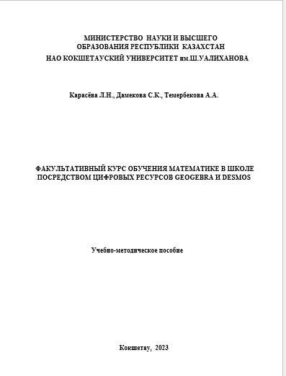

ПРИЛОЖЕНИЕ В
Выписка из протокола заседания учебно-методического совета
НАО «Кокшетауский университет им.Ш.Уалиханова»
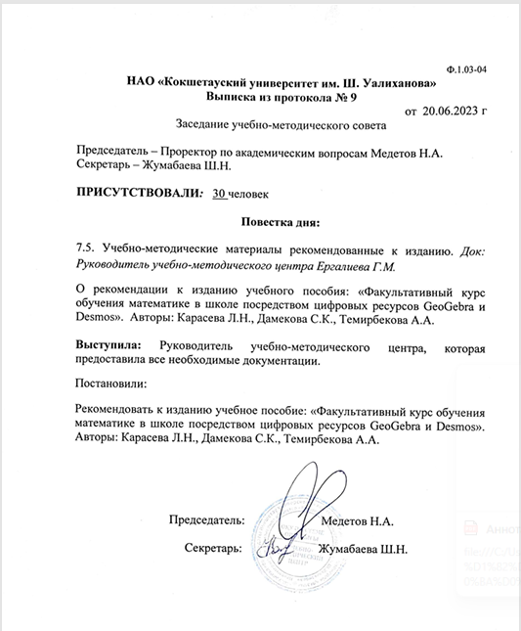

ПРИЛОЖЕНИЕ Г
Свидетельство о внесении сведений в государственный реестр прав на объекты охраняемые авторским правом

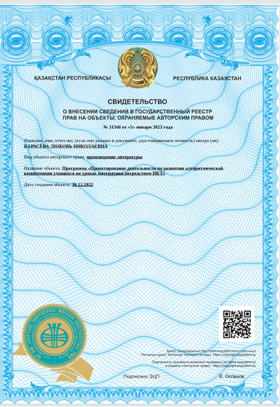
ПРИЛОЖЕНИЕ Д
Акты внедрения результатов работы в учебный процесс
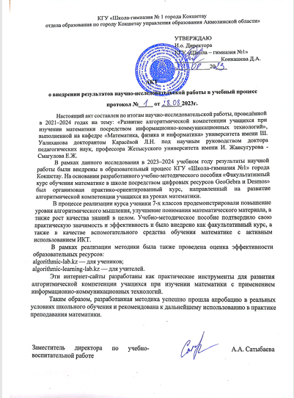
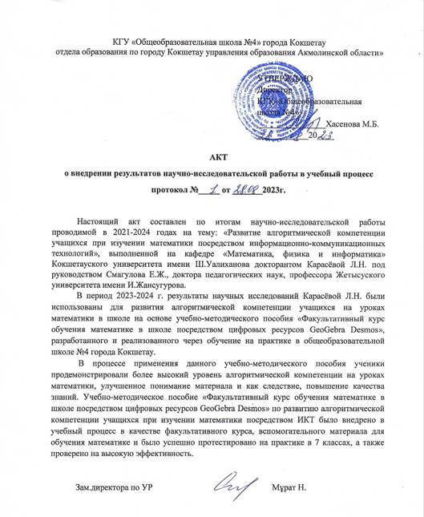
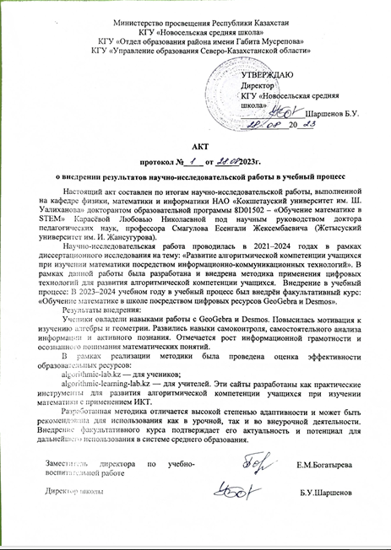
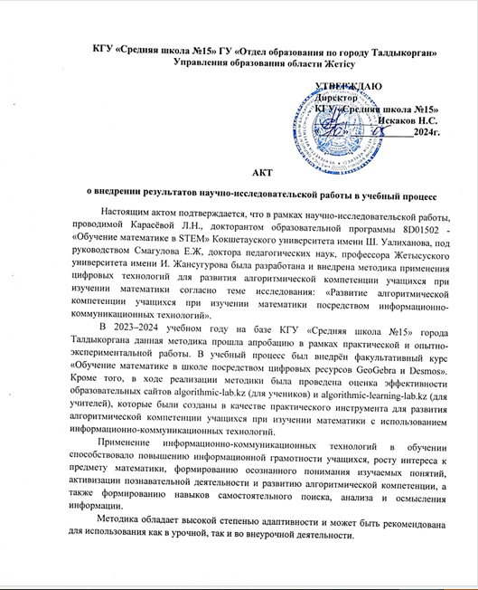
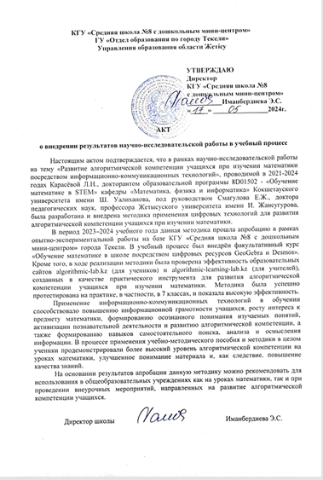

ПРИЛОЖЕНИЕ Е
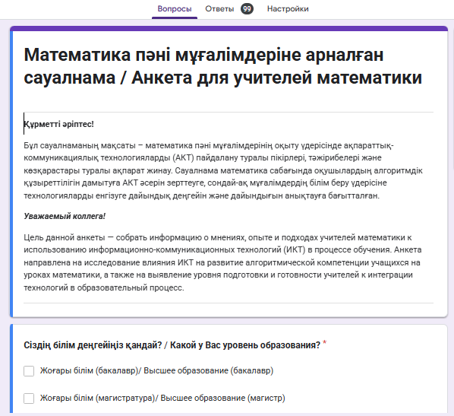
Анкета для учителей (фрагмент)

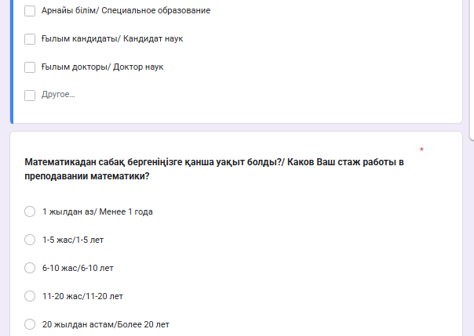

ПРИЛОЖЕНИЕ Ж
Анкета для учащихся
Уважаемые учащиеся!
Перед вами анкета, посвящённая использованию цифровых технологий на уроках математики и развитию навыков пошагового мышления (алгоритмической компетенции).
Цель данного анкетирования — выяснить ваше мнение о том, насколько полезны и удобны информационно-коммуникационные технологии (ИКТ) при изучении математики, а также понять, как вы воспринимаете работу с алгоритмами и цифровыми ресурсами.
Ваши ответы помогут улучшить учебный процесс, сделать уроки более интересными и эффективными. Анкетирование проводится анонимно, поэтому, пожалуйста, отвечайте честно. Правильных или неправильных ответов здесь нет — важно ваше личное мнение.
Заранее благодарим за участие!
1. Насколько тебе понятно, что такое алгоритм в математике?
а) Очень хорошо понимаю
б) Частично понимаю
в) Слышал(а), но не уверен(а)
г) Никогда не слышал(а)
2. Как часто ты используешь пошаговый подход при решении задач?
а) Всегда
б) Часто
в) Иногда
г) Никогда
3. Используются ли на уроках математики цифровые ресурсы (GeoGebra, Desmos, интерактивные задания и др.)?
а) На каждом уроке
б) Иногда
в) Очень редко
г) Никогда
4. Как ты оцениваешь своё умение использовать цифровые технологии в учебе?
а) Очень хорошо
б) Хорошо
в) Средне
г) Плохо
5. Что помогает тебе лучше понять алгоритмы при изучении математики?
а) Объяснение учителя
б) Работа в тетради
в) Видеоуроки и анимации
г) Интерактивные платформы
6. Какие виды заданий тебе интереснее выполнять?
а) Обычные задачи из учебника
б) Практические задания
в) Задания с пошаговыми инструкциями
г) Интерактивные задачи на компьютере
7. Считаешь ли ты, что ИКТ помогают тебе лучше понимать математику?
а) Да, однозначно
б) Скорее да
в) Скорее нет
г) Нет
8. Ты умеешь составлять собственный алгоритм для решения задачи?
а) Да, легко
б) Да, но с трудом
в) Пока не умею
г) Не знаю, что это такое
9. Что тебе больше всего нравится в использовании ИКТ на уроках математики?
а) Возможность видеть результат сразу
б) Легче запомнить материал
в) Занимательность и интерес
г) Возможность работать самостоятельно
10. Хотел(а) бы ты, чтобы на уроках чаще использовались цифровые технологии?
а) Да, обязательно
б) Скорее да
в) Без разницы
г) Нет, мне удобнее по старинке

ПРИЛОЖЕНИЕ З
Критерии точки распределения $χ^{2}$
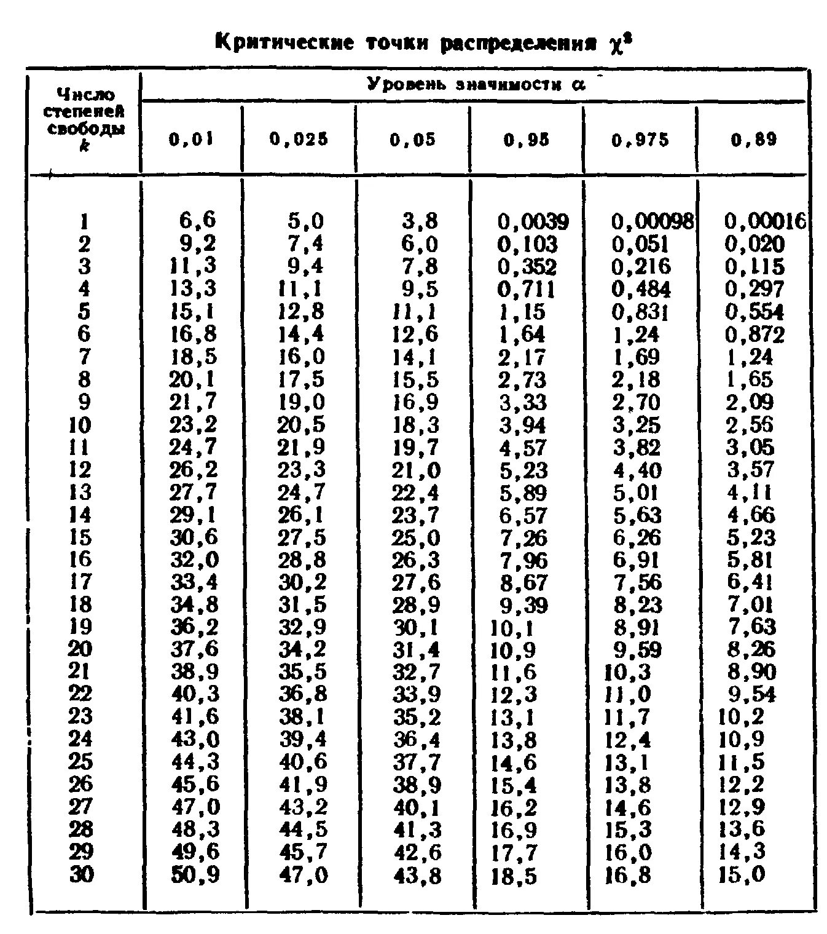

ПРИЛОЖЕНИЕ И
Программа городского семинара
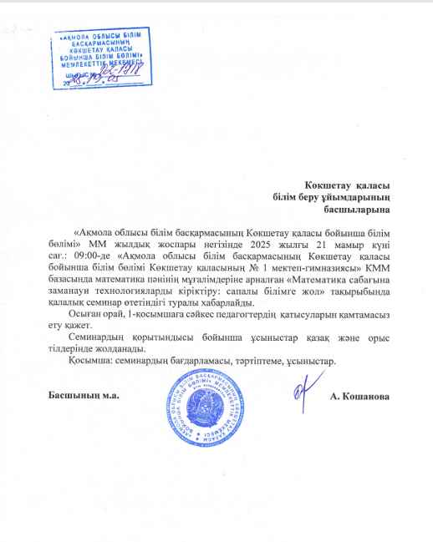

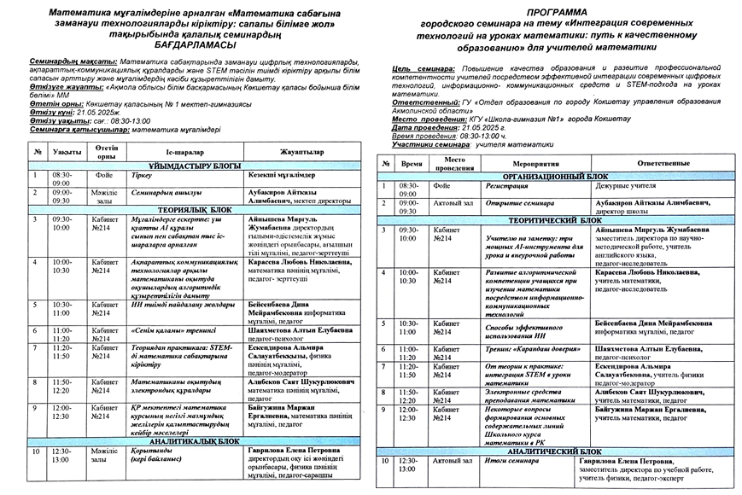
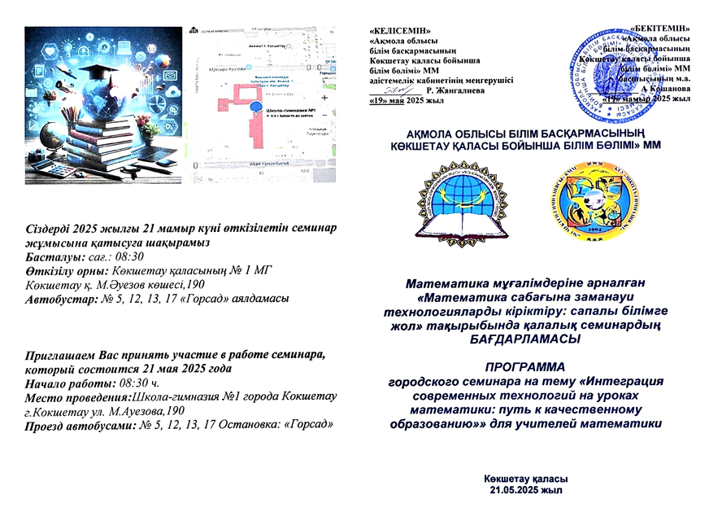
ПРИЛОЖЕНИЕ К
Выписка из протокола заседания методического совета отдела образования г.Кокшетау
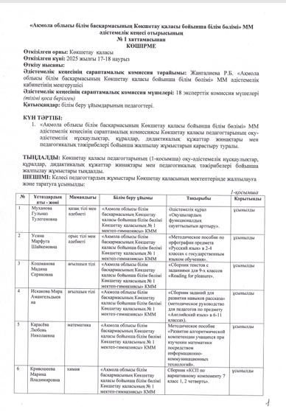
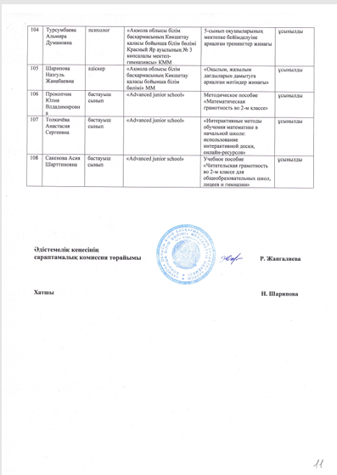

ПРИЛОЖЕНИЕ Л
Достижения учащихся (дипломы)
Республиканская олимпиада «Акбота» 2022-2023 уч.г.
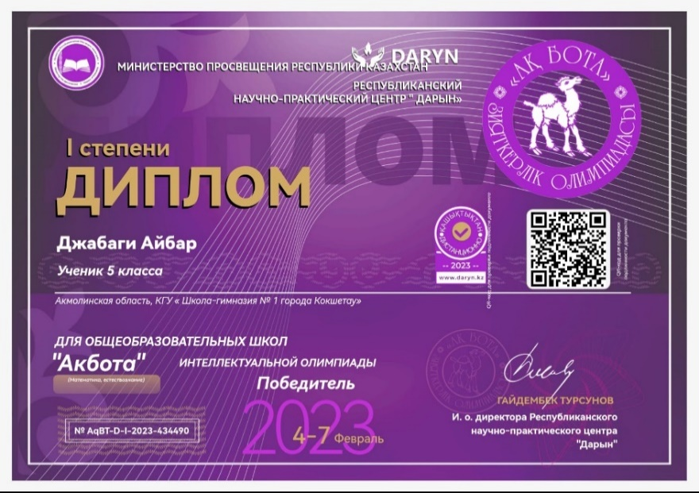
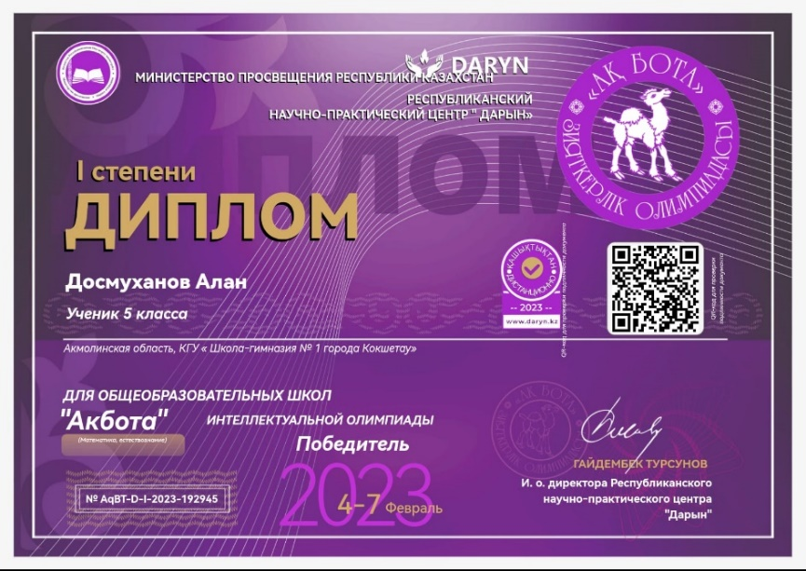
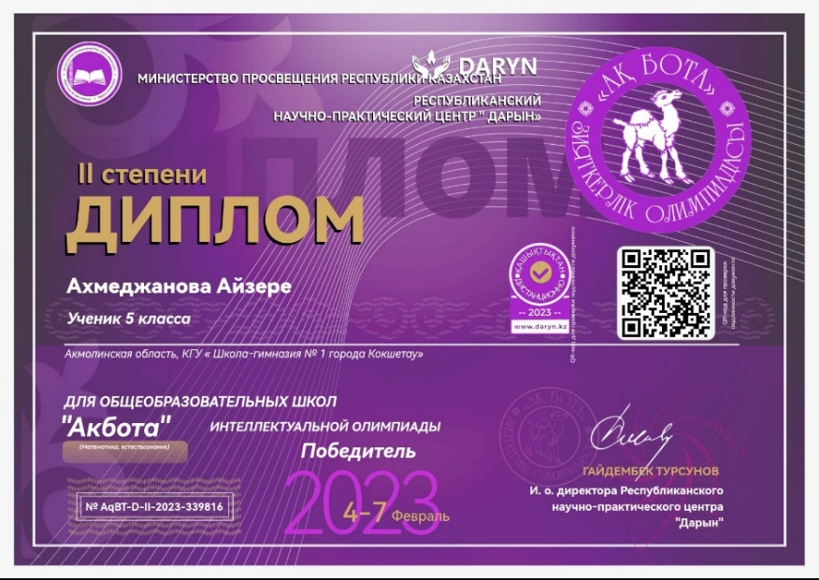
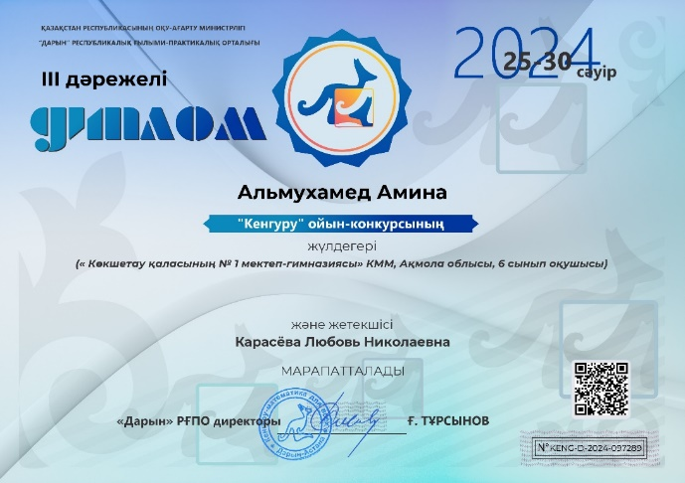
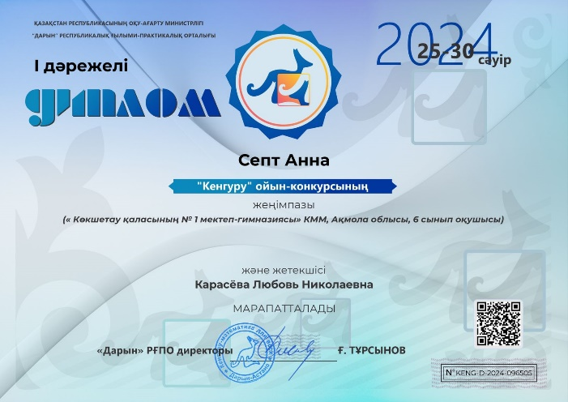
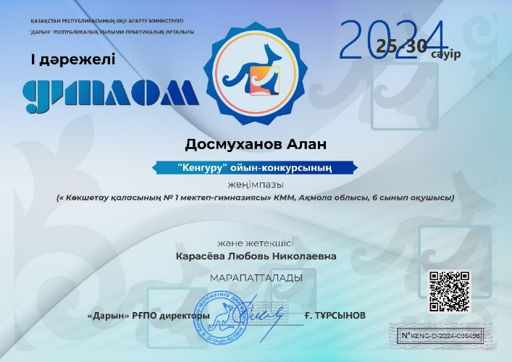
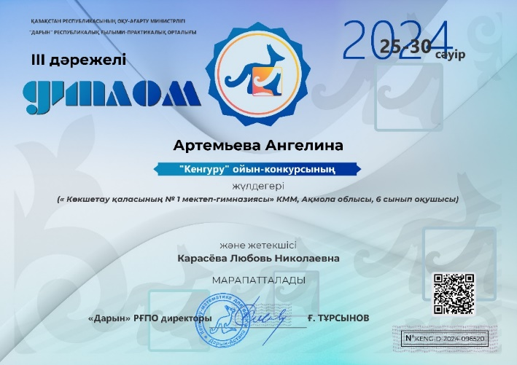
Республиканская олимпиада «Кенгуру» и конкурс научных проектов
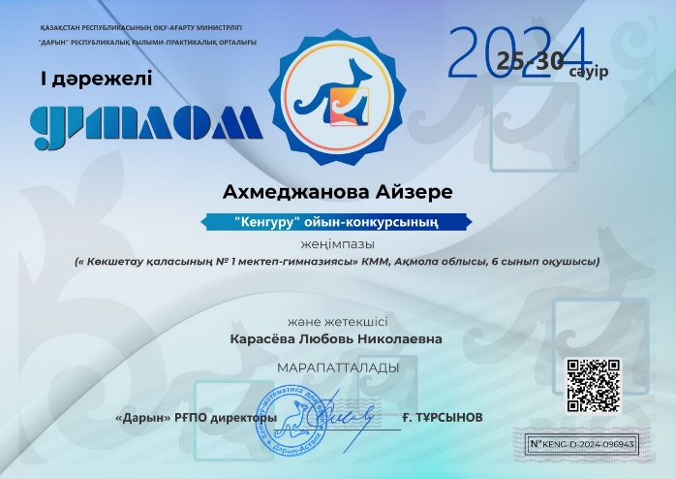
2023-2024 уч.г.

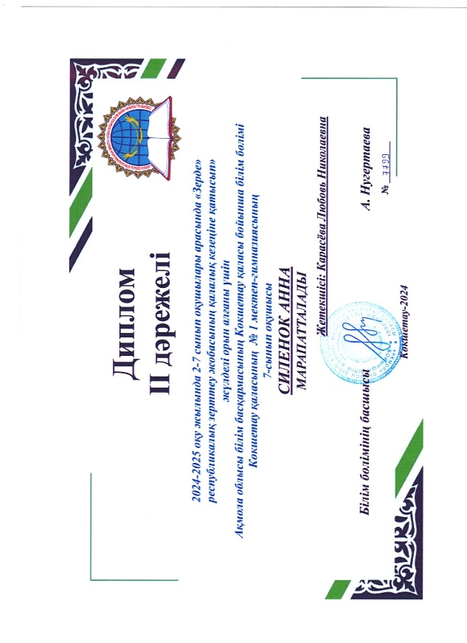
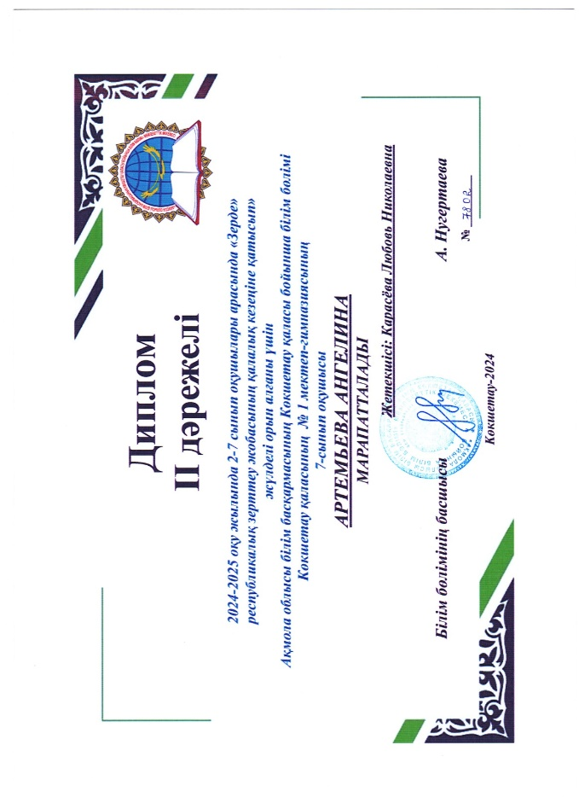

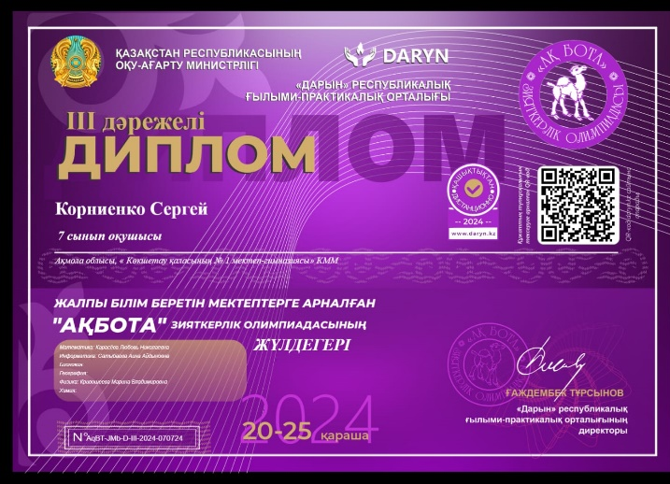
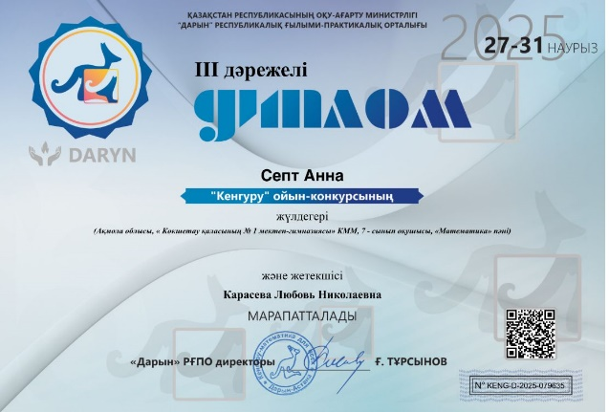
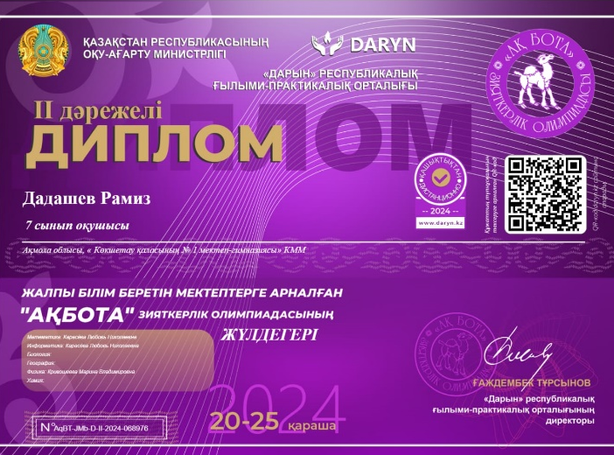
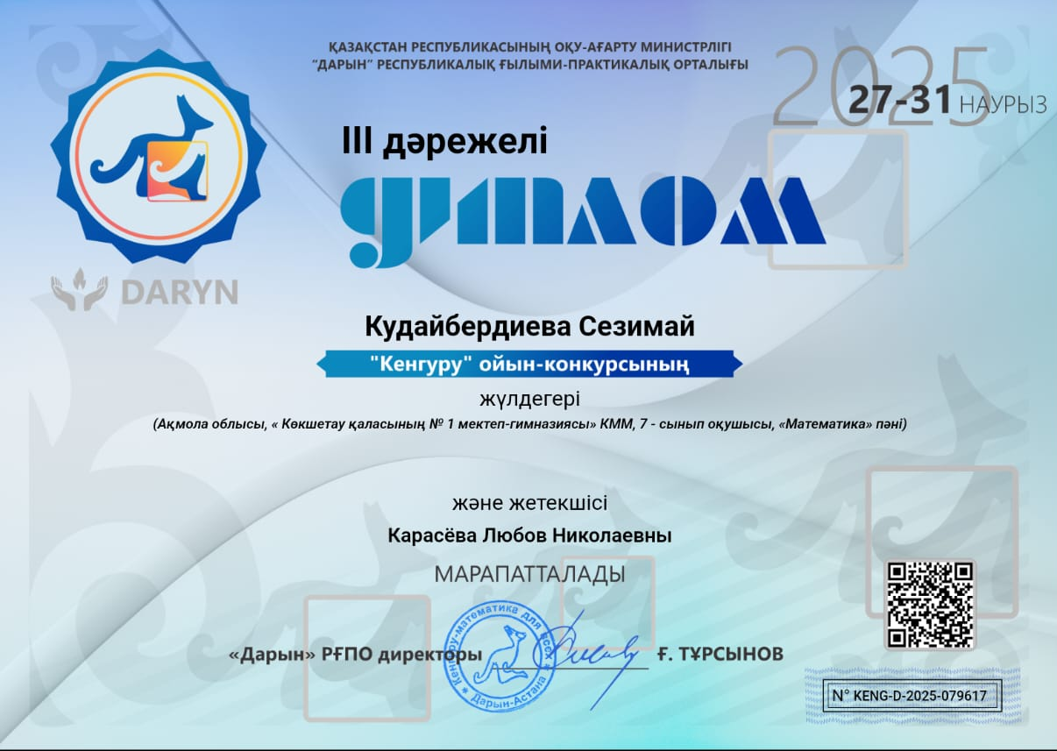
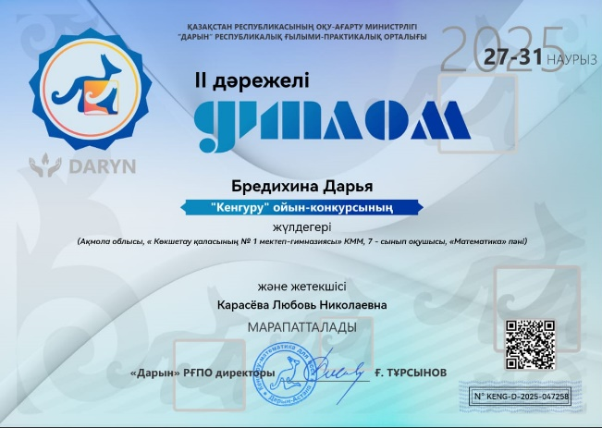
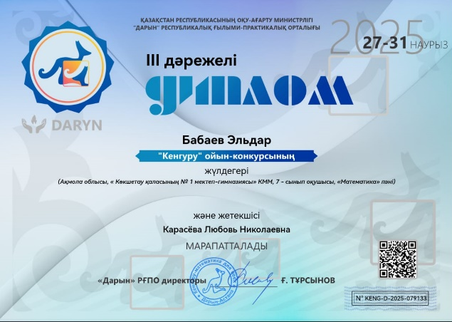
Республиканские олимпиады «Акбота», «Кенгуру» и конкурс научных проектов 2024-2025 уч.г.

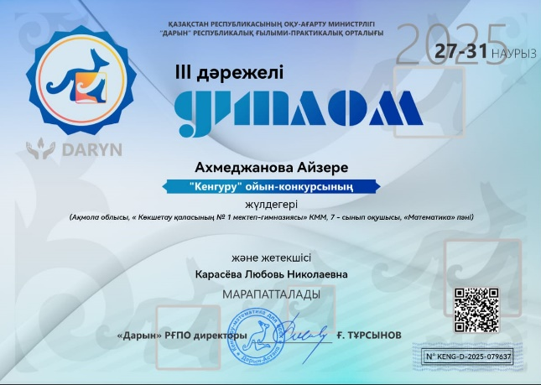
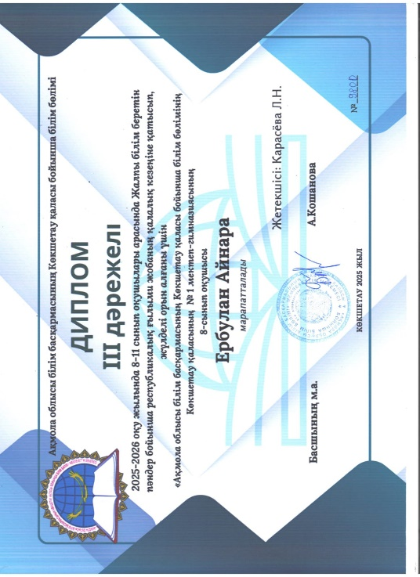
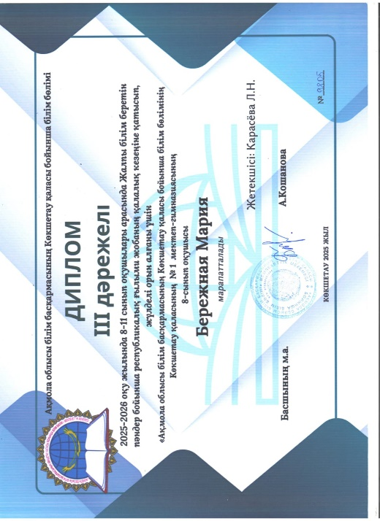
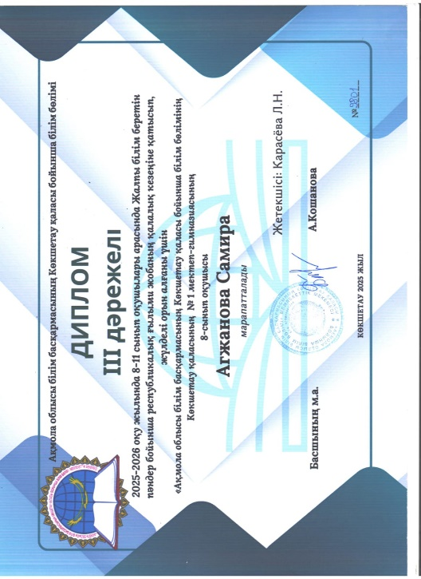
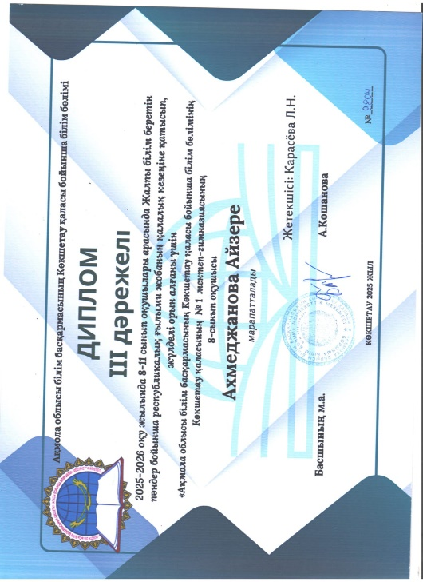
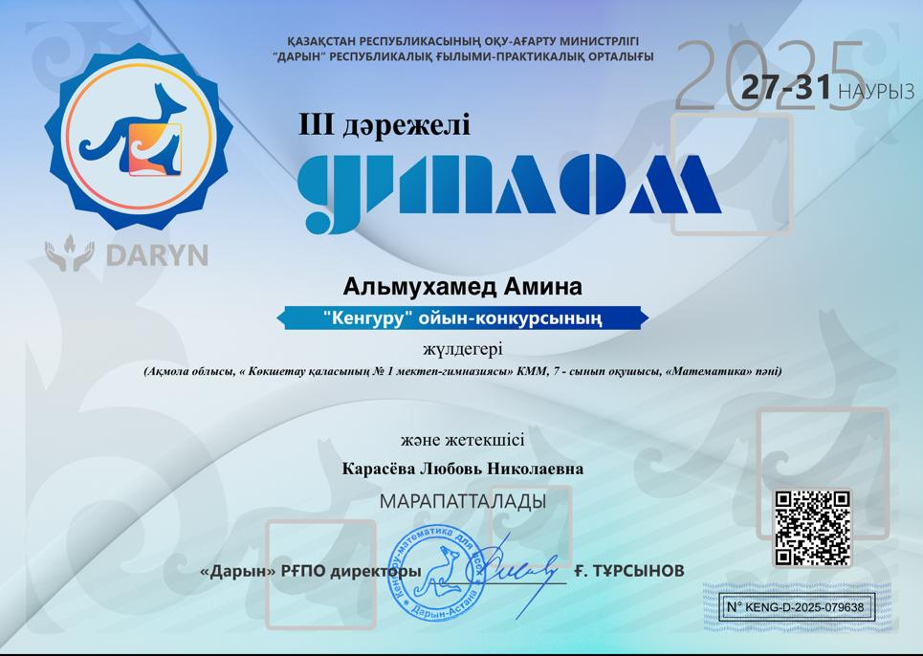
Республиканские олимпиады «Акбота», «Кенгуру» и конкурс научных проектов 2024-2025 уч.г. (продолжение)

ПРИЛОЖЕНИЕ М
Положение об экспертизе авторских программ и процедуре внесения в
«банк Авторских программ» Акмолинской области
